PENGARUH PROFITABILITAS, TRANSFER PRICING DAN LEVERAGE TERHADAP TAX AVOIDANCE PADA PERUSAHAAN PERTAMBANGAN YANG TERDAFTAR DALAM BEI PERIODE TAHUN 2019 – 2021
SKRIPSI

Disusun untuk Memenuhi Tugas dan Melengkapi Syarat Guna Memperoleh Gelar Sarjana Strata I dalam Ilmu Akuntansi Syariah

Disusun oleh :
Fathia Mousa Kirana Hendarman
2005046076

PROGRAM STUDI S1 AKUNTANSI SYARIAH
FAKULTAS EKONOMI DAN BISNIS ISLAM
UNIVERSITAS ISLAM NEGERI WALISONGO SEMARANG
2025

PERSETUJUAN PEBIMBING


PENGESAHAN


MOTTO

قَاتِلُوا الَّذِيْنَ لَا يُؤْمِنُوْنَ بِاللّٰهِ وَلَا بِالْيَوْمِ الْاٰخِرِ وَلَا يُحَرِّمُوْنَ مَا حَرَّمَ اللّٰهُ وَرَسُوْلُهٗ وَلَا يَدِيْنُوْنَ دِيْنَ الْحَقِّ مِنَ الَّذِيْنَ اُوْتُوا الْكِتٰبَ حَتّٰى يُعْطُوا الْجِزْيَةَ عَنْ يَّدٍ وَّهُمْ صٰغِرُوْنَࣖ ۝٢٩
“Perangilah orang-orang yang tidak beriman kepada allah dan tidak (pula) kepada hari kemudian, dan mereka tidak mengharamkan apa yang diharamkan oleh allah dan rasulnya dan tidak beragama dengan agama yang benar (agama allah), (yaitu orang-orang) yang diberikan al-kitab kepada mereka, sampai mereka membayar jizyah dengan patuh sedang mereka dalam keadaan tunduk. Jizyah ialah pajak per kepala yang dipungut oleh pemerintah islam dari orang-orang yang bukan islam, sebagai imbangan bagi keamanan diri mereka..”
(QS AT-TAUBAH : 29)

PERSEMBAHAN

Dengan mengucapkan rasa syukur kepada Allah SWT. Saya persembahkan karya ini kepada :
1. Skripsi ini saya persembahkan untuk kedua orang tua saya Bapak Dodo Hendarman (Alm.) dan Ibu Rusmini. Terlepas dari material atau bentuk moril, terimakasih atas segala dukungan baik dan selalu memberikan semangat dan doa.
2. Keluarga besar saya yang selalu mendoakan dan memberi semangat kepada saya.
3. Skripsi ini saya persembahkan kepada Dosen Pembimbing Bapak Prof. Dr. Muhlis, M.Si dan Ibu Irma Istiariani, S.E, M.Si. yang telah memberikan bantuan, doa, dan dukungan sehingga peneliti dapat menyelesaikan karya skripsi ini.
4. Bapak dan Ibu dosen yang telah memberi penulis banyak ilmu.
5. Almamater tercinta, Fakultas Ekonomi dan Bisnis Islam UIN Walisongo.
6. Teman terdekat penulis, Muchamad Solikin. Cinta dan motivasi yang telah kamu berikan mengajariku bagaimana mencintai diriku sendiri. Terima kasih sudah memberikan motivasi sehingga skripsi ini bisa terselesaikan.
7. Skripsi ini saya persembahkan untuk sahabat-sahabat terbaikku Desi , Fanny dan Firda yang senantiasa memberikan arahan, dukungan, serta motivasi.

DEKLARASI
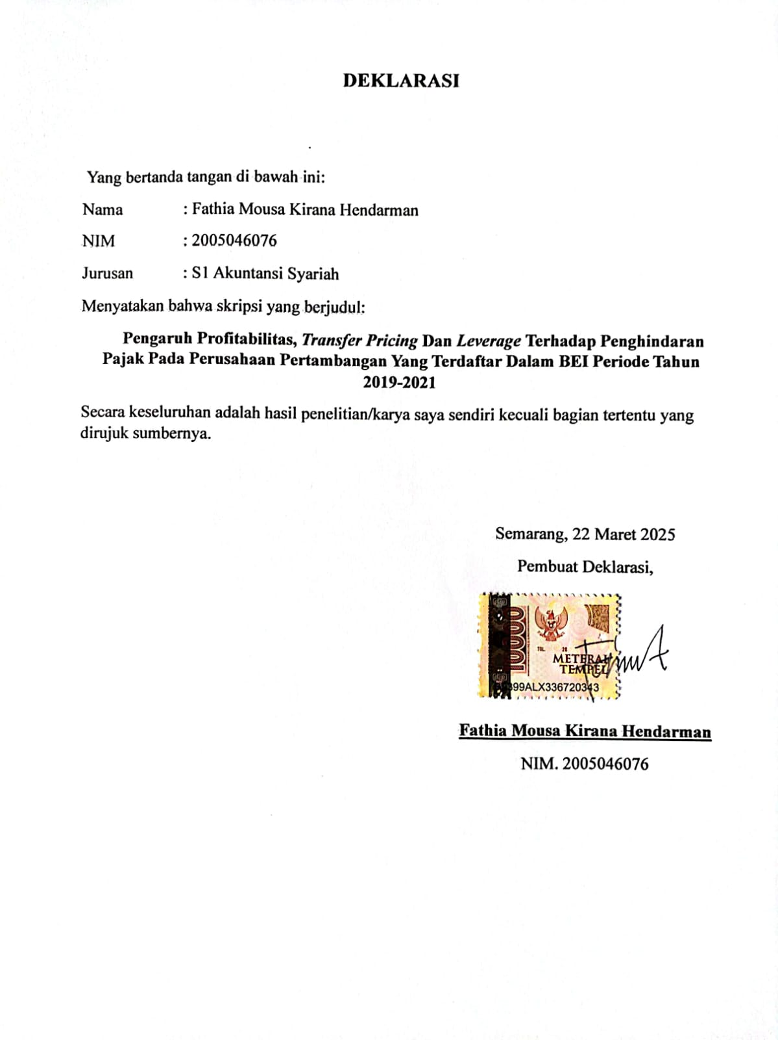

PEDOMAN TRANSLITERASI

Keputusan Bersama Menteri Agama dan Menteri P dan K Nomor: 158/1987 dan Nomor: 0543b/U/1987

Konsonan

No. | Huruf Arab | Huruf Latin
1 | أ | Tidak dilambangkan
2 | ب | B
3 | ت | T
4 | ث | ṡ
5 | ج | J
6 | ح | ḥ
7 | خ | Kh
8 | د | D
9 | ذ | Ż
10 | ر | R
11 | ز | Z
12 | س | S
13 | ش | Sy
14 | ص | ṣ
15 | ض | ḍ
16 | ط | ṭ
17 | ظ | ẓ
18 | ع | `
19 | غ | G
20 | ف | F
21 | ق | Q
22 | ك | K
23 | ل | L
24 | م | M
25 | ن | N
26 | و | W
27 | ه | H
28 | ء | ‘
29 | ي | Y

- Vokal Pendek

Huruf Arab | Nama | Huruf Latin
ﹷ | Fathah | A
ﹻ | Kasrah | I
ﹹ | Dammah | U
Contoh:
  - َكَتَب kataba
  - َفَعَل fa`ala
  - ُسِئَل suila

Vokal Panjang

Huruf Arab | Nama | Huruf Latin
ا.َ..ى.َ.. | Fathah dan alif atau ya | Ā
ى.ِ.. | Kasrah dan ya | Ī
و.ُ.. | Dammah dan wau | Ū

Contoh:
    - قاَل qāla
  - َرَمى ramā
  - ِقْيَل qīla

Diftong

Huruf Arab | Nama | Huruf Latin
...ْيَ | Fathah dan ya | Ai
...ْوَ | Fathah dan wau | Au
Syaddah (-), Syaddah dilambangkan dengan konsonan ganda, misalnya الط Al-thibb
Kata sandang [al-] pada bacaan syamsiyyah atau qamariyyah ditulis [al-] secara konsisten supaya selaras dengan teks Arabnya.
Ta’ Marbuthah (ة). Setiap Ta‟ Marbuthah ditulis dengan “h” misalnya عيشًةاه اهطبيعية = alma’isyah al- thabi’iyyah

ABSTRAK

Pajak ialah iuran yang wajib dibayarkan oleh wajib pajak yang meliputi orang pribadi dan perusahaan dan bersifat memaksa. Akan tetapi terkadang wajib pajak terbebankan dengan pembayarannya sehingga melakukan tindakan pengurangan atau menghindari membayar pajak. Penelitian ini bertujuan untuk mengetahui dan menganalisis seberapa besar pengaruh profitabilitas, transfer pricing, serta leverage terhadap tax avoidance di perusahaan pertambangan yang tercatat di BEI di tahun 2019 -2021. Untuk variabel dependennya Tax avoidance (Y), variabel dalam riset berikut ialah profitabilitas (X1), transfer pricing (X2), serta leverage (X3).
Metodologi penelitian berikut ialah kuantitatif. Populasi penelitian ini yakni perusahaan pertambangan dalam BEI tahun 2019–2021 yang berjumlah 51 perusahaan dengan subsektor perusahaan pertambangan meliputi perusahaan yang bergerak di bidang batubara, minyak serta gas, tembaga, aluminium, emas, logam serta mineral. Setelah kriteria sampel ditetapkan, hanya 19 perusahaan sebagai sampel riset. Data time series dari situs resmi Bursa Efek Indonesia (BEI) menjadikan sumber data sekunder riset berikut, yang memakai pendekatan purposive sampling. Rentan waktu penelitian ini periode 2019 sampai 2021. Dokumentasi dipakai dalam proses pengumpulan data, serta analisa Multiple Linear Regression dilaksanakan dan untuk kalkulasi statistik menggunakan Software lunak Eviews 12.
Temuan penelitian memperlihatkan bahwasannya profitabilitas berpengaruh negatif tetapi tidak signifikan terhadap tax avoidance. Tetapi, transfer pricing berpengaruh positif pada tax avoidance. Leverage berpengaruh positif pada tax avoidance ini berlandaskan temuan penelitian.

Kata Kunci : Profitabilitas, Transfer Pricing, Leverage, Tax Avoidance, BURSA EFEK INDONESIA (BEI)

ABSTRACT

Taxes are contributions that must be paid by taxpayers which include individuals and companies and are coercive in nature. However, sometimes taxpayers are charged with the payment. However, take action to reduce or avoid paying taxes. This study aims to find out and analyze how much the influence of profitability, transfer pricing, and leverage on tax avoidance in mining companies listed on the IDX in 2019-2021. For the dependent variable Tax avoidance (Y), the variables in the following research are profitability (X1), transfer pricing (X2), and leverage (X3).
The following research methodology is quantitative. The population of this study is mining companies in the IDX in 2019-2021 which totals 51 companies with mining company subsectors including companies engaged in the fields of coal, oil and gas, copper, aluminum, gold, metals and minerals. After the sample criteria were set, only 19 companies were as research samples. Time series data from the official website of the Indonesia Stock Exchange (IDX) is the secondary source of the following research, which uses a purposive sampling approach. The time of this research is vulnerable for the period 2019 to 2021. Documentation is used in the data collection process, and Multiple Linear Regression analysis is carried out and for statistical calculation using Eviews 12 software.
The findings of the study show that profitability has a negative but not significant effect on tax avoidance. However, transfer pricing has a positive effect on tax avoidance. Leverage has a positive effect on tax avoidance based on research findings.

Keywords: Profitability, Transfer Pricing, Leverage, Tax Avoidance, Indonesian Stock Exchange (BEI)

KATA PENGANTAR

Segala puji dan syukur kehadirat Allah SWT yang telah melimpahkan rahmat, taufik, hidayah dan inayah-Nya kepada penulis sehingga skripsi yang berjudul “Pengaruh Profitabilitas, Transfer Pricing dan Leverage Terhadap Tax Avoidance Yang Terdaftar Dalam BEI Pada Tahun 2019-2021 dapat terselesaikan dengan baik dan lancar. Shalawat dan salam semoga selalu terlimpah kepada Nabi Muhammad SAW yang telah mengantar umatnya dari zaman jahiliyah kepada zaman yang penuh terangnya kebenaran dan ilmu pengetahuan.
Skripsi ini disusun dalam rangka memenuhi persyaratan gelar sarjana (S-1) di Jurusan Akuntansi Syariah Fakultas Ekonomi dan Bisnis Islam Universitas Islam Negeri Walisongo Semarang. Penulis menyadari selama proses penyusunan skripsi bahwa doa, dukungan, dan bantuan dari berbagai sumber diperlukan untuk menyelesaikan skripsi ini. Oleh karena itu, penulis ingin mengucapkan terima kasih kepada orang-orang berikut:
- Prof. Dr. H. Nizar, M.Ag., selaku Rektor Universitas Islam Negeri Walisongo Semarang.
- Dr. H. Nur Fatoni, M.Ag. Dekan Fakultas Ekonomi dan Bisnis Islam yang telah memberikan izin penelitian ini untuk keperluan penyususnan skripsi.
- Warno, SE., M.Si selaku Ketua Jurusan Akuntansi Syariah dan Naili Saadah M.Si selaku Sekjur Akuntansi Syariah Fakultas Ekonomi dan Bisnis Islam Universitas Islam Negeri Walisongo Semarang.
- Prof. Dr. Muhlis, M.Si, selaku dosen pembimbing I dan Irma Istiariani, S.E., M.Si, selaku dosen pembimbing II yang sudah bersedia menjadi pembimbing saya selama pembuatan skripsi ini sekaligus selalu bersabar dalam memberikan bimbingan dan arahan selama penyusunan skripsi.
- Prof. Dr. Muhlis, M.Si. selaku wali dosen yang telah sabar memberikan arahan dan masukan selama penulis menuntut ilmu di Universitas.
- Terima kasih kepada seluruh dosen di Fakultas Ekonomi dan Bisnis Islam UIN Walisongo, khususnya yang berada di Jurusan Ekonomi Islam yang namanya tidak dapat dicantumkan oleh penulis secara individual, atas inspirasi dan keahliannya. Ingatlah untuk mengapresiasi seluruh fakultas dan staf Universitas Islam Negeri (UIN) Fakultas Ekonomi dan Bisnis Islam Walisongo Semarang atas bantuannya dalam memenuhi kebutuhan penulis..
- Serta kepada semua pihak yang telah membantu dalam penyusunan skripsi ini.
Semoga Allah SWT memberikan balasan terbaik kepada setiap orang yang membantu penelitian dan penyusunan skripsi ini. Penulis berharap pembaca akan menganggap karya langsung ini bermanfaat.
Penulis menyadari bahwa dalam penyusunan skripsi ini masih sangat jauh dari kesempurnaan, untuk itu saran dan kritik konstruktif sangat penulis harapkan untuk menuju proses kesempurnaan.
Semarang, 10 Maret 2025


Fathia Mousa Kirana Hendarman
2005046076

DAFTAR ISI

Halaman
PERSETUJUAN PEBIMBING i
PENGESAHAN ii
MOTTO iii
PERSEMBAHAN iv
DEKLARASI v
PEDOMAN TRANSLITERASI vi
ABSTRAK ix
KATA PENGANTAR xi
DAFTAR ISI xiii
DAFTAR TABEL xvi
DAFTAR LAMPIRAN xvii

BAB I PENDAHULUAN 1
1.1 Latar Belakang 1
1.2 Rumusan Masalah 6
1.3 Tujuan Penelitian 6
1.4 Manfaat Penelitian 7
BAB II TINJAUAN PUSTAKA 8
2.1 Tinjauan Tentang Teori Tax Avoidance 8
2.1.1 Teori Agensi 8
2.2 Pajak 9
2.3 Tax Avoidance 14
2.4 Profitabilitas 19
2.5 Transfer Pricing 26
2.6 Leverage 31
2.7 Kerangka Berfikir 36
2.8 Hipotesis 36
BAB III METODE PENELITIAN 38
3.1 Jenis Penelitian 38
3.2 Variabel Penelitian 38
3.3 Populasi dan Sampel 41
3.4 Jenis dan Sumber Data 43
3.5 Teknik Pengumpulan Data 44
3.6. Teknik Analisis Data 44
3.6.1 Uji Statistik Deskriptif 45
3.6.2 Uji Asumsi Klasik 45
3.6.3 Pengujian Hipotesis 46
BAB IV ANALISIS DAN PEMBAHASAN 50
4.1 Gambaran Umum dan Objek Penelitian 50
4.2 Statistik Deskriptif 50
4.3 Uji Asumsi Klasik 53
4.3.1 Uji Normalitas 54
4.3.2 Uji Heteroskedastisitas 54
4.3.3 Uji Autokorelasi 55
4.4 Pengujian Hipotesis 55
4.4.1 Uji Koefisien Determinasi (Uji Kelayakan Model) 56
4.4.2 Uji Simultan (Uji F) 56
4.4.3 Uji Parsial (Uji T) 57
4.4.4 Analisis Regresi Linier Berganda 58
4.4.5 Estimasi Parameter Koefisien 59
4.5 Pembahasan 60
BAB V PENUTUP 64
5.1 Simpulan 64
5.2 Saran 64
5.3 Keterbatasan Peneliti 65
DAFTAR PUSTAKA 66
LAMPIRAN – LAMPIRAN 72
DAFTAR RIWAYAT HIDUP 83

DAFTAR TABEL
Halaman
Tabel 1.1 Perbandingan Tax Nasional dan Sektor Pertambangan 2
Tabel 2.1 Kerangka Berpikir 36
Tabel 3.1 Definisi Operasional Variabel 39
Tabel 3.2 Kriteria Sampel Penelitian 42
Tabel 3.3 Daftar Sampel Perusahaan Pertambangan 43
Tabel 4.1 Hasil Uji Statistik Deskriptif 51
Tabel 4.2 Kriteria Indikator Variabel Tax Avoidance 51
Tabel 4.3 Kriteria Indikator Variabel Profitabilitas 52
Tabel 4.4 Kriteria Indikator Variabel Transfer Pricing 53
Tabel 4.5 Kriteria Indikator Variabel Leverage 53
Tabel 4.6 Hasil Uji Normalitas 54
Tabel 4.7 Hasil Uji Heteroskedastisitas 55
Tabel 4.8 Hasil Uji Autokorelasi 55
Tabel 4.9 Hasil Uji Koefisien Determinasi 56
Tabel 4.10 Hasil Uji Simultan (Uji F) 57
Tabel 4.11 Hasil Parsial (Uji T) 58
Tabel 4.12 Hasil Uji Regresi Linear Berganda 59

DAFTAR LAMPIRAN
Halaman
Lampiran 1 : Tabel Daftar Sampel Perusahaan 72
Lampiran 2 : Hasil Tabulasi Pengindaran Pajak 72
Lampiran 3 : Hasil Tabulasi Profitabilitas (X1) 74
Lampiran 4 : Hasil Tabulasi Transfer Pricing (X2) 76
Lampiran 5 : Hasil Tabulasi Leverage (X3) 78
Lampiran 6 : Hasil Uji Statistik Deskriptif 80
Lampiran 7 : Hasil Uji Normalitas 81
Lampiran 8 : Hasil Uji Heteroskedastisitas 81
Lampiran 9 : Hasil Uji Autokorelasi 81
Lampiran 10 : Hasil Regresi Linear Berganda 82

BAB I
PENDAHULUAN

  - Latar Belakang
Dari 2017 sampai 2021, pajak ialah sumber pendapatan negara terbesar yang menyediakan 78,9% dari jumlah total pendapatan negara yang direalisasikan. Pajak bisa mempunyai fungsi selaku sumber utama pendanaan pemerintah guna pelaksanaan pembangunan nasional yang efisien. Penerimaan pajak itu dipakai guna kepentingan publik serta masyarakat. Pajak memegang peran penting dalam kehidupan berbangsa serta bernegara. Pajak makin mendapati tuntutan peran. Peran pajak, selain mempunyai fungsi selaku sumber utama penerimaan negara di bidang pembangunan, tetapi juga berperan dalam usaha mengimplementasikan kebijakan pemerintah di bidang sosial serta ekonomi.
Untuk mendukung pengeluaran rutin, pajak memindahkan kekayaan dari rakyat ke kas negara. Dana yang tersisa kemudian dipakai guna public saving, yang mempunyai fungsi selaku sumber utama pendanaan guna public investment. Sejauh mana wajib pajak mematuhi pembayaran pajak kepada negara hendak berdampak di kuantitas pendapatan pajak. Perusahaan selaku wajib pajak badan ikut berkontribusi kepada penerimaan pajak.
Perubahan dinamika undang-undang perpajakan yang mengikuti rencana yang terbaru sudah mengakibatkan perbedaan minat yang substansial dalam pemungutan pajak di tengah pemerintah serta pembayar pajak, terutama perusahaan. Perusahaan mengamati pajak selaku biaya yang wajib dikurangi dari pendapatan yang dihasilkan dalam kurun waktu waktu tertentu serta meminimalkan laba bersih, sedangkan pemerintah mengamati bahwasannya sumber pendapatan negara itu berasal dari pajak. Satu dari yang lainnya alasan berikut yang membuat perusahaan mengadakan praktik tax avoidance dengan cara meminimalisir total pajak yang wajib dibayarkan.
Perusahaan terlibat dalam tax avoidance ketika yang bersangkutan berusaha guna meminimalkan kewajiban pajak yang bersangkutan dengan melaksanakan pemanfaatan celah berbagai undang-undang pajak di sebuah negara, yang dianggap legal sebab tak melanggar peraturan perpajakan yang berlaku. Perusahaan mencoba melakukan pengurangan pajak yang bersangkutan seminimal mungkin guna mengoptimalkan pendapatan mereka.
Kepala Pusat Kebijakan Penerimaan Negara Badan Kebijakan Fiskal, Pande Putu Oka mengklaim jumlah pelaku usaha yang melaksanakan tax avoidance terus meningkat tiap tahunnya. Sebab belum adanya perangkat tax avoidance yang lengkap, Indonesia masih memegang jumlah wajib pajak badan yang melaksanakan strategi tax avoidance yang tinggi dibandingkan negara lainnya yang menangani masalah berikut. Guna pertama kalinya dalam dua belas tahun, pendapatan pajak Indonesia mungkin melampaui target di tahun 2021, meraih 103,9%. Perolehan Laporan Kinerja DJP Triwulan IV Tahun 2021, semacam yang disampaikan Sri Mulyani menjadikan dasar guna hal tersebut.
Industri pertambangan ialah satu dari yang lainnya penyumbang terbesar realisasi pajak di tahun 2021, dengan taraf pertumbuhan terbesar sejumlah 60,52% serta total Rp 111,5 triliun. Ini ialah peningkatan hampir Rp 42 triliun dibandingkan tahun 2020 yang hanya -43,4%. Alasan pertumbuhan substansial dalam realisasi pajak termasuk peningkatan biaya minyak, meroketnya biaya batu bara, serta peningkatan komoditas yang signifikan. Dengan tarif pajak penghasilan badan perusahaan pertambangan sejumlah 25%. Pajak yang dikenakan pada setiap tahap proses pertambangan tidak hanya mencakup PPh Pasal 23/26 dan PPN, tetapi juga PPh 21 untuk pegawai yang terlibat. Hal ini mencerminkan kesadaran pemerintah akan pentingnya kontribusi setiap elemen dalam industri pertambangan. Berlandaskan PwC (2021), 70% dari 40 usaha pertambangan di tahun 2020 tidak melaksanakan laporan transparansi pajak, yang memperlihatkan bahwasannya ada indikator perilaku penggelapan pajak di korporasi tersebut. Bagian lainnya yang muncul kepada indikasi berikut ialah rasio pajak nasional yang lebih rendah dari rasio pajak penerimaan nasional.
Tabel 1.1
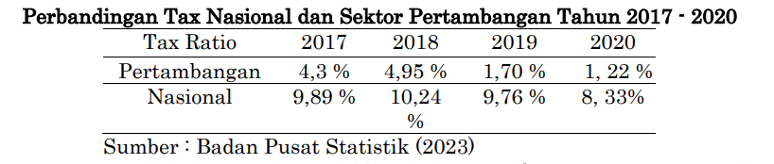
Dari tabel diatas, bisa dilihat meskipun rasio pajak nasional memiliki taraf yang rendah, pertumbuhannya masih berfluktuasi. Ketika yang serupa, rasio pajak pertambangan sering menurun dengan cara signifikan. Maka dari itu, bisa dikatakan bahwasannya industri pertambangan Indonesia umumnya mempunyai persentase pajak yang rendah. Karena rasio pajak pertambangan tak diungkapkan di tahun 2021 kurangnya penyajian detail realisasi penerimaan pajak dari pajak penghasilan di perusahaan pertambangan, rasio pajak sendiri meningkat sejumlah 9,12%. Meskipun sektor pertambangan mendapati peningkatan penerimaan pajak terbesar di tahun 2021 dibandingkan tahun sebelumnya, tak ada keyakinan bahwasannya penerimaan pajak dari sektor berikut mengoptimalkan transparansi pembayaran pajak tanpa adanya target rasio pajak berikut. Hal berikut murni disebabkan oleh pemulihan ekonomi pasca pandemi.
Regulasi pemerintah dalam perpajakan di perusahaan pertambangan disampaikan pada Peraturan Pemerintah Nomor 18 Tahun 2025. Peraturan tersebut dilakukan untuk memberikan kepastian dalam berusaha bagi pemegang izin usaha pertambangan sebagai kelanjutan operasi kontrak dan selalu mempertimbangkan peningkatan penerimaan negara. Dalam peraturan pemerintah tersebut juga dijelaskan bahwa yang menjadi objek pajak di bidang usaha pertambangan ialah penghasilan yang diterima atau diperoleh wajib pajak di bidang usaha pertambangan yang berasal dari penghasilan dari usaha, penghasilan dari luar usaha dalam bentuk apapun. Dalam menjalankan kegiatan pertambangan di Indonesia, perusahaan wajib memahami dengan jelas tahapan proses, regulasi yang berlaku, dan kewajiban pajak yang harus dipenuhi. Dengan mematuhi aturan-aturan tersebut, perusahaan dapat beroperasi secara legal dan berkontribusi secara positif terhadap pembangunan ekonomi nasional.
Tidak ada cara guna memisahkan persentase pajak yang rendah dari bukti perusahaan hubungan yang terlibat dalam tax avoidance. Celah hukum yang dipakai oleh perusahaan dalam tax avoidance bisa menjadikan penyebab adanya kegiatan tax avoidance di sektor pertambangan. Tetapi menurunnya penerimaan pajak, terkhususnya di sektor pertambangan seperti ditentukan oleh tax ratio, juga ialah akibat dari otoritas fiskal serta pajak yang tak kompeten di Indonesia dalam hal pemeriksaan wajib pajak yang mengakibatkan klaim otoritas fiskal mengenai tax avoidance sering kalah dalam Pengadilan Pajak.
Fenomena dalam usaha tax avoidance k oleh perusahaan bukan hal baru, beberapa perusahaan pun sempat tersandung kasus tax avoidance seperti, Transfer pricing yang dipakai oleh PT Adaro Energy Tbk lewat Coaltrade Services International, sebuah perusahaan asal Singapura. Berlandaskan laporan, usaha itu dilaksanakan di tengah 2009 serta 2017. Adaro diduga mengatur agar yang bersangkutan melakukan pembayaran pajak US$ 125 juta, yang kurang dari yang diperlukan di Indonesia serta sejajar dengan Rp 1,75 triliun (dengan skala tukar Rp 14.000). Dengan skala tukar Rp 14.000, pajak yang wajib dibayarkan di Indonesia sejumlah US$ 343 juta, ataupun Rp 4.802 triliun.
Contoh lainnya tax avoidance dalam industri pertambangan di Indonesia dilakukan oleh PT Kaltim Prima Coal di tahun 2007. Perusahaan itu menggunakan strategi melakukan penjualan batu bara kepada anak perusahaan PT Bumi Resources di Kepulauan Cayman dengan biaya setengah dari biaya sebenarnya, kemudian melakukan penjualannya kembali kepada pembeli lainnya dengan biaya standar KPC. Aktivitas perusahaan itu menyebabkan laba yang dilaporkan di Indonesia menjadikan lebih rendah yang di gilirannya menyebabkan pembayaran pajak ke kas negara lebih rendah dari yang diharapkan.
Tahun 2007, Direktorat Jenderal Pajak menjumpai tiga perusahaan Grup Bakrie yang kurang bayar pajaknya dengan total Rp 2,1 triliun. Negara merugi besar akibat kurang bayar pajak yang dilakukan Grup Bakrie. Berikut ini ialah tiga perusahaan Grup Bakrie yang tak melakukan pembayaran pajak. Kerugian negara dan masyarakat sangat besar akibat tragedi yang terjadinya kemudian. Tindakan yang dilakukan oleh Direktorat Jenderal Pajak guna menjadikan Grup Bakrie selaku entitas kriminal dalam konteks dugaan penggelapan pajak. Tunggakan pajak sebesar Rp 2,1 triliun ialah jumlah yang sangat besar bagi rakyat. Denda sebesar empat kali lipat dari jumlah pokok tunggakan harus dibayarkan oleh anak perusahaan Grup Bakrie itu ataupun harus melakukan pembayaran denda sebesar Rp 10,5 triliun ataupun sekitar Rp 2,6 triliun.
Di tahun 2016, Toyota Manufacturing Indonesia, yang juga dikenal selaku PT. Astra International Tbk, terlibat dalam tax avoidance. Anak perusahaan Toyota di Singapura melakukan pembelian 1.000 mobil yang diproduksi oleh Toyota Indonesia, sehingga meminimalkan kewajiban pajaknya sebesar 2,8 T. Diketahui, Singapura memegang tarif pajak yang lebih rendah dibandingkan dengan Indonesia. Selain itu ada di tahun 2015, PT. Indofood Sukses Makmur Tbk menghindari pembayaran pajak dengan membuat perusahaan baru serta memindahkan dana, kewajiban, serta aset ke perusahaan baru. Pajak sejumlah 1,3 miliar dihindari oleh PT. Indofood CBP Success Sejahtera, PT. Indofood Sukses Makmur Tbk dengan mengalihkan aset, utang, modal, serta pabrik mie instan ke anak perusahaannya. Di tahun 2016, PT Rajawali Nusantara Indonesia (RNI) menjadikan subjek kasus tax avoidance berikut. Perusahaan itu menyediakan layanan kesehatan berkorelasi di Singapura. Ditemukan bahwasannya PT RNI menggunakan utang afiliasi guna melaksanakan tax avoidance. Selama proses tersebut, pemilik bisnis Singapura diperlakukan lebih semacam pemberi pinjaman dibandingkan dengan investasi. Maka dari itu, meski omzetnya hanya Rp 2,178 miliar, laporan keuangan menunjukkan utang sebesar Rp 20,4 miliar. Kerugian akibat operasi itu meraih Rp 26,12 miliar. Memanfaatkan peraturan pemerintah No. 46/2013 mengenai PPh khusus bagi UMKM dengan tarif 1% ialah modul lainnya yang diterapkan PT RNI. Dua pemegang saham Indonesia yang tak menyampaikan SPT dengan benar di tengah tahun 2007 sampai 2015 juga mengungkap modus penghindaran berikutnya. Selain itu, meski menjalankan usaha di Indonesia, dua pemegang saham yang ialah warga negara Singapura tak melakukan pembayaran pajak PPh.
Praktik tax avoidance sudah menjadikan fokus beberapa riset fenomena yang terjadi. Ada beberapa aspek yang menyajikan pengaruh Tax avoidance di perusahaan. Aspek yang pertama ialah Profitabilitas. Berlandaskan R. Agus Sartono, profitabilitas ialah kapasitas perusahaan guna mendapati laba yang relatif kepada penjualan, total aset, serta modal internal. Return on assets (ROA) ialah indikasi profitabilitas perusahaan, makin besar rasio ROA memperlihatkan makin baik keberhasilan perusahaan dalam melaksanakan pemanfaatan aset guna menciptakan keuntungan. Laba yang tinggi hendak mengoptimalkan beban pajak yang wajib diserahkan sebab keuntungan yang dihasilkan ialah dasar pengenaan pajak sehingga menambah usaha guna melaksanakan tax avoidance. Pernyataan berikut sejalan dengan riset Sunarto (2021) yang memperlihatkan adanya hubungan negatif di tengah profitabilitas dengan tax avoidance, dengan skala signifikansi 0,03 > 0,05 serta skala koefisien sejumlah -0,047. Profitabilitas memiliki pengaruh positif terhadap tax avoidance, berlandaskan penelitian Ali Yudhistira (2021), dengan angka koefisien sejumlah 0,351 serta angka signifikansi sejumlah 0,000 yang berarti < (lebih kecil dari) alpha 0,05.
Faktor yang menyajikan pengaruh Tax avoidance lainnya yakni transfer pricing. Praktik tax avoidance oleh perusahaan biasanya dilaksanakan dengan cara tranfer pricing guna memperkecil biaya pajak yang seharusnya dibayar. Seiring dengan pertumbuhan ekonomi global, perusahaan multinasional mulai menggunakan teknik transfer pricing. Perusahaan hendak memegang kesempatan guna memindahkan pendapatan yang bersangkutan ke perusahaan yang terhubung di surga pajak melalui transfer pricing. Pernyataan ini konsisten dengan riset Putri & Mulyani (2020) yang menjumpai bahwasannya transfer pricing memiliki dampak menguntungkan kepada tax avoidance, dengan skala signifikansi 0,02 dan skala koefisien regresi positif 0,01. Sebaliknya, transfer pricing berpengaruh negatif terhadap tax avoidance. Menurut penelitian Nadhifah & Arif (2020) dengan nilai koefisien -0,132085 dan nilai signifikansi 0,0377: 2 ataupun 0,0189 < 0,05 (alfa 5%).
Faktor yang menyajikan pengaruh tax avoidance selanjutnya yakni leverage. Dengan nilai koefisien sejumlah 21,3387 serta nilai signifikansi sejumlah 0,0000 yang memperlihatkan bahwasannya skala itu < (lebih kecil dari) alpha 0,05, penelitian Amrie Firmansyah (2017) mendukung pernyataan itu bahwasannya leverage dengan cara signifikan bisa melakukan tax avoidance. Berlandaskan penelitian Nur Alfi & Nurdiono (2021), leverage dengan cara signifikan bisa melakukan tax avoidance, dengan angka signifikansi sejumlah 0,000 < 0,05 serta angka koefisien beta sejumlah 0,220.
Masih terdapat sejumlah simpulan yang berbeda dari penelitian sebelumnya. Selain itu, perusahaan-perusahaan di sektor pertambangan yang telah tercantum di BEI hendak menjadikan subjek riset berikut. Penelitian berikut dilakukan di industri pertambangan karena terdapat kelangkaan informasi mengenai tax avoidance oleh perusahaan-perusahaan pertambangan di Indonesia. Padahal, perusahaan-perusahaan pertambangan memegang banyak potensi guna meningkatkan pendapatan negara. Tetapi, Indonesia kehilangan sejumlah besar potensi pajaknya di industri pertambangan, menurut sebuah riset investigasi oleh Global Witness mengenai tanda-tanda kerugian yang dihasilkan oleh satu dari yang lainnya perusahaan pertambangan terbesar di negara ini.
1.2 Rumusan Masalah
Berlandaskan latar belakang rumusan masalah yang bisa diajukan dalam penelitian berikut ialah :
1. Apakah profitabilitas berpengaruh terhadap tax avoidance pada perusahaan pertambangan yang terdaftar dalam BEI periode tahun 2019 - 2021 ?
2. Apakah transfer pricing berpengaruh terhadap tax avoidance pada perusahaan pertambangan yang terdaftar dalam BEI periode tahun 2019 - 2021 ?
3. Apakah leverage berpengaruh terhadap tax avoidance pada perusahaan pertambangan yang terdaftar dalam BEI periode tahun 2019 - 2021 ?
1.3 Tujuan Penelitian
Tujuan yang diharapkan oleh penulis dalam melaksanakan penelitian berikut, di tengah lain:
1. Untuk mendapatkan informasi mengenai pengaruh profitabilitas kepada tax avoidance.
2. Untuk mendapatkan informasi mengenai pengaruh transfer pricing kepada tax avoidance.
3. Untuk mendapatkan informasi mengenai pengaruh leverage kepada tax avoidance.
1.4 Manfaat Penelitian
- Bagi Penulis
Hasil penelitian berikut bisa mendukung serta membagikan bukti empiris guna riset sebelumnya mengenai tax avoidance, serta peneliti diantisipasi guna membentuk dasar guna riset di masa depan di bidang berikut.
- Bagi Perusahaan
Dampak transfer pricing, leverage, serta profitabilitas di usaha tax avoidance baik menguntungkan ataupun tak menguntungkan bagi bisnis dibahas dalam riset berikut. Selain itu, diyakini bahwasannya berikut hendak mempunyai fungsi selaku panduan ataupun sumber informasi bagi bisnis mengenai topik berikut, yang memungkinkan yang bersangkutan guna mengoptimalkan strategi tax avoidance di masa depan.

BAB II
TINJAUAN PUSTAKA
2.1 Tinjauan Teori Tax Avoidance
2.1.1 Teori Agensi
Teori keagenan ataupun agency theory berlandaskan Jensen serta Meckling ialah teori yang mendeskripsikan bagaimana hal itu terhubung dengan kerjasama di tengah pemilik (prinsipal) yang mempekerjakan orang lainnya (agen) guna melaksanakan layanan serta menyajikan kewenangan pemungutan ketetapan kepada agen. Teori agensi ialah garis besar masalah yang terjadi ketika kepemilikan serta penguasaan usaha dipisahkan, yakni adanya konflik kepentingan.
Menurut Gudono, teori keagenan memberi pernyataan bahwasannya konflik di tengah prinsipal dan agen hendak muncul jikalau terdapat kesenjangan informasi ataupun asimetri informasi (agen mendapatkan informasi mengenai lebih banyak informasi dibandingkan dengan principal) dan adanya konflik kepentingan di tengah principal dan agen, di mana agen hendak bertindak dengan cara yang menguntungkan dirinya sendiri dengan mengorbankan prinsipal. Principal memantau dan melaksanakan pengawasan agen dan merencanakan tata kelola perusahaan yang baik guna memastikan bahwasannya manajer bertindak selaras dengan kepentingan bersama. Berikut ini juga dapat terjadinya selaku akibat dari kesenjangan yang makin besar di tengah kendali manajerial dan kepemilikan saham. Manajemen hendak menjadikan lebih leluasa dalam mengejar kepentingannya sementara tak ada pengawasan yang efektif kepada tindakan manajemen.
Tax avoidance ialah manajemen bisnis serta pemungut pajak (fiskus) memegang kepentingan yang bersaing. Sebab pajak ialah sumber pendapatan negara yang signifikan sehingga fiskus mempunyai tujuan untuk menambahkan pendapatan mungkin dari pemungutan pajak. Sedangkan agen diyakini bahwasannya perusahaan perlu mendapati pendapatan yang cukup dengan melakukan pembayaran biaya pajak yang sedikit. Dalam hal berikut, agen mengantisipasi pengurangan biaya pajak guna terlibat dalam tax avoidance.

  - Pajak
    - Pengertian Pajak
Pasal 1 Ayat 1 Undang-Undang Nomor 16 Tahun 2009 mengenai Ketentuan Umum serta Tata Cara Perpajakan menyebutkan bahwasannya pajak ialah pembayaran wajib kepada negara yang terutang oleh orang pribadi ataupun mendapatkan imbalan dengan cara tidak langsung, serta dipakai guna membiayai keperluan negara bagi sebesar-besarnya kemakmuran rakyat.
Pengertian pajak dalam islam lebih dikenal dengan istilah dharibah yang artinya mewajibkan , menetapkan, menentukan, menerangkan, membebankan dan lain- lain.
Sedangkan Prof. Dr. Rochmat Soemitro memberi pernyataan bahwasannya masyarakat melakukan pembayaran pajak ke kas negara selaras dengan undang-undang (yang bisa ditegakkan) dengan menolak menyajikan layanan timbal yang dipakai guna menutupi biaya umum.
Peraturan yang digunakan ialah Undang-Undang Nomor 6 Tahun 1983 berganti ke Undang- Undang Nomor 16 Tahun 2009 mengenai ketentuan umum serta tata cara perpajakan dan diubah kembali menjadi Undang – Undang Nomor 7 Tahun 2021 Harmonisasi Peraturan Perpajakan memuat beberapa ketentuan yang diubah dan/atau ditambah antara lain mengenai kerja sama bantuan penagihan pajak antarnegara, kuasa Wajib Pajak, pemberian data dalam rangka penegakan hukum dan kerja sama untuk kepentingan negara, dan daluwarsa penuntutan pidana pajak.
Dari pengertian diatas, sehingga pengertian pajak berlandaskan penulis ialah pembayaran wajib kepada negara yang dilaksanakan oleh individu serta perusahaan di bawah tekanan sebab tak mendapati keuntungan dengan cara tidak langsung. Pajak berikut dipakai guna mendanai rumah tangga negara serta mempunyai manfaat kemakmuran rakyat.

    - Fungsi Pajak
- Fungsi Anggaran (Budgetair)
Salah satu cara pemerintah mengumpulkan pendapatan guna melakukan pembayaran biaya-biaya ialah lewat pajak.
- Fungsi Mengatur (Regulered)
Pajak ialah alat yang dipakai oleh pemerintah guna memberlakukan ataupun mengendalikan kebijakan sosial serta ekonomi.
    - Tata Cara Pemungutan Pajak
1. Stelsel Pajak
a. Stelsel Nyata
Karena pengenaan pajak tergantung pada objek (pendapatan aktual), pemungutan hanya dimungkinkan pada akhir tahun pajak, atau setelah penghasilan aktual ditentukan.
b. Stelsel Anggapan
Pengenaan pajak didasarkan di asumsi yang dikendalikan dengan cara hukum. Mengingat pendapatan satu tahun dianggap sejajar dengan tahun sebelumnya misalnya, jumlah pajak yang wajib dibayar guna tahun pajak ketika berikut sudah bisa dikalkulasi di awal tahun pajak.
c. Stelsel Campuran
Stelsel berikut ialah campuran stelsel nyata Sementara pajak dikalkulasi memakai asumsi di awal tahun, pajak diselaraskan guna mencerminkan kondisi aktual di akhir tahun. Jikalau pajak sebenarnya lebih tinggi dari yang dikalkulasi berlandaskan asumsi, . Sebaliknya, jikalau nilainya lebih rendah sehingga surplusnya bisa diambil.
2.Sistem Pemungutan Pajak
a. Official Assessment System
memungkinkan pemerintah (fiskus) menghitung besaran pajak yang terutang wajib pajak. Ciri-cirinya :
          - Wewenang guna menetapkan skala pajak terutang yang ada di fiskus.
          - Wajib pajak mempunyai sifat pasif.
          - Utang pajak timbul sesudah dikeluarkan surat ketetapan pajak oleh fiskus.

        - Self Assessment System
Ini ialah mekanisme guna mengoleksi pajak yang memungkinkan pembayar pajak mendapatkan informasi mengenai berapa banyak yang pajak terhutang yang bersangkutan sendiri.
Ciri-cirinya :
          - Wewenang guna menetapkan besarnya biaya pajak terutang ada di wajib pajak sendiri.
    - Wajib pajak aktif mulai dari menghitung, menyerahkan serta melaporkan sendiri pajaknya.
    - Fiskus hanya hanya melaksanakan pengawasan serta tak ikut campur tangan.
- Witholding System
Ini memberikan pihak ketiga (baik wajib pajak maupun wajib pajak yang bersangkutan) kewenangan untuk memotong atau memungut pajak yang terutang wajib pajak.

2.2.4 Macam – Macam Praktik Meminimalkan Beban Pajak
Wajib pajak menggunakan berbagai taktik guna meminimalkan kewajiban pajak yang bersangkutan kepada negara, termasuk tax avoidance, perencanaan pajak, penggelapan pajak, dan ketegasan pajak. Perusahaan ataupun bisnis yang membuat berbagai strategi transaksi tax avoidance guna meminimalkan jumlah pajak yang harus dibayarkan dianggap selaku wajib pajak dalam konteks ini.
Keempat strategi berikut memakai kesenjangan hukum pajak guna membantu perusahaan meminimalkan ataupun sepenuhnya menghindari pembayaran pajak. Hendak tetapi, berlandaskan pengertian tiap-tiap istilah, tidak seluruh usaha guna mempraktikkan pajak berikut semacam tax evasion yang diizinkan berlandaskan undang-undang yang relevan. Sebab dengan tak menyerahkannya kepada negara, tax evasion ini jelas meminimalkan pembayaran pajak.
Dalam praktik meminimalkan beban pajak terdapat 4 macam cara yang bisa dilaksanakan oleh wajib pajak guna menekan jumlah beban pajaknya, yakni :
- Perencanaan Pajak (Tax Planning)
Melakukan pengurangan jumlah pajak yang terutang dengan memakai rencana yang ditentukan dalam undang-undang pajak serta tidak menimbulkan ketidaksepakatan di tengah otoritas pajak serta subjek pajak.
- Penghindaran pajak (Tax Avoidance)
Sebab tidak melanggar undang-undang perpajakan apa pun, tax avoidance ialah metode serta pendekatan yang bisa dipakai dengan aman serta sah. Strategi serta taktik yang dipakai mempunyai tujuan guna mengeksploitasi kelemahan (grey area) dalam aturan serta peraturan pajak yang sebenarnya yang bisa mengakibatkan dampak hukum yang parah.
- Agresivitas Pajak
Agresivitas pajak ialah strategi perencanaan pajak, baik legal ataupun pidana guna meminimalkan laba kena pajak. mengidentifikasinya selaku pelanggaran tetapi dapat merugikan negara.
- Tax Evasion (Penggelapan Pajak)
Tax evasion ataupun penyelundupan pajak ialah kebalikan dari tax avoidance, yakni metode serta pendekatan penggelapan pajak yang melanggar hukum serta bisa menimbulkan resiko bagi wajib pajak. Sebab strategi serta taktik yang dilaksanakan berada di luar penyelundupan pajak berikut ilegal. Misalnya, jikalau terjadinya penggelapan pajak yang meluas, wajib pajak bisa mengoptimalkan pengeluaran dengan cara yang salah, membebankan biaya yang tak boleh dikurangkan dari penghasilan guna melakukan pengurangan beban pajak, ataupun gagal mencatat seluruh ataupun sebagian penghasilannya di SPT.
2.2.5 Pajak Dalam Islam
Pajak dalam islam lebih dikenal dengan istilah dharibah yang artinya mewajibkan , menetapkan, menentukan, menerangkan, membebankan dan lain- lain. Para ulama menggunakan istilah Dharibah yang memiliki beberapa konotasi untuk merujuk pada pembayaran harta benda yang dikumpulkan sebagai suatu kewajiban. Dharibah menurut Abdul Qadim Zullum adalah mengeluarkan harta yang wajib untuk umat muslim guna memenuhi kebutuhan dan pengeluaran saat ketiadaan harta pada baitul mal. Dalam Islam, memungut pajak dari masyarakat diperbolehkan selama tidak bertentangan dengan hukum Islam. Kepatuhan pajak dalam islam tersirat dalam Q.S At-Taubah ayat 29 :
اتِلُوا الَّذِيْنَ لََ يُؤْمِنُوْنَ بِا هللِّٰ وَلََ بِالْيَوْمِ اْٰلخَِرِ وَلََ يُحَ ِ'رمُوْنَ مَا حَرَّمَ هاللُّٰ وَرَسُوْلُ ه وَلََ يَدِيْنُوْنَ دِيْنَ الْحَ 'قِ مِنَ
الَّذِيْنَ اُوْتُوا الْكِٰتبَ حَتهى يُعْطُوا الْجِزْيَةَ عَنْ يَّدٍ وَّهُمْ ٰصغِرُوْنَ
Artinya : Perangilah orang-orang yang tidak beriman kepada Allah dan hari akhir, tidak mengharamkan (menjauhi) apa yang telah diharamkan (oleh) Allah dan Rasul- Nya, dan tidak mengikuti agama yang hak (Islam), yaitu orang-orang yang telah diberikan Kitab (Yahudi dan Nasrani) hingga mereka membayar jizyah dengan patuh dan mereka tunduk.
Maksud dari surat At-taubah ayat 29 yaitu bahwa Allah telah memerintahkan untuk membayar jizyah (pajak) dengan patuh. Pemerintah membuat undang-undang perpajakan dalam upaya untuk meningkatkan kepatuhan wajib pajak sehubungan dengan pembayaran pajak. Karena pemerintah dapat membuat infrastruktur, menawarkan subsidi untuk barang tertentu, dan sebagainya hasil dari pembayaran pajak masyarakat. Dalam islam terdapat beberapa macam pajak yaitu:
- Jizyah adalah pungutan yang wajib dibayar oleh non muslim sebagai imbalan atas jaminan pemerintah atas keselamatan mereka.
- Kharaj merupakan pajak bumi atau tanah yang wajib diberikan kepada pemerintah muslim
- Usyr merupakan pajak dagang atau pajak ekspor impor.
Islam menetapkan bahwa pajak (dharibah) hanya sementara. Ketika tidak ada properti di Baitul Mall, pajak dapat dipungut; setelah Baitul Mall diisi ulang, pajak akan dihapuskan. Hukuman tidak diperbolehkan jika pajak dikumpulkan secara teratur dan tidak ketika negara memiliki kebutuhan mendesak. Berikut karakteristik pajak (dharibah) menurut syariah islam.
- Pajak (dharibah) diperbolehkan dipungut ketika tidak adanya harta pada baitul mal.
- Pajak (dharibah) diperbolehkan dipungut hanya untuk memenuhi keperluan umat islam, tetapi dengan jumlah yang dibatasi sesuai keperluan tidak dipebolehkan.
- Pembayaran dharibah hanya dari kaum muslimin saja karena pajak untuk pembiayaan umat muslim. Maka umat non muslim tidak wajib membayar dharibah
- Pemungutan pajak diperoleh kaum muslim yang mempunyai harta berlebih. Beberapa pendapat mengenai hukum pajak menurut syariah islam :
  - Abu yusuf dalam kitabnya al-kharaj mengungkapkan bahwa pengumpulan pajak harus adil dan makmur. Pembayaran pajak harus sesuai kemampuan rakyat tidak diperbolehkan membebankan rakyat.
  - Marghiani di dalam kitab al-hidayah mengungkapkan bahwa pemasukan negara yang berasal dari rakyat wajib untuk memenuhi kepentingan umum. Dan jika negara tidak dapat memenuhi kebutuhan maka boleh diambil dari pajak.
  - Dr. Hasan Turabi dari Sudan, dalam buku Principle of Governance, Freedom, and Responsibility in Islam, menyatakan: pajak tidak diperbolehkan karena dikhawatirkan penarikan pajak akan disalahkangunakan dan sebagai alat penindasan.
Selama pemerintahan Ummar bin Khattab gagasan pajak itu didirikan. Tahap awal dalam pemungutan pajak adalah penerapan pajak tanah dan pajak ekspor-impor. Dengan demikian, pajak dapat dipungut untuk kepentingan rakyat dan pemerintah. Sistem perpajakan ini diciptakan sebagai hasil dari evolusi gagasan perpajakan Islam, yang terinspirasi oleh ijtihad para ulama. Ada pendapat yang berbeda tentang izinnya membayar pajak.
Seorang pemikir besar yang bernama Ibnu Khaldun menyatakan bahwa semakin besar dan beragam pajak yang dipungut oleh negara, menandakan bahwa negara tersebut akan hancur. la menekankan bahwa pajak yang tinggi dan beragam, meskipun mungkin memberikan pendapatan jangka pendek, pada akhirnya akan menimbulkan dampak negatif yang lebih besar.

2.3 Tax Avoidance
2.3.1 Pengertian Tax Avoidance
Tax avoidance ataupun penghindaran pajak ialah usaha untuk menghindari pajak yang dilaksanakan dengan aman serta sah bagi wajib pajak tanpa keluar dari undang-undang pajak yang relevan, kelemahan itu sering dieksploitasi oleh taktik serta prosedur yang dipakai yang dimana undang-undang serta peraturan perpajakan yang sebenarnya sendiri memegang kekurangan. Tipe lainnya dari manajemen pajak yang termasuk dalam lingkup Undang-Undang Pajak ialah tax avoidance, yang mempunyai tujuan untuk meminimalkan jumlah pajak yang terutang guna mendapati penghematan pajak. Perusahaan dapat menyesuaikan pendapatan fiskal dan beban fiskal yang bersangkutan dalam manajemen pajak, sehingga terlihat jelas seberapa besar basis pajak untuk menetapkan jumlah pajak yang terutang.
Perencanaan pajak dengan mengidentifikasi celah dalam peraturan serta ketentuan pajak yang relevan guna meminimalkan jumlah pajak yang wajib dibayarkan oleh bisnis dianggap selaku tax avoidance yang bisa diterima lewat perencanaan pajak. Menghindari pembayaran pajak ataupun meminimalkan ataupun bahkan menghapusnya, semacam mengajukan pengembalian pajak (SPT) tahunan yang melanggar hukum, ialah contoh tax avoidance. Sebab tujuan utama yang bersangkutan ialah guna memaksimalkan keuntungan, bisnis menghindari pajak guna meraih keuntungan besar.
Sebab diizinkan oleh peraturan perpajakan, wajib pajak bisa memakai celah serta grey area guna melakukan pengurangan kewajiban pajak mereka. Selain itu, ada sejumlah akun pengeluaran yang tersedia bagi wajib pajak guna pengurangan pajak, semacam berlandaskan Pasal 6 UU PPh Nomor 36 Tahun 2008, misalnya melakukan pembelian bahan baku mahal dari perusahaan di negara-negara dengan pajak rendah, memakai guna melakukan pembayaran kerugian fiskal guna melakukan pengurangan kewajiban pajak di masa depan, melakukan penjualan ataupun meminjam obligasi dari afiliasi perusahaan induk serta melakukan pembayarannya dengan cicilan berbunga tinggi, ataupun memindahkan bisnis ataupun tempat tinggal dari wilayah dengan pajak tinggi ke wilayah pajak rendah.

2.3.2 Aspek – Aspek Tax Avoidance
Faktor – aspek yang menyajikan pengaruh pajak ialah :
- Firm Value
Strategi guna menambah pendapatan usaha ialah dengan meminimalkan beban pajak perusahaan ataupun menghindari pembayaran pajak serupa sekali. Hal berikut mendorong yang bersangkutan guna menerapkan strategi mengoptimalkan pendapatan yang bersangkutan serta melakukan pengurangan kewajiban pajak.
- Accounting Corservatism Principal
Accounting convervatism principle ialah satu dari yang lainnya konsep di bidang akuntansi. Posisi yang didapati akuntan ketika dihadapkan di dua ataupun lebih opsi ketika menyusun laporan keuangan dikenal selaku akuntansi konservatif. Pola pikir yang berhati-hati ini lebih memilih cara yang tak hendak mendapati aset serta laba terlalu tinggi ketika ada pilihan lain.
- Effective Tax Rate
Effective Tax Rate dipandang selaku aspek yang mendorong pihak yang penting guna berperilaku dengan cara yang meminimalkan pajak perusahaan. Sehingga ketika tarif pajak korporasi yang tinggi yang diperhitungkan oleh manajemen serta pemegang saham, bisa menyebabkan menghindari melakukan pembayaran beban pajak.
- Discrenatnationary Accrual
Pengakuan pencatatan dalam pengumpulan data yang dengan cara langsung menyajikan pengaruh jumlah pajak perusahaan yang dibayarkan ialah contoh dari perbedaan akrual. Melakukan pengurangan pengakuan pendapatan yang awalnya sangat tinggi ialah satu dari yang lainnya cara masyarakat bisa meminimalkan pembayaran pajak yang dimaksudkan guna menghindari pajak perusahaan.
- Fiscal Loss Compensasion
Fiscal Loss Compensasion ialah wajib pajak berlandaskan catatannya yang mendapati kerugian bertanggung jawab guna melakukan pembayaran kompensasi yang dibayarkan di tahun berikutnya selama maksimal lima tahun berturut-turut.
6. Auditor Tax Expertise
Auditor Tax Expertise ialah pengetahuan yang dimiliki di perusahaan serta lembaga yang mempunyai tujuan guna menyajikan bantuan kepada klien yang membutuhkan jasa, termasuk klien perusahaan serta swasta. Hadirnya pendekatan manipulasi pajak ialah satu dari yang lainnya efek dari kompetensi perpajakan.
2.3.3 Manfaat Tax Avoidance
Manfaat tax avoidance ialah seperti berikut :
- Melakukan pengurangan beban pajak dengan cara yang diizinkan oleh undang-undang perpajakan.
2. Memakai celah guna membantu orang menghindari pembayaran pajak mereka.
    - Tipe – Tipe Pengukuran Tax Avoidance
Pengukuran bisa dilaksanakan guna menetapkan sejauh mana operasi penggelapan pajak perusahaan dengan memakai beberapa cara di tengah lain:
- Effective Tax Rate (ETR)
ETR ialah laporan laba rugi yang sering melakukan pengukuran keberhasilan rencana pengurangan pajak serta mendapati laba sesudah pajak yang tinggi, yang mempunyai fungsi selaku dasar guna ukuran pendapatan. ETR dianggap bisa mewakili perbedaan tetap di tengah kalkulasi laba buku serta laba fiskal. Biaya pajak serta laba sebelum pajak bisa dibandingkan guna menetapkan besarnya ETR.

Keterangan :
ETR : Effective Tax Rate berlandaskan pelaporan akuntansi keuangan yang berlaku.
Total Tax Expense : di laporan keuangan perseroan beban PPh badan Perseroan i di tahun t.
PreTax Income : di laporan keuangan perusahaan laba sebelum pajak perusahaan i guna tahun t.
- Cash Effective Tax Rate (CETR)
Kas tunai yang dihabiskan guna biaya pajak dibagi dengan penghasilan sebelum pajak ialah cara CETR dikalkulasi. CETR dirancang guna menilai seberapa .


Keterangan :
CETR : Mengamati di berapa banyak pajak tunai yang dibayarkan usaha tahun ini

- Book Tax Difference (BTD)
Selisih di tengah laba seperti dikalkulasi oleh aturan akuntansi serta laba seperti ditentukan oleh undang-undang pajak dikenal selaku selisih pajak buku ataupun BTD. Perbedaan yang signifikan di tengah penghasilan kena pajak perusahaan serta laba akuntansi biasanya memperlihatkan tax avoidance yang lebih aktif. Perbedaan pajak buku bisa diakibatkan oleh usaha manajemen laba serta persiapan pajak perusahaan.
Keterangan :
BTD : Book Tax Difference.
Tax : Laba berlandaskan pajak perusahaan i di tahun t
Total Assets :Total Aset perusahaan i di tahun t.
Rasio CETR yang memperhitungkan pembayaran pajak tunai perusahaan ketika dipakai oleh penulis studi berikut guna menghitung skala tax avoidance. Total pajak yang dibayarkan dengan cara tunai selaku proporsi dari pendapatan sebelum pajak juga dikenal selaku CETR.
    - Tax Avoidance Dalam Islam
Dalam pandangan Islam, tax avoidance dianggap sebagai tindakan yang bertentangan dengan hukum Islam karena dekat dengan niat buruk. Negara akan mengalami kerugian akibat tindakan buruk yang dilakukan untuk menghindari pajak. Kejahatan bukan kebaikan adalah kekuatan pendorong di balik penghindaran pajak. Menghindari pajak adalah tidak bermoral sesuai dengan hukum syariah. Dengan kata lain, bisnis dapat mengelola uang yang akan bertanggung jawab kepada Tuhan di akhirat dengan membayar sejumlah pajak tertentu kepada pemerintah. Maka, dengan tidak membayar pajak dan terlepas dari motivasi terutama karena tax avoidance yang oportunis merupakan tindakan berdosa.
Seseorang dapat menganggap hubungan antara pemerintah dan wajib pajak sebagai kontrak implisit. Islam menekankan bahwa kejujuran adalah kriteria utama yang harus dijunjung tinggi oleh peserta "kontrak pajak". Jika salah satu wajib pajak melanggar ketentuan kontrak, itu berarti mereka memulai sistem pelaporan pajak secara tidak adil dan dengan niat jahat. Selain itu, meskipun otoritas pajak tidak memperhatikan kegiatan itu, Tuhan selalu tahu apa yang kita lakukan, bahkan apa yang ada di hati kita, dan ketika niat jahat belum dilakukan.Hal ini sesuai dengan QS. At-taghabun ayat 4 :
يَعْلَمُ مَا فِى السَّمٰوٰتِ وَالْاَرْضِ وَيَعْلَمُ مَا تُسِرُّوْنَ وَمَا تُعْلِنُوْنَۗ وَاللّٰهُ عَلِيْمٌ ۢ بِذَاتِ الصُّدُوْرِ ۝٤
“ Dia mengetahui apa yang di langit dan di bumi, dan mengetahui apa yang kamu rahasiakan dan apa yang kamu nyatakan. Dan Allah Maha Mengetahui segala isi hati” (QS. At-taghabun: 4).
Dalam Etika Bisnis Islam, kegiatan tax avoidance yang dilakukan oleh Perusahaan merupakan pelangaran dari pilar etika bisnis Islam yang meliputi :
      - Prinsip Kejujuran
Konsep ini akan dilanggar oleh pengusaha yang terlibat dalam tax avoidance karena tidak melaporkan dan tidak membayar penghasilan yang mereka peroleh dengan jujur melalui celah hukum yang masih berlaku pada peraturan perpajakan.
      - Prinsip Kesadaran Sosial
Alih-alih hanya menciptakan keuntungan, ajaran Islam sangat menekankan pada pembentukan saling menguntungkan melalui sikap Ta'awun, atau bantuan-bantuan. Penghindaran pajak tidak lagi tepat karena bertentangan dengan prinsip keadilan dan menghasilkan pajak yang lebih rendah daripada yang seharusnya digunakan untuk kepentingan negara dan warganya. Akibatnya, bisnis dianggap telah mengabaikan kewajiban sosialnya sebagai warga negara yang layak.
      - Prinsip Keadilan
Kewajiban pajak yang harus dibayar pengusaha berbanding lurus dengan tarif yang telah ditetapkan tergantung pada jenis usaha dan pendapatan. Penghindaran pajak kewirausahaan tidak sesuai dengan gagasan (pilar) keadilan karena tidak adil bagi pemerintah negara bagian dan pesaingnya. Hal ini dikarenakan pajak yang harus dibayarkan tidak sebanding dengan tarif riil yang ditetapkan oleh keuntungan yang dihasilkan.
      - Prinsip Niat Baik
Sebuah perusahaan harus didirikan atas I'tikad yang sehat yang ditunjukkan oleh visi, misi, dan hasil yang diinginkan perusahaan. Secara alami, perusahaan beroperasi dengan tidak beritikad baik ketika mereka mempraktikkan tax avoidance karena mereka mengabaikan kesejahteraan negara.
      - Prinsip Amanah
Salah satu cara untuk mengevaluasi keterampilan manajemen bisnis perusahaan adalah dengan mempertimbangkan seberapa baik perusahaan menjaga kepercayaan negara, yang merupakan salah satu aspek kesejahteraan bangsa. Penghindaran pajak jelas merupakan pelanggaran terhadap prinsip ini karena bisnis tidak menjalankan tanggung jawabnya sebagai promotor kesejahteraan masyarakat.

2.3.6 Hubungan Tax Avoidance dengan Teori Agensi
Teori keagenan serta tax avoidance saling berkorelasi sebab manajer memegang konflik kepentingan ketika melaporkan aktivitas serta kinerja perusahaan karena laba komersial serta laba fiskal dilaporkan dengan cara berbeda. Agar menerima reward yang lebih, manajer (agent) hendak mencatat laba yang lebih tinggi dalam laporan keuangan (laba komersial) ataupun selaras dengan perjanjian utang (debt convenant). Dalam penelitian berikut, tax avoidance oleh perusahaan dijelaskan oleh teori keagenan.

  - Profitabilitas
2.4.1 Pengertian Profitabilitas
Profitabilitas ialah satu dari yang lainnya ukuran kinerja perusahaan juga bisa memperlihatkan seberapa berhasil perusahaan mendapatkan keuntungan dalam kurun waktu waktu tertentu mengingat jumlah penjualan, aset, serta modal ekuitasnya. Profitabilitas juga menggambarkan bagaimana Return on Asset guna melakukan pengukuran seberapa baik bisnis mendapati pendapatan dari manajemen aset. Laba yang meningkat profit perusahaan laba yang menyebabkan jumlah pajak yang wajib dibayarkan juga makin tinggi sehingga bisa menimbulkan kecenderungan ataupun mungkin usaha perusahaan guna melaksanakan tindakan tax avoidance.
Rasio profiabilitas ialah cara untuk melakukan evaluasi seberapa baik manajemen sudah mengelola kekayaan perusahaan, semacam yang terlihat dari keuntungan yang dihasilkan. Taraf profitabilitas yang tinggi di dalam organisasi bisa memungkinkannya menjadikan lebih kompetitif dengan bisnis lain. Dampak yang diakibatkan oleh ketidakmampuan perusahaan guna mendapati laba setinggi mungkin guna mempertahankan kegiatan operasionalnya memperlihatkan pentingnya profitabilitas.
2.4.2 Tujuan dan Manfaat Profitabilitas
Tujuan serta keuntungan memakai rasio profitabilitas baik guna perusahaan ataupun pihak eksternal yakni :
1. Guna menetapkan ataupun melakukan pengukuran laba perusahaan selama kurun waktu waktu tertentu.
2. Guna melakukan evaluasi situasi pendapatan perusahaan tahun sebelumnya dengan tahun berjalan.
3. Guna melakukan evaluasi bagaimana penghasilan sudah berkembang dari waktu ke waktu.
4. Guna menetapkan laba bersih sesudah pajak memakai dana sendiri.
5. Guna melakukan evaluasi kegiatan seluruh keuangan perusahaan dengan memakai modal pinjaman serta modal sendiri.
Sementara itu, manfaat dari rasio profitabilitas ialah:
1. Mendapatkan informasi mengenai berapa banyak pendapatan yang dihasilkan perusahaan selama periode waktu tertentu.
2. Membandingkan situasi pendapatan tahun berjalan dengan tahun sebelumnya.
3. Mendapatkan informasi mengenai pendapatan perusahaan tahun sebelumnya dengan tahun berjalan.
4. Menyadari laba bersih sesudah pajak memakai modal sendiri.
5. Mendapatkan informasi mengenai seberapa produktif seluruh dana perusahaan pinjaman serta modal sendiri dipakai.
Perbandingan di tengah komponen laporan keuangan yang berbeda terkhususnya laporan keuangan laba rugi serta neraca, bisa dipakai guna menerapkan ukuran profitabilitas. Pengukuran bisa dilaksanakan di berbagai bagian operasi. Tujuan guna mengamati kemajuan dalam kurun waktu waktu tertentu, perusahaan tumbuh ataupun menyusut, serta alasan di balik fluktuasi berikut diselidiki. Kebijakan manajemen menetapkan apakah hendak memakai rasio profitabilitas dengan cara keseluruhan ataupun sebagian. Temuan jelas hendak lebih sempurna makin lengkap tipe rasio yang dipakai, memungkinkan pemahaman yang sempurna mengenai situasi serta kondisi di sekitar taraf profitabilitas perusahaan.
2.4.3 Metode Pengukuran Rasio Profitabilitas
Terdapat beberapa indikator yang bisa dipakai guna melakukan pengukuran profitabilitas, yakni:
- Gross Profit Margin
Gross profit margin mendeskripsikan besaran keuntungan yang didapati dari banyaknya transaksi. Rumus kalkulasi GPM ialah seperti berikut:

Gross profit margin ialah ukuran efektivitas operasional bisnis serta biaya produk. Margin laba kotor hendak turun jikalau biaya pokok penjualan naik serta sebaliknya. makin baik kondisi operasional perusahaan, makin tinggi pula rasio margin laba kotor. berikut memperlihatkan bahwasannya dalam kaitannya dengan penjualan biaya pokok barang yang dipasok relatif murah.

- Operating Profit Margin
Operating Profit Margin menggambarkan “Pure Profit” mengacu di jumlah uang yang didapati guna tiap rupiah dari penjualan. Operasi bisnis yang lebih baik hendak dihasilkan dari rasio margin laba operasi yang lebih besar. Operating profit margin dikalkulasi dengan rumus :
- Net Profit Margin
Net Profit Margin ialah pengukuran profitabilitas berbasis penjualan dari perusahaan sesudah seluruh pengeluaran serta pajak penghasilan dipotong. Rasio berikut dipakai guna menghitung laba bersih kepada taraf pengembalian penjualan bersih. Dengan menghubungkan laba bersih serta penjualan bersih, berikut mendeskripsikan seberapa baik perusahaan membelanjakan pengeluaran operasionalnya. Efektivitas perusahaan dalam mengelola biaya yang berkorelasi dengan penjualan sering dinilai memakai margin laba bersihnya. Operasi bisnis yang lebih baik diperlihatkan oleh margin laba bersih yang lebih besar. Net profit margin dikalkulasi dengan memakai rumus:

- Return On Equity (ROE)
Return On Equity ialah Rasio yang menampilkan persentase laba bersih yang dihasilkan relatif kepada modal pemilik. Rasio berikut yang paling sering dipakai investor ketika membuat ketetapan mengenai investasi, yang melakukan pengukuran profitabilitas dari perspektif pemegang saham. Return On Equity bisa dikalkulasi dengan rumus seperti berikut :

- Return On Assets (ROA)
Return On Assets (ROA) ialah menilai kesanggupan perusahaan dengan cara menyeluruh guna mendapatkan laba sambil melaksanakan pemanfaatan seluruh sumber dayanya. ROA bisa dikalkulasi dengan memakai rumus:

Return On Assets ialah rasio yang membandingkan total aset dengan laba bersih sesudah pajak. Pengembalian aset menampilkan keuntungan yang dihasilkan perusahaan dari seluruh asetnya. Selain itu, berikut menawarkan indikator profitabilitas yang lebih akurat sebab memperlihatkan seberapa baik manajemen memakai aset guna mendapati pendapatan. Margin keuntungan perusahaan mungkin meningkat dengan peningkatan manajemen aset.

2.4.4 Profitabilitas Dalam Islam
Dalam Islam, profitabilitas didefinisikan sebagai keuntungan yang dibuat dengan tujuan atau fokus yang sama, yaitu akhirat. Tentu saja, kita harus mengikuti jalan untuk mencapai tujuan akhirat; jalan inilah yang telah diperintahkan Allah SWT untuk kita ikuti. Setiap muslim memiliki kewajiban untuk mematuhi ajaran Allah SWT dan Rasul-Nya. Karena pada kenyataannya, seseorang telah mengatur setiap kehidupan kita di bumi ini.
Profitabilitas dari perspektif Islam bertindak sebagai peta jalan bagi kita untuk mencapai tujuan keuangan kita sambil tetap memperhatikan akhirat, menurut Al-Qur'an dan Hadis. Ada arti lain yang melampaui manfaat moneter atau nyata. Itu hanya instrumen untuk mencapai tujuan akhir akhirat. Aspek-aspek yang menggambarkan bagaimana profitabilitas dalam perspektif islam sebagai berikut :
- Tauhidullah
Dalam profitabilitas pencapaian diperlukan suatu keimanan terhadap Allah SWT agar semua proses berjalan sesuai dengan syariah Allah SWT.
- Modal Yang Islami
Modal Islam terdiri dari modal non-material dan material. Sumber daya keuangan atau materi yang kita peroleh dengan cara halal sesuai dengan arahan Allah SWT. Menghindari riba sangat penting dalam situasi ini. Yang kedua adalah modal non-material, yang memiliki pengaruh signifikan tetapi tidak terlihat dan tidak mungkin diukur.

- Ketaan Terhadap Allah SWT
Dalam hal pengelolaan ini lah wajib taat kepada Allah SWT, mengikuti perintah-Nya dan menjauhi larangan-Nya. Karena dalam mengelola harta juga terdapat rambu-rambu yang tidak boleh dilanggar.
- Orientasi Akhirat
Harta benda yang merupakan singkatan dari kekayaan dan termasuk upaya umat Islam untuk mencapai akhirat Allah SWT adalah alat untuk beribadah. Jangan tertipu oleh kemakmuran yang merupakan kumpulan kegembiraan sekilas dan murni. Namun, untuk mencapai profitabilitas yang islami, fokuslah pada akhirat.
- Keberkahan dan Keridhaan Allah SWT
Profitabilitas Islam bukan hanya dihitung dari materi saja, tetapi keberkahan dan keridhaan Allah SWT yang utama. Untuk apa umat Muslim memiliki harta di dunia, tetapi tidak mendapatkan keberkahan dan keridhaan Allah SWT. Hal ini lah yang dimiliki umat Muslim.

2.4.5 Hubungan Profitabilitas dengan Tax Avoidance
Kecenderungan perusahaan untuk melaksanakan tax avoidance menurun seiring dengan meningkatnya skala profitabilitasnya. Sebaliknya, perusahaan hendak lebih mungkin melaksanakan tax avoidance jika angka profitabilitasnya rendah. Bisnis yang sukses dianggap memegang reputasi positif serta maka dari itu dianggap mampu mengoptimalkan modal dengan cara internal. Berlandaskan Slemrod (1989), bisnis yang menguntungkan lebih cenderung mengungkapkan pajak yang bersangkutan dengan jujur ​​daripada bisnis yang kurang menguntungkan.
Hubungan antara profitabilitas (ROA) dengan teori agensi ialah kinerja perusahaan juga hendak mengoptimalkan penjualan serta investasinya. Meskipun demikian, manajer bisa memegang pendapat yang berbeda yang tampaknya bertentangan dengan pendapat pemegang saham. Margin laba yang besar dapat mengakibatkan beban pajak penghasilan yang tinggi yang meningkat seiring dengan laba perusahaan.
Berikut perolehan penelitian terdahulu yang mendeskripsikan hubungan profitabilitas dengan tax avoidance. Penelitian yang pertama Pengaruh Profitabilitas, Ukuran Perusahaan, serta Leverage kepada penghindaran pajak Perusahaan Sektor Industri Barang Konsumsi yang dilaksanakan oleh Fida Fauziah. Penelitian di Jurnal Ilmu serta Riset Akuntansi berikut memegang variabel Profitabilitas, Ukuran Perusahaan, Leverage. Perolehan dari penelitian profitabilitas itu memberi pernyataan bahwasannya profitabilitas memilki pengaruh negatif kepada penghindaran pajak dengan nilai koefisien 3,765.
Penelitian selanjutnya mempunyai judul Pengaruh Profitabilitas, Good Governance, serta Leverage kepada tax avoidance. Perusahaan Sektor Industri Barang Konsumsi yang dilaksanakan oleh Isvan Derriansyah serta Lailatul Amanah. Hasil penelitian berikut memberi pernyataan bahwasannya profitabilitas memiliki pengaruh negatif terhadap tax avoidance. Hal berikut dibuktikan dengan nilai koefisien sejumlah -0.200.
Penelitian selanjutnya mempunyai judul Pengaruh Profitabilitas kepada tax avoidance di Perusahaan Manufaktur Yang Tercantum Di BEI Tahun 2015 – 2017 yang dilaksanakan oleh Fathunadha Zamzam serta Ayu Fury. Perolehan penelitian berikut memberi pernyataan bahwasannya profitabilitas memilki pengaruh negatif serta signifikan kepada penghindaran pajak dengan nilai koefisien sejumlah -0.784. Hal itu memperlihatkan bahwasannya usaha tax avoidance menurun seiring dengan meningkatnya pendapatan perusahaan. Sebab yang bersangkutan bisa mendapati keuntungan yang signifikan tanpa hemat pajak dengan total aset mereka, perusahaan dengan ROA yang besar cenderung tak terlibat dalam praktik tax avoidance.
Penelitian selanjutnya mempunyai judul Pengaruh Profitabilitas, Leverage, serta Kepemilikan Institusional di Tax avoidance yang dilaksanakan oleh Putu Winning serta I Wayan Ramantha. Penelitian di Jurnal Akuntansi Universitas Udayana. Perolehan dari penelitian itu memberi pernyataan bahwasannya profitabilitas memilki pengaruh negatif terhadap penghindaran pajak dengan nilai koefisien sejumlah -0,402 .
Penelitian selanjutnya mempunyai judul Pengaruh Leverage, Profitabilitas, Capital Intensity, Manajemen Laba kepada penghindaran pajak yang dilaksanakan oleh Ahmad Rifai serta Suci Atiningsih. Hasil penelitian itu memberi Penelitian selanjutnya mempunyai judul Pengaruh Profitabilitas, Transfer Pricing, serta Manajemen Laba kepada Tax Avoidance. Penelitian berikut dilaksanakan oleh Ajengtiyas, Sari, serta Alfarizi. riset berikut dipublikasikan dalam jurnal National Research Conference on Accounting, Management, and Economics. Berlandaskan perolehan penelitian, variabel profitabilitas menyajikan pengaruh negatif kepada penghindaran pajak, dengan nilai signifikansi 0,041 < 0,05.
Berlandaskan penelitian tersebut, jika laba perusahaan meningkat sehingga perusahaan mampu melakukan pembayaran pajak selaras dengan yang seharusnya, sehingga untuk melakukan kebijakan tax avoidance akan berkurang. Hipotesis yang diajukan berlandaskan uraian itu ialah:
H₁ : Profitabilitas berpengaruh negatif kepada tax avoidance.

2.5 Transfer Pricing
2.5.1 Pengertian Transfer Pricing
Transfer pricing berlandaskan OECD (Economic Cooperation and Development) ialah teknik guna mengontrol penetapan biaya tertentu yang diterapkan di transaksi di tengah karyawan perusahaan global. Selama selaras guna anggota kelompok perusahaan, biaya transfer tetap dalam transaksi berikut mungkin berbeda dari biaya pasar yang sedang berjalan.
Di Indonesia, rekayasa transfer pricing tak terkecuali guna perusahaan multinasional. Faktanya, berikut satu dari yang lainnya taktik yang dipakai oleh perusahaan guna melakukan pengurangan beban pajak yang terus meningkat. berikut sebab, dalam perjalanan praktik mereka, pengusaha biasanya mengamati pembayaran pajak selaku beban, serta perusahaan hendak selalu berusaha meminimalkan beban pajak. Jikalau pajak bisa ditekan, sehingga bisa melakukan pengurangan cost perusahaan. Perusahaan memakai transfer pricing dalam usaha memaksimalkan peningkatan laba perusahaan dengan melakukan pengurangan beban pajak perusahaan yang wajib dibayarkan ke negara tujuan selaku akibat dari meningkatnya beban pajak.
Di tahun 2019, misalnya diungkapkan bahwasannya PT. Adaro Energy Tbk dituduh melaksanakan transfer pricing selaku sarana tax avoidance. Situasi serupa sudah terjadinya di Indonesia sendiri termasuk PT. Toyota Motor Manufacturing, PT. Unilever Indonesia Tbk, serta PT. Nestle. Banyak perusahaan sudah terlibat dalam praktik transfer pricing, terutama perusahaan multinasional yang memakai pihak khusus dalam operasionalnya. Transfer pricing dengan pihak khusus bisa menyebabkan keuntungan dialihkan serta menjadikan landasan perpajakan dari satu pihak ke pihak lainnya yang dirancang sedemikian rupa.
Dimensi dalam transaksi transfer pricing ada 2, yakni:
- Dimensi Netral
Strategi, teknik, dan motivasi guna meminimalkan beban pajak disebut selaku transaksi penetapan biaya transfer. Penetapan tarif ataupun insentif guna transfer teknologi, barang, ataupun jasa di tengah perusahaan dengan kemitraan unik dikenal selaku penetapan biaya transfer.
- Dimensi Pejoratif
Dengan mentransfer pendapatan ke bisnis dengan keuntungan yang lebih rendah, transaksi biaya transfer ialah satu dari yang lainnya cara untuk melakukan pengurangan beban pajak, agar tarif pajaknya dapat dikurangi.
2.5.2 Tujuan Transfer Pricing
Adanya transaksi transfer pricing antar perusahaan sering kali diawali dengan adanya relasi yang unik di tengah mereka. Oleh karena itu, aspek yang paling krusial dalam menetapkan laba kena pajak ialah relasi yang unik dalam perolehan penghasilan. Berikut ini ialah penjelasan mengenai tujuan transfer pricing:
- Hukum
Secara hukum, usaha bisa menjadikan alat guna mengoptimalkan produktivitas serta kolaborasi di tengah bisnis serta investornya. (Wolfgang Schon, 2014).
- Akuntansi
Sementara dari sisi akuntansi manajerial, fungsi transfer pricing ialah guna mengoptimalkan profitabilitas usaha dengan menetapkan biaya guna produk ataupun layanan yang disediakan oleh unit organisasi perusahaan kepada unit organisasi lainnya dalam perusahaan yang serupa.
- Perpajakan
Transfer pricing ialah strategi penetapan biaya yang dipakai dalam transaksi yang melibatkan pihak-pihak dengan relasi unik dari sudut pandang pajak. Biaya yang ditetapkan wajib pajak ketika yang bersangkutan melakukan penjualan, melakukan pembelian, serta berbagi sumber daya dengan afiliasi yang bersangkutan dikenal selaku transfer pricing.
2.5.3 Transfer Pricing Dalam Islam
Dalam studi hukum ekonomi syariah, transfer pricing sebenarnya hanyalah jual beli biasa (ba'i), hanya saja topik bagaimana menjual transaksi telah muncul seiring dengan pertumbuhan dunia bisnis. Pembelian produk dan layanan antar bisnis yang terhubung yang memiliki hubungan istimewa sesuai dengan hukum masing-masing negara harus dikelola untuk mencegah penyimpangan dan penyalahgunaan terhadap pemenuhan kewajiban terkait pajak masing-masing perusahaan.
Islam mengizinkan kebebasan harga, yang berarti bahwa setiap konsepsi harga yang muncul selama transaksi yang melibatkan pembelian dan penjualan barang diizinkan dalam ajaran islam, asalkan tidak ada bukti yang bertentangan dan bahwa harga yang disepakati ditentukan secara adil dan dengan izin kedua belah pihak. Karena keadilan adalah salah satu prinsip dasar dari semua transaksi Islam, harganya harus masuk akal. Pada kenyataannya, Allah memandang keadilan sebagai tindakan yang lebih sejalan dengan ketakwaan dan sering dianggap sebagai inti dari keyakinan Islam. Oleh karena itu, prinsip keadilan harus diprioritaskan ketika wajib pajak terlibat dalam transfer pricing.
Menurut Pasal 18 ayat (3) UU 36 Tahun 2008, Pemerintah dapat menggunakan DJP untuk menghitung ulang jumlah penghasilan dan pengurangan serta mengevaluasi utang sebagai modal untuk memperkirakan besaran penghasilan kena pajak bagi wajib pajak dengan hubungan yang unik. Ketika DJP menyimpulkan bahwa transfer pricing memiliki nilai yang berlebihan, hal ini dapat dilakukan. Namun, jika proses transfer pricing telah dilakukan sesuai dengan ketentuan biaya, maka kenaikan atau penurunan harga yang terjadi adalah keputusan Allah. Anas bin Malik menuturkan bahwa pada masa Rasulullah saw pernah terjadi harga-harga membubung tinggi. Para Sahabat lalu berkata kepada Rasul, “Ya Rasulullah saw tetapkan harga demi kami.” Rasulullah saw menjawab:
إنَّ اللهَ هو المُسَعِّر القابضُ الباسطُ الرازقُ، وإني لأرجو أن ألقى اللهَ وليس أحدٌ منكم يُطالِبُني بمظلمةٍ في دمٍ ولا مالٍ
Artinya: Sesungguhnya Allah-lah yang (berhak) menetapkan harga, dan menahannya, melapangkan dan memberi rezeki. Saya berharap akan bertemu dengan Allah dan janganlah seseorang di antara menuntut saya untuk berlaku zalim dalam soal harta dan nyawa.” (HR. al-Bukhari, Muslim, Abu Dawud, At Tirmizi, Ibnu Majah, Ahmad bin Hambal, dan Ibnu Hibban dari Anas bin Malik)
Hukum Ekonomi Syariah awalnya tidak peduli seberapa tinggi harganya ketika menyangkut pertanyaan tentang harga yang wajar dalam transfer pricing. Yang paling penting adalah kesediaan atau kesenangan pembeli dan penjual. Tetapi karena penetapan harga pada akhirnya berdampak pada pembayaran pajak wajib pajak, Hukum Ekonomi Syariah harus mempertimbangkan apa yang merupakan harga yang wajar dalam kesepakatan komersial dengan afiliasi yang memiliki hubungan unik dengan pembayar pajak. Karena fakta bahwa kesepakatan harga yang dibuat selama prosedur penetapan harga menandakan harmoni antara kedua belah pihak.
Oleh karena itu, jika ada kesepakatan tentang cara menentukan harga dalam transfer pricing yang mengandung penetapan harga yang tidak adil dan dilakukan dengan niat buruk dengan menyembunyikan fakta dan transaksi yang sebenarnya terjadi di perusahaan tersebut. Dengan demikian, perjanjian harga dilarang oleh UU Ekonomi Syariah karena itu termasuk penetapan harga yang tidak sesuai dan perbuatan yang dzalim.

2.5.4 Hubungan Transfer Pricing dengan Tax Avoidance
Penetapan biaya transfer, masalah perpajakan yang paling umum dan makin mendunia, telah menjadikan strategi utama yang digunakan oleh berbagai bisnis, terkhususnya Perusahaan Multinasional (MNC), dalam praktik pengalihan laba yang mengakibatkan tax avoidance (Amidu et al., 2019). Manajemen menggunakan mekanisme penetapan biaya transfer guna meminimalkan beban pajak perusahaan dengan .
Cara pemangku kepentingan perusahaan hendak selalu berperilaku selaras kepentingan terbaik yang bersangkutan sendiri ialah hubungan teori keagenan dan penetapan biaya transfer. Karena prinsipal telah menyajikan wewenang kepada manajemen guna mengelola aset perusahaan, manajemen bertanggung jawab guna memastikan bahwasannya prinsipal mendapati laba yang cukup besar. Akibatnya, manajemen termotivasi guna menggunakan penetapan biaya transfer guna melakukan pengurangan jumlah pajak yang harus dibayarkan oleh perusahaan. Lebih jauh lagi, konflik pemegang saham menghadirkan peluang guna menyalahgunakan hak pemegang saham minoritas melalui kepemilikan asing. Demi keuntungan yang bersangkutan sendiri, sebagian besar pemegang saham mengalihkan aset dan pendapatan perusahaan.
Berikut hasil penelitian terdahulu yang menjelaskan hubungan antara transfer pricing dengan tax avoidance. Penelitian yang pertama yakni mempunyai judul Pengaruh Manajemen Laba serta Transfer Pricing kepada tax avoidance yang dilaksanakan oleh Hidayat serta Wijaya. Aspek yang menyajikan pengaruh penelitian berikut ialah harga transfer serta manajemen laba. Berlandaskan perolehan penelitian, dengan nilai koefisien 0,15, variabel transfer pricing memiliki pengaruh signifikan kepada penghindaran pajak. Hal berikut meminimalkan jumlah pajak yang wajib dibayarkan dengan memakai mekanisme harga transfer.
Dalam penelitian selanjutnya, Fitri serta Fauziati meneliti dampak transfer pricing serta kepemilikan asing kepada penghindaran pajak dengan memakai pengungkapan Corporate Social Responsibility (CSR) sebagai aspek moderasi. Temuan penelitian memperlihatkan bahwasannya transfer pricing berpengaruh positif kepada tax avoidance dengan nilai signifikansi 0,02 serta nilai koefisien regresi positif 0,01.
Penelitian selanjutnya mempunyai judul Pengaruh Profitabilitas, Transfer Pricing, serta Kepemilikan Asing kepada Tax Avoidance. Penelitian berikut dilaksanakan oleh Maryati serta Zarkasih. Dengan skala signifikansi 0,008 yang < (lebih kecil dari) 0,05 serta koefisien 0,121, perolehan riset memperlihatkan bahwasannya transfer pricing memilki pengaruh signifikan kepada tax avoidance.
Pengungkapan Corporate Social Responsibility (CSR) sebagai Variabel Moderasi dalam Dampak Transfer pricing serta Kepemilikan Asing kepada Praktik Penghindaran pajak ialah judul penelitian berikutnya. Putri serta Mulyani melaksanakan penelitian berikut. Berlandaskan perolehan penelitian, transfer pricing melakukan pengurangan pajak dengan cara substansial (0,009 < 0,05).
Penelitian selanjutnya mempunyai judul Pengaruh Profitabilitas, Transfer Pricing, serta Manajemen Laba kepada Tax Avoidance. Penelitian berikut dilaksanakan oleh Alfarizi, Sari, serta Ajengtiyas. Dalam jurnal Koferensi Riset Nasional Ekonomi, Manajemen, serta Akuntansi. Perolehan penelitian itu memberi pernyataan bahwasannya variabel transfer pricing memiliki skala signifikan kurang dari 0,05 yakni sejumlah 0,038, sehingga bisa diberikan kesimpulan bahwasannya adanya pengaruh signifikan positif dari transfer pricing kepada tax avoidance.
Dimana tax avoidance meningkat sehingga penggunaan transfer pricing oleh perusahaan juga meningkat. Berlandaskan uraian di atas, sehingga hipotesis yang bisa dirumuskan ialah:
H₂ : Transfer pricing berpengaruh positif kepada tax avoidance

  - Leverage
2.6.1 Pengertian Leverage
Perusahaan hendak melakukan pembayaran biaya bunga yang lebih besar jikalau lebih bergantung di pembiayaan utang dibandingkan dengan pendanaan ekuitas guna operasi. Peningkatan suku bunga hendak mendapati beban pajak yang lebih rendah guna perusahaan. Laba kena pajak hendak diturunkan oleh biaya bunga yang berkorelasi dengan pinjaman ataupun kewajiban yang terutang kepada pihak ketiga. Makin tinggi leverage yang dimiliki perusahaan, makin banyak utang yang dimilikinya.
Perusahaan yang berhutang harus membayar bunga. Bunga pinjaman adalah biaya yang dapat dikurangkan atas penghasilan kena pajak berdasarkan undang-undang perpajakan, khususnya pasal 6 ayat 1 huruf nomor 3 Undang-Undang nomor 36 Tahun 2008 tentang PPh. Laba kena pajak perusahaan akan menurun sebagai akibat dari pengurangan beban bunga. Pada akhirnya, perusahaan akan membayar lebih sedikit pajak karena penurunan penghasilan kena pajak.
Makin tinggi bunga yang dibayarkan sehingga makin sedikit pajak yang wajib dibayar. Kemungkinan tax avoidance meningkat dengan taraf utang perusahaan sebab taraf utang yang lebih tinggi mendapati skala ETR yang lebih rendah.
2.6.2 Tujuan serta Maanfaat Leverage
Tujuan perusahaan memakai rasio leverage, yakni:
1. Guna memastikan sikap perusahaan atas tugasnya kepada pihak ketiga (kreditor).
2. Guna melakukan evaluasi kapasitas bisnis guna memenuhi komitmen yang ditetapkan (seperti angsuran pinjaman termasuk bunga).
3. Guna melakukan evaluasi seberapa baik skala modal serta aset terutama aset tetap seimbang.
4. Guna menetapkan proporsi aset perusahaan yang didanai oleh utang.
5. Guna menetapkan sejauh mana manajemen aset diberikan pengaruh oleh utang perusahaan.
Manfaat rasio leverage ialah :
1. Guna melakukan evaluasi kapasitas perusahaan dalam memenuhi tanggung jawabnya kepada pihak ketiga.
2. Guna melakukan evaluasi kapasitas perusahaan guna memenuhi komitmen yang ditentukan (seperti angsuran pinjaman termasuk bunga).
3. Guna memeriksa bagaimana skala aset—terutama modal serta aset tetap seimbang.
4. Guna menilai proporsi aset perusahaan yang didanai oleh utang.
5. Guna menetapkan sejauh mana manajemen aset diberikan pengaruh oleh utang perusahaan.

2.6.3 Tipe – Tipe Pengukuran Rasio Leverage
Tipe rasio leverage yang biasa dimanfaatkan oleh perusahaan, diantaranya seperti berikut :
- Debt to Total Assets Ratio

Keterangan:
Total Liabilities: Total Utang
Debt to Asset Ratio ialah rasio total utang kepada total aset diukur memakai rasio utang. Artinya, sejauh mana utang perusahaan menyajikan pengaruh manajemen aset ataupun proporsi asetnya yang didanai oleh utang. Bagi kreditur serta pemegang saham, makin besar rasio utang kepada aset sehingga makin tinggi risiko keuangannya. bahwasannya perusahaan tak hendak bisa melunasi kewajibannya dengan asetnya jikalau rasio berikut tinggi yang hendak mengoptimalkan pendanaan dengan utang serta mempersulit perusahaan guna mendapatkan pinjaman di masa depan.
- Debt to Equity Ratio

Keterangan:
Total Equity: Total Ekuitas (Modal)
Rasio berikut menghitung berapa banyak utang yang dimiliki perusahaan dalam kaitannya dengan modalnya. Debt to equity ratio berikut bisa memperlihatkan kapasitas perusahaan guna memakai modalnya sendiri guna melunasi utangnya. Kecakapan bisnis guna melaksanakan pemanfaatan dana yang didapati dari pinjaman guna mempertahankan operasinya, terutama guna mengoptimalkan keuntungan juga bisa dievaluasi dengan rasio berikut. Taraf utang perusahaan meningkat dengan rasio utang kepada ekuitasnya juga meningkat. Akibatnya, perusahaan lebih suka melakukan pembayaran kewajibannya dibandingkan dengan melakukan pembayaran dividen.
3. Times Interest Earned Ratio

Keterangan:
- Income Before Interest Expenses and Tax: Laba Sebelum Bunga serta Pajak
- Interest Expense: Beban Bunga
Rasio berikut ialah rasio guna melakukan evaluasi kapasitas perusahaan guna menutupi biaya bunga. Rasio yang lebih besar mungkin bisa bisnis hendak melakukan pembayaran bunga atas pinjaman serta bisa dipakai selaku leverage guna menarik lebih banyak pinjaman baru dari pemberi pinjaman.

2.6.4 Leverage Dalam Islam
Tidak diragukan lagi, tujuan utama memilih struktur modal ialah guna memegang campuran sumber modal yang terjangkau. Bunga pinjaman yang rendah mengoptimalkan kekayaan serta pendapatan bagi pemegang saham. Satu hal yang perlu diingat ialah bahwasannya hukum Islam melarang pinjaman dengan biaya bunga. Dalam alquran terdapat landasan pelarangan riba ialah seperti berikut:
يَوْمَ تَجِدُ كُلُّ نَفْسٍ مَّا عَمِلَتْ مِنْ خَيْرٍ مُّحْضَرًاۛ وَمَا عَمِلَتْ مِنْ سُوْۤءٍۛ تَوَدُّ لَوْ اَنَّ بَيْنَهَا وَبَيْنَهٗٓ اَمَدًا ۢ بَعِيْدًاۗ وَيُحَذِّرُكُمُ اللّٰهُ نَفْسَهٗۗ وَاللّٰهُ رَءُوْفٌۢ بِالْعِبَادِࣖ ۝٣
“Hai orang-orang yang beriman, janganlah kamu memakan riba dengan berlipat ganda serta bertaqwalah kamu kepada Allah supaya terkamu mendapatkan keberuntungan.” (QS. Ali Imran: 130)
وَأَخْذِهِمُ الرِّبَا وَقَدْ نُهُوا عَنْهُ وَأَكْلِهِمْ أَمْوَالَ النَّاسِ بِالْبَاطِلِ ۚ وَأَعْتَدْنَا لِلْكَافِرِينَ مِنْهُمْ عَذَابًا أَلِيمًا
“ Dan disebabkan mereka memakan riba, padahal sesungguhnya mereka telah dilarang daripadanya, dan karena mereka memakan harta benda orang dengan jalan yang batil. Kami telah menyediakan untuk orang-orang yang kafir di antara mereka itu siksa yang pedih.”
Menurut studi fiqh Islam, pemerintah di berbagai negara Islam memiliki kewajiban untuk mencegah perusahaan ini terlibat dalam berbagai transaksi termasuk jual beli di dalam perbatasan mereka, baik haram maupun mubah. Mubah ketika yang bersangkutan melakukan pembelian serta melakukan penjualan di negara mereka. Al-Qur'an menganjurkan dengan cara terperinci mengenai cara mencatat hutang tetapi tak melarangnya.

2.6.5 Hubungan Leverage dengan Tax Avoidance
Dalam perpajakan, pengeluaran bunga berikut ialah biaya yang bisa dikurangkan dengan cara fiskal serta tampaknya ialah pengurangan laba kena pajak sebab berkorelasi dengan hutang perusahaan kepada kreditur. makin besar DER memperlihatkan bahwasannya beban perusahaan kepada pihak eksternal lebih signifikan sebab komposisi utang keseluruhan (baik kurun waktu pendek ataupun kurun waktu panjang) lebih besar daripada total modalnya. Meningkatnya beban kreditur memperlihatkan bahwasannya pasokan modal perusahaan sangat bergantung di sumber luar, yang bisa meminimalkan margin keuntungan perusahaan.
Hubungan teori agensi dengan leverage yakni pertumbuhan utang yang menyajikan pengaruh jumlah laba bersih serta dividen yang diterima sebab melakukan pembayaran hutang lebih diprioritaskan dibandingkan dengan pembagian dividen. Sehingga agen berusaha guna meminimalkan hutang, sebab dengan begitu principal (stakeholder) puas serta tidak peduli dengan keuntungan serta dividen yang diterima.
Berikut perolehan penelitian terdahulu yang mendeskripsikan hubungan leverage dengan tax avoidance. penelitian pertama mempunyai judul Pengaruh Derivatif Keuangan, Leverage serta Ukuran Perusahaan kepada penghindaran pajak (Tax Avoidance) yang dilaksanakan oleh Eva Musyarofah. Penelitian berikut menjumpai bahwa di nilai signifikansi 0,003, leverage berpengaruh positif kepada tax avoidance dengan nilai koefisien beta sejumlah -0,316. ​​Mengingat nilai signifikansi kurang dari 0,05, bisa ditarik kesimpulan bahwasannya leverage dengan signifikan memberikan pengaruh tax avoidance.
Penelitian selanjutnya mempunyai judul Pengaruh Ukuran Perusahaan, Profitabilitas, Leverage, serta Manajemen Laba kepada Tax Avoidance Dimoderasi oleh Political Connection. Penelitian berikut dilaksanakan oleh Rahmadani serta Erwin di jurnal Riset Akuntansi serta Keuangan. perolehan penelitian berikut bahwasannya variabel leverage berpengaruh positif pada tax avoidance dengan nilai koefisien sejumlah 0,006.
Profitabilitas, Leverage, Ukuran Perusahaan, serta Intensitas Modal kepada penghindaran pajak. Data panel dipakai dalam penelitian berikut. perolehan penelitian memperlihatkan bahwa, dengan skala koefisien regresi sejumlah 0,033378, variabel leverage berpengaruh positif pada tax avoidance.
Penelitian selanjutnya mempunyai judul Pengaruh Likuiditas serta Leverage kepada penghindaran pajak di Perusahaan Makanan serta Minuman yang dilaksanakan oleh Ikhsan Abdullah. Dalam jurnal riset akuntansi serta bisnis. Perolehan penelitian itu memberi pernyataan bahwasannya variabel leverage berpengaruh positif pada tax avoidance dengan taraf signifikan 0,040 < 0,05.
Penelitian selanjutnya berjudul Pengaruh Leverage, Profitabilitas, Dan Ukuran Perusahaan Terhadap Penghindaran Pajak (Tax Avoidance) Pada Perusahaan Manufaktur Yang Terdaftar Di BEI Periode Tahun 2018-2020. Penelitian berikut dilaksanakan oleh Dina Wulan. Dengan nilai koefisien sejumlah 2,451 serta nilai signifikansi sejumlah 0,015 < (lebih kecil daripada) 0,05 dalam riset berikut memperlihatkan bahwasannya variabel leverage memiliki pengaruh yang positif kepada tax avoidance.
Dimana jumlah leverage yang lebih besar dapat meminimalkan pajak yang wajib dibayar perusahaan dengan mengoptimalkan biaya bunga. Perusahaan melaksanakan pemanfaatan celah ini untuk menghindari pembayaran pajak. Berlandaskan uraian tersebut, sehingga hipotesis yang dirumuskan ialah:
H₃: Leverage berpengaruh positif terhadap tax avoidance
  - Kerangka Berfikir
Tabel 2.1 Kerangka Berpikir
Profitabilitas
Transfer Pricing
Leverage
H.1
H.2
H.3
Tax Avoidance

2.8 Hipotesis
Dari perolehan kerangka konseptual sehingga bisa ditarik kesimpulan hipotesis dalam riset berikut ialah :
H1 : Profitabilitas berpengaruh negatif pada tax avoidance di perusahaan pertambangan yang terdaftar di Bursa Efek Indonesia (BEI) periode 2019 - 2021.
H2 : Transfer Pricing berpengaruh positif pada tax avoidance di perusahaan pertambangan yang terdaftar di Bursa Efek Indonesia (BEI) periode 2019 - 2021.
H3 : Leverage berpengaruh positif pada tax avoidance di perusahaan pertambangan yang terdaftar di Bursa Efek Indonesia (BEI) periode 2019 – 2021.

BAB III
METODE PENELITIAN

3.1 Jenis dan Metode Penelitian
Penelitian berikut berlandaskan paradigma penelitian termasuk dalam tipe penelitian kuantitatif yakni metodologi penelitian positivisme yang menilai prasangka dengan mengamati populasi ataupun sampel tertentu, mengoleksi data dengan instrumen penelitian, serta menganalisa data kuantitatif ataupun statistik. Penelitian kuantitatif ialah penelitian yang memakai sebuah analisa data berupa angka ataupun numerik. Maksud dari penelitian berikut ialah guna mengkaji serta menetapkan relasi kausal yang mendeskripsikan bagaimana variabel independen yakni profitabilitas, transfer pricing, serta leverage menyajikan pengaruh variabel dependen yakni tax avoidance.
3.2 Variabel Penelitian
3.2.1 Pengertian Konseptual Variabel
Pengertian konseptual variabel ialah batasan kepada masalah-masalah variabel yang dijadikan patokan dalam riset sehingga hendak memudahkan dalam mengoprasionalkannya di lapangan. Tiga variabel independen penelitian berikut yakni profitabilitas, leverage, transfer pricing, serta tax avoidance sebagai variabel dependen yang dilaksanakan oleh penulis. Perusahaan pertambangan yang tercantum di BEI menjadikan subjek penelitian berikut. Berlandaskan uraian sebelumnya, hendak disusun beberapa konsep konseptual yang berkaitan dengan subjek penelitian, di tengah lain:
- Tax Avoidance
Tax Avoidance atau penghindaran pajak ialah variabel dependen ataupun variabel independen (Y) dalam penelitian berikut. Usaha perusahaan guna meminimalkan jumlah pajak yang wajib dibayarkan kepada pemerintah dengan cara sah ataupun selaras dengan undang-undang ketika berikut dikenal selaku tax avoidance.

- Profitabilitas
Variabel terikat (X) di penelitian berikut ialah profitabilitas. Profitabilitas ialah rasio guna melakukan evaluasi kapasitas perusahaan guna mendapati pendapatan ataupun keuntungan selama kurun waktu waktu tertentu. Rasio berikut memperlihatkan perolehan keuntungan yang didapati dari dana penjualan ataupun investasi serta menyajikan indikasi seberapa baik kinerja manajemen perusahaan.
- Transfer Pricing
Variabel terikat (X) lainnya di penelitian berikut ialah transfer pricing. Transfer pricing ialah biaya di mana wajib pajak melakukan penjualan, melakukan pembelian, ataupun membagi sumber daya dengan afiliasinya. Penerimaan pajak sebuah negara hendak sangat merugikan dari praktik transfer pricing yang dimaksudkan guna menghindari pajak sebab ialah pemborosan pendapatan pajak prospektif.
- Leverage
Variabel terikat (X) lainnya di penelitian berikut ialah leverage. Leverage ialah variabel dependen lainnya (X) dalam penelitian berikut. Jumlah operasi bisnis yang didanai oleh pinjaman ataupun utang kepada pihak luar dikenal selaku leverage.

3.2.2 Pengertian Operasional Variabel
Pengertian operasional ialah seperangkat aturan untuk melakukan pengukuran suatu variabel. Seorang peneliti dapat menetapkan variabel yang hendak diteliti dengan cara menelaah pengertian operasional penelitian, yaitu seperti berikut:
Tabel 3.1
Pengertian Operasional Variabel
Variabel | Pengertian Operasional | Indikator
Variabel Dependen (Y)  Tax Avoidance | Current Effective Tax Rate ialah Rasio yang membedakan tarif pajak ketika berikut dengan pendapatan sebelum pajak perusahaan. | 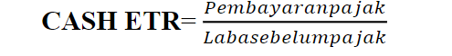
Variabel | Pengertian Operasional | Indikator
 | Pengukuran berikut mempunyai fungsi untuk mengamati skala Effective Tax Rate (ETR) atas beban pajak perusahaan ketika berikut.
Variabel Independen (X)  Profitabilitas | Rasio Profitabilitas ialah ratio yang melakukan pengukuran seberapa baik manajemen bekerja dengan cara keseluruhan berlandaskan berapa banyak keuntungan yang dihasilkan relatif kepada penjualan serta investasi. | Return On Assets (ROA) = (Earnings After Tax) / (Total Asset)
Transfer Pricing | Transfer pricing ialah transfer pricing ialah strategi penetapan biaya yang dipakai oleh perusahaan guna transaksi yang melibatkan relasi | RPT : 𝑃𝑖𝑢𝑡𝑎𝑛𝑔 𝑃𝑖ℎ𝑎𝑘 𝐵𝑒𝑟𝑒𝑙𝑎𝑠𝑖  𝑇𝑜𝑡𝑎𝑙 𝑃𝑖𝑢𝑡𝑎𝑛g
Variabel | Pengertian Operasional | Indikator
 | istimewa serta pihak berkorelasi yang menawarkan produk serta layanan.
Leverage | Rasio Leverage menggambarkan taraf rasio yang dipakai guna melakukan pengukuran ataupun mengamati hutang kurun waktu pendek ataupun kurun waktu panjang dalam mendanai aktivitas operasional perusahaan. | Debt to Equity Ratio =  Jumlah Utang  Modal Sendiri

  - Populasi dan Sampel
3.3.1 Populasi
Populasi ialah pemilihan objek ataupun subjek peneliti dengan kriteria serta sifat tertentu, serta kesimpulan yang diambil darinya, terdiri dari wilayah generalisasi. Populasi dalam penelitian berikut ialah perusahaan pertambangan yang tercantum di Bursa Efek Indonesa (BEI) di periode 2019 – 2021 sejumlah 51 perusahaan. Subsektor perusahaan pertambangan meliputi perusahaan yang bergerak di bidang batubara, minyak serta gas, tembaga, aluminium, emas, logam serta mineral.

3.3.2 Sampel Penelitian
Sampel ialah sebagian dari populasi yang menjadikan wakil subjek yang hendak diteliti. Berdasarkan Sandu Siyoto terdapat 2 macam metode pemungutan sampel yakni probability sampling serta non-probability sampling. Probability sampling ialah tiap anggota populasi memegang peluang yang serupa untuk dipakai sebagai sampel dari proses pemungutan sampel, tetapi pemungutan sampel non-probabilitas tidak menyajikan kesempatan kepada tiap anggota populasi untuk dipakai selaku anggota sampel. Penelitian berikut memakai pendekatan non-probability sampling, yakni memilih strategi sampling yang mempunyai tujuan serta memperhitungkan tujuan tertentu. Sampel data yang dipakai dalam penelitian berikut ialah perusahaan pertambangan yang tercantum di BEI di tahun 2019-2021. Berikut sampel penelitian yang dipakai :
1. Perusahaan pertambangan yang terdaftar di Bursa Efek Indonesia berturut - turut selama periode 2019 - 2021
2. Perusahaan yang mempubikasikan laporan keuangannya berturut-turut selama tahun 2019 - 2021
3. Perusahaan yang tidak mendapati kerugian selama periode penelitian
4.Perusahaan yang memegang data berkorelasi dengan aspek yang diteliti
Tabel 3.2

Kriteria Sampel Penelitian
Penelitian berikut memakai 19 perusahaan yang berlandaskan sampel lengkap perusahaan yang dikumpulkan selama proses seleksi sampel. Berikut ialah contoh daftar perusahaan pertambangan yang tercantum di BEI yang dipakai sebagai sampel :
Tabel 3.3
Daftar Sampel Perusahaan Pertambangan
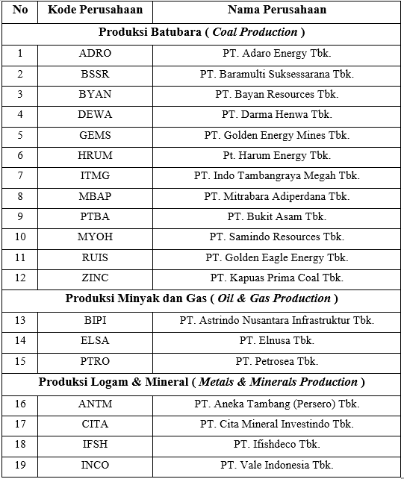
3.4 Jenis dan Sumber Data
Sumber data yang diperlukan guna riset. Dua kategori sumber data yang diperlukan guna penelitian ialah seperti berikut:
- Data primer
Data yang diambil langsung dari subjek penelitian. Sumber primer ialah sumber yang menyajikan informasi langsung kepada pengumpul data. Penelitian ini menggunakan data asli karena peneliti mengumpulkan informasi yang diperlukan langsung dari subjek awal penelitian, tidak ada data primer dalam penelitian ini.
- Data sekunder
Informasi yang melengkapi data asli. Informasi yang dikumpulkan dengan cara tidak langsung, biasanya dari pihak ketiga yang mengelola data berkorelasi kebutuhan orang lain, disebut selaku data sekunder. Membaca, menyelidiki, dan memahami materi dari sumber lainnya semacam buku dari perpustakaan ataupun bisnis yang menangani masalah yang sedang diselidiki dapat membantu mengumpulkan data sekunder. Sumber sekunder ialah sumber yang menyajikan informasi kepada pengumpul data dengan cara tak langsung.

Peneliti memakai data sekunder untuk penelitian ini yang didapati dengan cara tak langsung, yakni dari situs web tiap-tiap perusahaan tambang yang tercatat di BEI, IDN Financials dalam bentuk laporan keuangan (www.idnfinancials.com), serta BEI (www.idx.co.id).

3.5 Teknik Pengumpulan Data
Seluruh tipe data yang dipakai dalam penelitian berikut ialah data sekunder. Pendekatan dokumentasi, yakni satu dari yang lainnya cara untuk mengumpulkan catatan kejadian-kejadian sebelumnya, dipakai guna mendapati data sekunder yang diperlukan dalam penelitian berikut. Untuk melengkapi metode dokumentasi berikut, laporan keuangan dari Bursa Efek Indonesia (BEI) dikumpulkan memakai perangkat situs web www.idx.co.id serta situs web tiap-tiap perusahaan. Laporan keuangan tahunan yang diterbitkan langsung oleh perusahaan guna periode 2019–2021 diambil, beserta informasi pendukung tambahan dari jurnal, literatur, serta sumber-sumber lainnya yang berkorelasi dengan penelitian.
  - Teknik Analisa Data
Penelitian berikut memakai analisa regresi linier berganda. karena untuk mengetahui pengaruh beberapa variabel bebas terhadap variabel terikat. Penelitian ini terdapat 3 variabel indenpenden yaitu profitabilitas, transfer pricing, leverage dengan variabel terikat yaitu tax avoidance. Kalkulasi statistik untuk pengolahan data kuantitatif dalam penelitian berikut memakai Microsoft Excel serta Eviews versi 12. Microsoft Excel dipakai untuk mengumpulkan data dari tiap-tiap variabel yang kemudian diinput ke aplikasi Eviews guna menganalisa data serta dilaksanakan kalkulasi statistik.
Dalam melaksanakan pengujian regresi linear berganda, beberapa tahap pengujian perlu dilaksanakan di penelitian berikut dilaksanakan empat tahap pengujian, yakni analisa statistik deskriptif, uji normalitas data, analisa regresi linear berganda serta uji hipotesis.

    - Uji Statistik Deskriptif
Statistik deskriptif ialah statistik yang menyajikan deskripsi variabel numerik yang dipilih. Statistik deskriptif dipakai guna menyajikan informasi mengenai data statistik variabel dalam riset berikut, yang meliputi tax avoidance, leverage, transfer pricing, serta profitabilitas. Informasi berikut mencakup skala rerata, standar deviasi, minimum, serta maksimum sampel.
    - Uji Asumsi Klasik
Desain regresi linier yang dianggap baik, perlu guna memverifikasi bahwasannya asumsinya terpenuhi. berikut dikenal selaku pengujian asumsi klasik. Metode Regresi Data Panel hendak menyajikan perolehan pendugaan yang mempunyai sifat Best Linear Unbiased Estimation (BLUE).
Uji Asumsi Klasik di penelitian berikut mengacu di perolehan estimasi regresi liniear berganda yang memegang pendekatan desain estimasi Ordinary Least Squared (OLS) dengan software Eviews 12. Untuk uji asumsi klasik yang dipakai ialah uji normalitas, uji multikolinieritas serta uji heteroskedastisitas.
      - Uji Normalitas
Uji normalitas ialah untuk menetapkan apakah variabel independen serta dependen didistribusikan dengan cara normal ataupun tidak. Regresi dengan distribusi normal ataupun hampir normal ialah desain regresi yang baik. Metode dilaksanakan dengan uji Histogram-Normality Test dengan taraf signifikansi 0,05 yang artinya jikalau perolehan uji memegang skala lebih besar ataupun serupa dengan 0,05 sehingga sebaran data itu normal.

      - Uji Heteroskedastisitas
Uji heteroskedastisitas diperlukan guna melakukan pengujian apakah terjadinya ketaksamaan varians di desain regresi. Desain regresi dianggap sangat baik jikalau yang homogen ataupun tidak memperlihatkan heteroskadastisitas. Dalam riset berikut uji heteroskedastisitas dilaksanakan dengan uji Breusch Pagan Godfrey. Pemungutan ketetapan dengan uji Breusch Pagan Godfrey dilihat lewat skala probabilitas Obs*R-squared lebih besar daripada 0,05 ataupun 5%. Artinya, jikalau skala signifikansi lebih besar daripada 0,05 sehingga data tidak terjadinya heteroskedastisitas.
3.6.2.3 Uji Autokorelasi
Maksud dari uji autokorelasi ialah guna mendapatkan informasi mengenai apakah ada hubungan antara residual dari dua pengamatan. Uji Breusch-Godfrey bisa dipakai guna menyimpulkan bahwasannya desain itu memegang masalah autokorelasi jikalau skala probabilitasnya kurang dari 0,05, serta sebaliknya. bisa dikatakan bahwasannya desain itu tak probabilitasnya lebih tinggi dari 0,05.

    - Pengujian Hipotesis
Pengujian hipotesis melibatkan penentuan seberapa signifikan hipotesis tersebut. Tujuan pengujian hipotesis ialah guna memastikan apakah perolehan yang didapati dari sampel bisa digeneralisasikan yakni, diperluas ke seluruh populasi. Kalkulasi statistik dianggap signifikan dengan cara statistik jikalau skala pengujian berada di dalam krisis (wilayah di mana H0 ditolak). Tetapi, tidak signifikan jikalau skala uji statistik berada dalam rentang di mana H0 diizinkan.
H0 : Data residual tak berdistribusi normal
Ha : Data residual berdistribusi normal
Tidak ada hubungan yang jelas di tengah variabel independen serta dependen, berlandaskan hipotesis nol (H0). Hipotesis alternatif (Ha) memberi pernyataan bahwasannya komponen independen memegang dampak yang cukup besar di variabel dependen. Hipotesis penelitian diuji memakai uji-t parsial, uji-F simultan, profitabilitas, transfer pricing, serta leverage ialah subjek hipotesis yang wajib dievaluasi serta divalidasi.
      - Uji Koefisien Determinasi (𝐑^{𝟐})
Uji ini untuk mengamati seberapa baik desain bisa mendeskripsikan variasi variabel dependen diukur dengan koefisien penentuan. Koefisien determinasi memegang skala dalam rentang 0 sampai 1, ataupun (0, x, 1). Kecakapan variabel independen guna menggambarkan variasi variabel dependen dibatasi jikalau nilainya mendekati nol. Jikalau skala variabel independen mendekati 1, variabel itu hampir sepenuhnya bisa memprediksi varians variabel dependen. dengan cara umum, data urutan waktu biasanya memegang koefisien penentuan yang tinggi, tetapi data silang sering kali memegang koefisien penentuan yang relatif rendah sebab fluktuasi yang signifikan di tengah tiap pengamatan.
      - Uji Simultan F
Uji signifikansi simulasi ataupun juga dikenal selaku uji statistik F, menetapkan apakah variabel terikat diberikan pengaruh oleh efek kumulatif dari seluruh variabel independen dalam desain. Mencari tahu apakah desain regresi layak dipakai (Fit) itu maksud dari uji statistik F. Kriteria pemungutan ketetapan ialah seperti berikut :
- H⁰ ditolak serta H¹ diterima, jikalau nilai signifikan F kurang dari 0,05. Maka dari itu, tiap variabel independen dengan cara signifikan menyajikan pengaruh variabel dependen.
      - Uji Parsial T
Uji parsial t di dasarnya memperlihatkan sejauh mana variabel independen memberikan pengaruh variabel dependen, baik seluruhnya ataupun sebagian. Taraf signifikansi untuk uji berikut ditetapkan di 0,05. Persyaratan guna menerima ataupun menolak hipotesis ialah seperti berikut :
1. Variabel independen tidak menyajikan pengaruh dengan cara signifikan menyajikan pengaruh variabel dependen sampai batas tertentu jikalau skala signifikansi t lebih dari 0,05.
2. Variabel dependen dengan cara signifikan diberikan pengaruh oleh variabel independen sampai batas parsial jikalau skala signifikansi t kurang dari 0,05.
3.6.3.4 Analisa Regresi Linear Berganda
Hubungan dua ataupun lebih variabel independen serta variabel dependen dalam persamaan linier dijelaskan oleh desain regresi linier ganda. Ketika desain variabel terikatnya menskalakan interval ataupun rasio data (numerik ataupun kuantitatif), berikut dikenal selaku regresi berganda. hendak tetapi, data interval ataupun rasio juga diskalakan oleh variabel bebas dengan cara umum. guna melakukan pengukuran sejauh mana aspek independen memberikan pengaruh variabel dependen, analisa regresi linier ganda dipakai. guna menetapkan apakah aspek independen dengan cara signifikan memberikan pengaruh variabel dependen sehingga dipakai desain Multiple Linear Regression, yang dirumuskan seperti berikut:
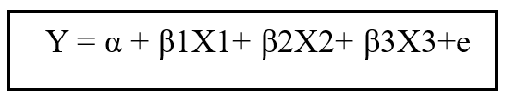
Keterangan:
Y = Tax avoidance
a = Konstanta
β1, β2, β3 = Koefisien regresi
X1 = Profitabilitas
X2 = Transfer Pricing
X3 = Leverage
e = error

      - Estimasi Parameter Koefisien
      - Estimasi Intersep (Konstanta)
Estimasi intersep (konstanta) dalam penelitian ini dilambangkan dengan α. Adapun penafsirannya adalah α sama dengan nilai potensi dasar yang dimiliki sebelum ada X1 (profitabilitas), X2 (transfer pricing), X3 (leverage).
      - Estimasi Parameter
Setelah selesai penjelasan uji regresi linear berganda dilanjutkan penafsiran atas besaran nilai koefisien atas masing-masing variabel X maupun Y (dalam bentuk intersep).

BAB IV
ANALISIS DAN PEMBAHASAN

  - Gambaran Umum serta Objek Penelitian
Tujuan penelitian berikut ialah guna mendapatkan informasi mengenai pengaruh profitabilitas (ROA), transfer pricing (RPT), serta leverage (DER) terhadap tax avoidance (CETR). Populasi penelitian berikut ialah perusahaan pertambangan yang tercantum di BEI tahun 2019 hingga 2021. Data sekunder yang dipakai dalam penelitian berikut ialah laporan keuangan tahunan perusahaan yang didapati dari situs web BEI serta situs web resmi perusahaan. Subsektor perusahaan pertambangan meliputi perusahaan yang bergerak di bidang batubara, minyak serta gas, tembaga, aluminium, besi serta baja, emas, logam serta mineral, serta lain-lain. Maka dari itu, sampel penelitian berikut ialah perusahaan pertambangan. Teknik pemungutan sampel yang dipakai dalam penelitian berikut adalah purposive sampling.
Populasi disajikan memakai pendekatan yang sejalan dengan tujuan penelitian. Peneliti memakai program perangkat lunak Eviews versi 12 untuk memfasilitasi analisa data serta mengkarakterisasi variabel yang diteliti. Sejumlah 57 sampel didapati memakai prosedur pemungutan sampel. Sejumlah sembilan belas perusahaan menyediakan sampel pada tahun 2019 sampai 2021.

  - Statistik Deskriptif
Data penelitian dijelaskan memakai analisa statistik deskriptif yang mengumpulkan informasi deskriptif dari rerata, standar deviasi, skala maksimum, serta skala terendah. Pengujian deskriptif digunakan guna variabel dependen semacam tax avoidance, dan aspek independen, semacam profitabilitas, transfer pricing, dan leverage. Distribusi data sampel diperlihatkan menggunakan deviasi standar. Sampel lebih beragam jikalau deviasi standar lebih besar sebaliknya, makin kecil deviasi standar, makin dekat dengan rata-rata. Berikut perolehan olah data dari uji statistik deskriptif :

Tabel 4.1
Hasil Uji Statistik Deskriptif
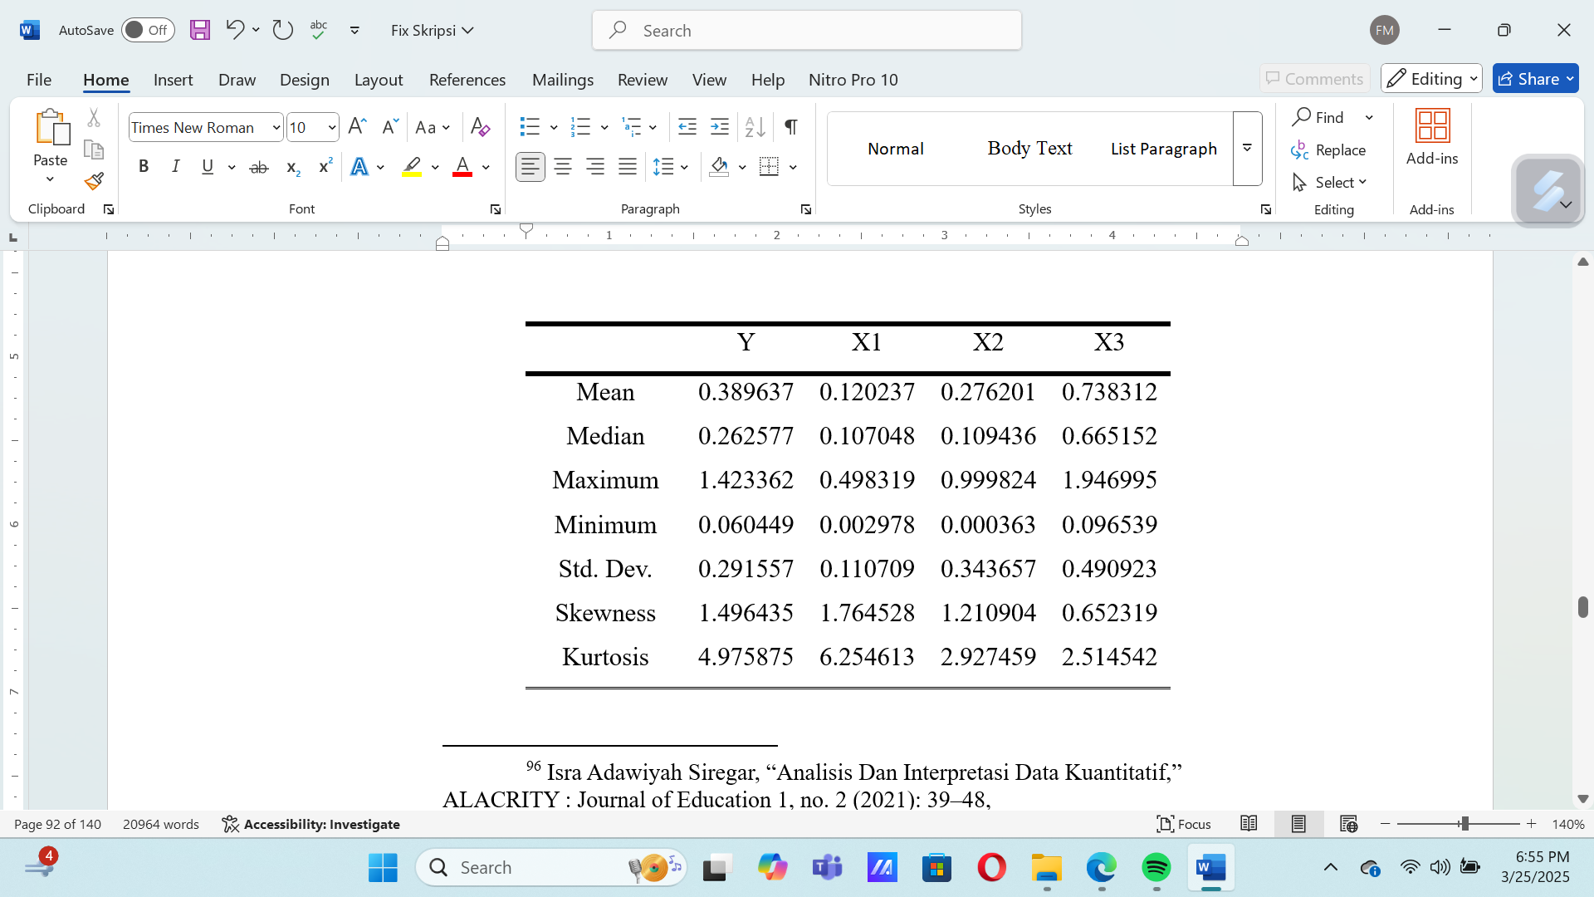
Sumber : Data diolah Eviews 12, 2024
Berlandaskan tabel 4.1, terkumpul 57 data riset selama kurun waktu tiga tahun, dari tahun 2019 sampai 2021, dari 19 perusahaan pertambangan yang tercatat di BEI. Uji statistik deskriptif variabel independen profitabilitas (ROA), transfer pricing (RPT), serta leverage (DER) serta membandingkan variabel dependen tax avoidance (CETR).
- Variabel tax avoidance (Y) Dari tabel 4.1 memperlihatkan perolehan uji statistik deskriptif kepada variabel tax avoidance (Y) dengan nilai terendah sejumlah 0,060449 serta nilai tertinggi sejumlah 1,423362. Nilai rata-rata guna variabel tax avoidance sejumlah 0,389637 yang termasuk kategori rendah sekali. Nilai standar deviasinya sejumlah 0,291557.
Tabel kriteria untuk menetapkan kategori variabel tax avoidance disusun memakai:
Nilai tertinggi = 1,423362
Nilai terendah = 0,060449
Rentang = 1,423362 – 0,060449 = 1,362913
Interval = 1,362913 : 4 = 0,340728
Tabel 4.2
Kriteria Indikator Variabel Tax Avoidance
No | Interval | Frekuensi | Presentase | Kriteria
1 | 0,060449 - 0,401177 | 37 | 65% | Rendah Sekali
2 | 0,401178 - 0,741905 | 12 | 21% | Rendah
3 | 0,741906 - 1,082634 | 6 | 10,5% | Tinggi
4 | 1,082635 - 1,423363 | 2 | 3,5% | Tinggi Sekali
 | Total | 57 | 100.0
Sumber : Data sekunder yang sudah diolah 2024
- Variabel Profitabilitas (X1) Dari tabel 4.1 memperlihatkan perolehan uji statistik deskriptif kepada variabel profitabilitas (X1) dengan nilai terendah sejumlah 0,002978 serta nilai tertinggi sejumlah 0,498319. Nilai rata-rata untuk variabel profitabilitas sejumlah 0,120237 yang termasuk kategori rendah sekali. Nilai standar deviasinya sejumlah 0,110709.

Tabel kriteria untuk menetapkan kategori variabel profitabilitas disusun memakai:
Nilai tertinggi = 0,498319
Nilai terendah = 0,002978
Rentang = 0,498319 – 0,002978 = 0,495341
Interval = 0,495341 : 4 = 0,123835

Tabel 4.3
Kriteria Indikator Variabel Profitabilitas
No | Interval | Frekuensi | Presentase | Kriteria
1 | 0,002978 - 0,126813 | 36 | 63,1% | Rendah Sekali
2 | 0,126814 - 0,250649 | 16 | 28% | Rendah
3 | 0,250650 – 0,374485 | 1 | 1,7% | Tinggi
4 | 0,374486 – 0,498321 | 4 | 7,1% | Tinggi Sekali
 | Total | 57 | 100.0
Sumber : Data sekunder yang diolah 2024

- Variabel Transfer Pricing (X2) Dari tabel 4.1 memperlihatkan perolehan uji statistik deskriptif kepada variabel transfer pricing (X2) dengan nilai terendah sejumlah 0,000363 serta nilai tertinggi sejumlah 0,999824. Rata-rata skala guna variabel transfer pricing sejumlah 0,276201 yang termasuk kategori rendah. Nilai standar deviasinya sejumlah 0,343657.
Tabel kriteria guna menetapkan kategori variabel transfer pricing disusun memakai:
Nilai tertinggi = 0,999824
Nilai terendah = 0,000363
Rentang =0,999824 - 0,000363 = 0,999461
Interval = 0,999461 : 4 = 0,249865

Tabel 4.4
Kriteria Indikator Variabel Transfer Pricing
No | Interval | Frekuensi | Presentase | Kriteria
1 | 0,000363 - 0,250228 | 38 | 66,7% | Rendah Sekali
2 | 0,250229 - 0,500094 | 7 | 12,3% | Rendah
3 | 0,500095 - 0,749960 | 2 | 3,5% | Tinggi
4 | 0,749961 - 0,999826 | 10 | 17,5% | Tinggi Sekali
 | Total | 57 | 100.0
Sumber : Data sekunder yang diolah 2024

- Variabel Leverage (X3) Dari tabel 4.1 memperlihatkan perolehan uji statistik deskriptif kepada variabel leverage (X3) dengan nilai terendah sejumlah 0,096539 serta nilai tertinggi sejumlah 1,946995. Rata-rata skala guna variabel leverage sejumlah 0,738312 yang termasuk kategori rendah. Nilai standar deviasinya sejumlah 0,490923.
Tabel kriteria guna menetapkan kategori variabel leverage disusun memakai:
Nilai tertinggi = 1,946995
Nilai terendah = 0,096539
Rentang =1.946995- 0,096539 = 1,850456
Interval = 1,850456 : 4 = 0,462614

Tabel 4.5
Kriteria Indikator Variabel Leverage
No | Interval | Frekuensi | Presentase | Kriteria
1 | 0,096539 - 0,559153 | 26 | 45,6% | Rendah Sekali
2 | 0,559154 - 1,021768 | 14 | 24,5% | Rendah
3 | 1,021769 - 1,484383 | 13 | 22,8% | Tinggi
4 | 1,484384 – 1,946998 | 4 | 7% | Tinggi Sekali
 | Total | 57 | 100.0
Sumber : Data sekunder yang diolah 2024

  - Uji Asumsi Klasik
Dalam penelitian berikut, temuan estimasi Multiple Linear Regression memakai teknik desain estimasi Ordinary Least Squared (OLS) dengan Software lunak Eviews 12. Untuk uji asumsi klasik yang digunakan adalah uji normalitas, uji heteroskedastisitas dan uji autokorelasi.

    - Uji Normalitas
Maksud dari uji normalitas ialah untuk memastikan apakah variabel independen serta dependen terdistribusi dengan cara normal ataupun tidak. Regresi dengan distribusi normal ataupun yang mendekati normal dianggap sebagai desain regresi yang baik. Ketika uji normalitas histogram dipakai dengan taraf signifikansi 0,05, distribusi data dianggap normal jika perolehan uji memperlihatkan skala lebih besar daripada ataupun serupa dengan 0,05. Berikut perolehan uji normalitas yang disajikan di gambar berikut:
Tabel 4.6
Hasil Uji Normalitas
Data diolah Eviews 12, 2024
Tabel 4.6 memperlihatkan bahwasannya perolehan Uji Histogram-Normalitas guna uji normalitas mendapati nilai probabilitas sejumlah 0,0517697, yang lebih tinggi dari ambang signifikansi yang sudah ditetapkan sejumlah 0,05 (0,0517697 > 0,05). Maka dari itu, bisa dikatakan bahwasannya data terdistribusi dengan baik.
    - Uji Heteroskedastisitas
Dalam penelitian berikut uji heteroskedastisitas dilaksanakan dengan uji Breusch Pagan Godfrey. Memakai uji Breusch Pagan Godfrey untuk membuat ketetapan diperlihatkan oleh nilai probabilitas Obs*R-square lebih tinggi dari 0,05 ataupun 5%. Berikut perolehan uji heteroskedastisitas yang disajikan di tabel berikut:
Tabel 4.7
Hasil Uji Heteroskedastisitas
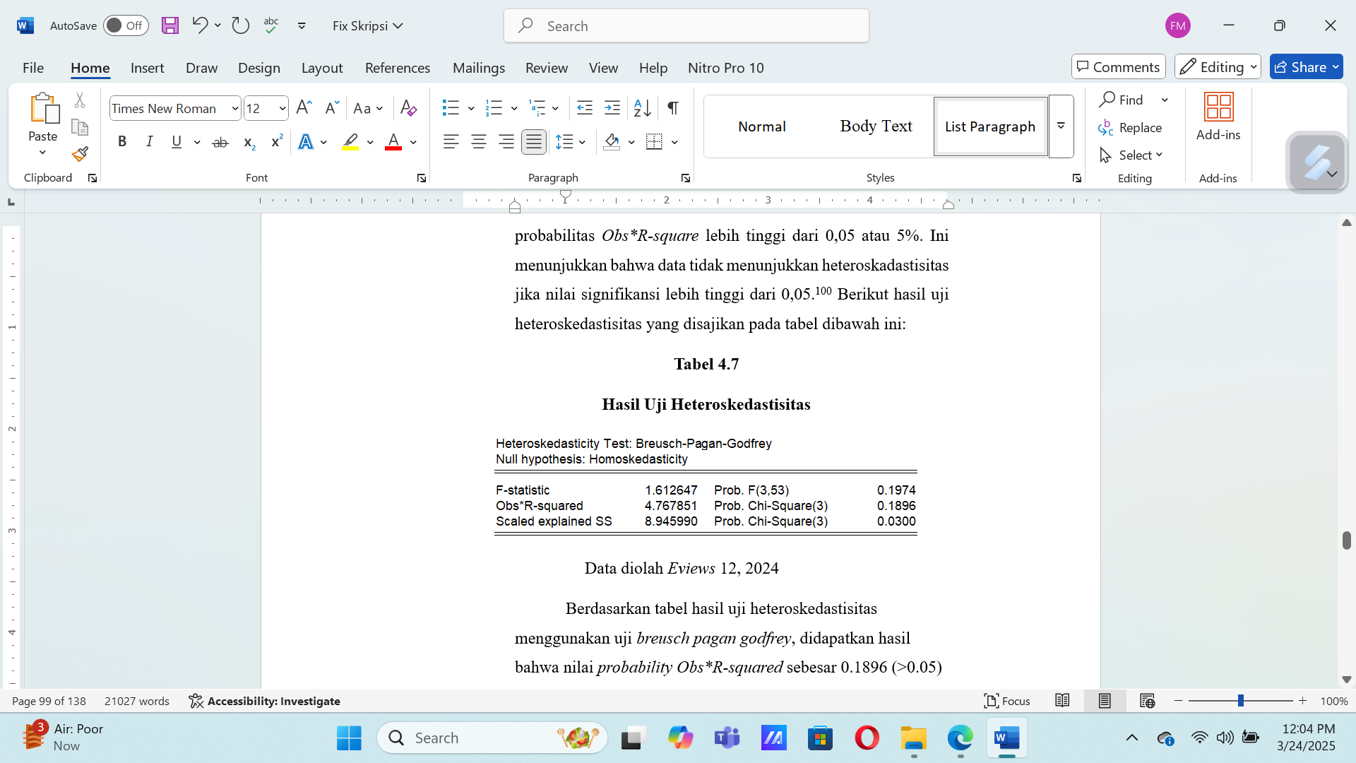
Data diolah Eviews 12, 2024
Berlandaskan tabel perolehan uji heteroskedastisitas memakai uji breusch pagan godfrey, diperoleh bahwasannya nilai probability Obs*R-squared sejumlah 0.1896 (>0.05) sehingga bisa ditarik kesimpulan bahwasannya data tidak terjadinya gejala heteroskedastisitas ataupun asumsi uji heteroskedastisitas sudah terpenuhi.
    - Uji Autokorelasi
Uji Breusch-Godfrey dipakai untuk melaksanakan uji autokorelasi. Seseorang bisa menyimpulkan bahwasannya model itu memegang masalah autokorelasi jika nilai probabilitasnya kurang dari 0,05, serta bahwasannya model itu tidak memegang masalah autokorelasi jika nilai probabilitasnya lebih besar daripada 0,05. Tabel di bawah berikut menampilkan hasil uji autokorelasi, yakni seperti berikut:
Tabel 4.8
Hasil Uji Autokorelasi
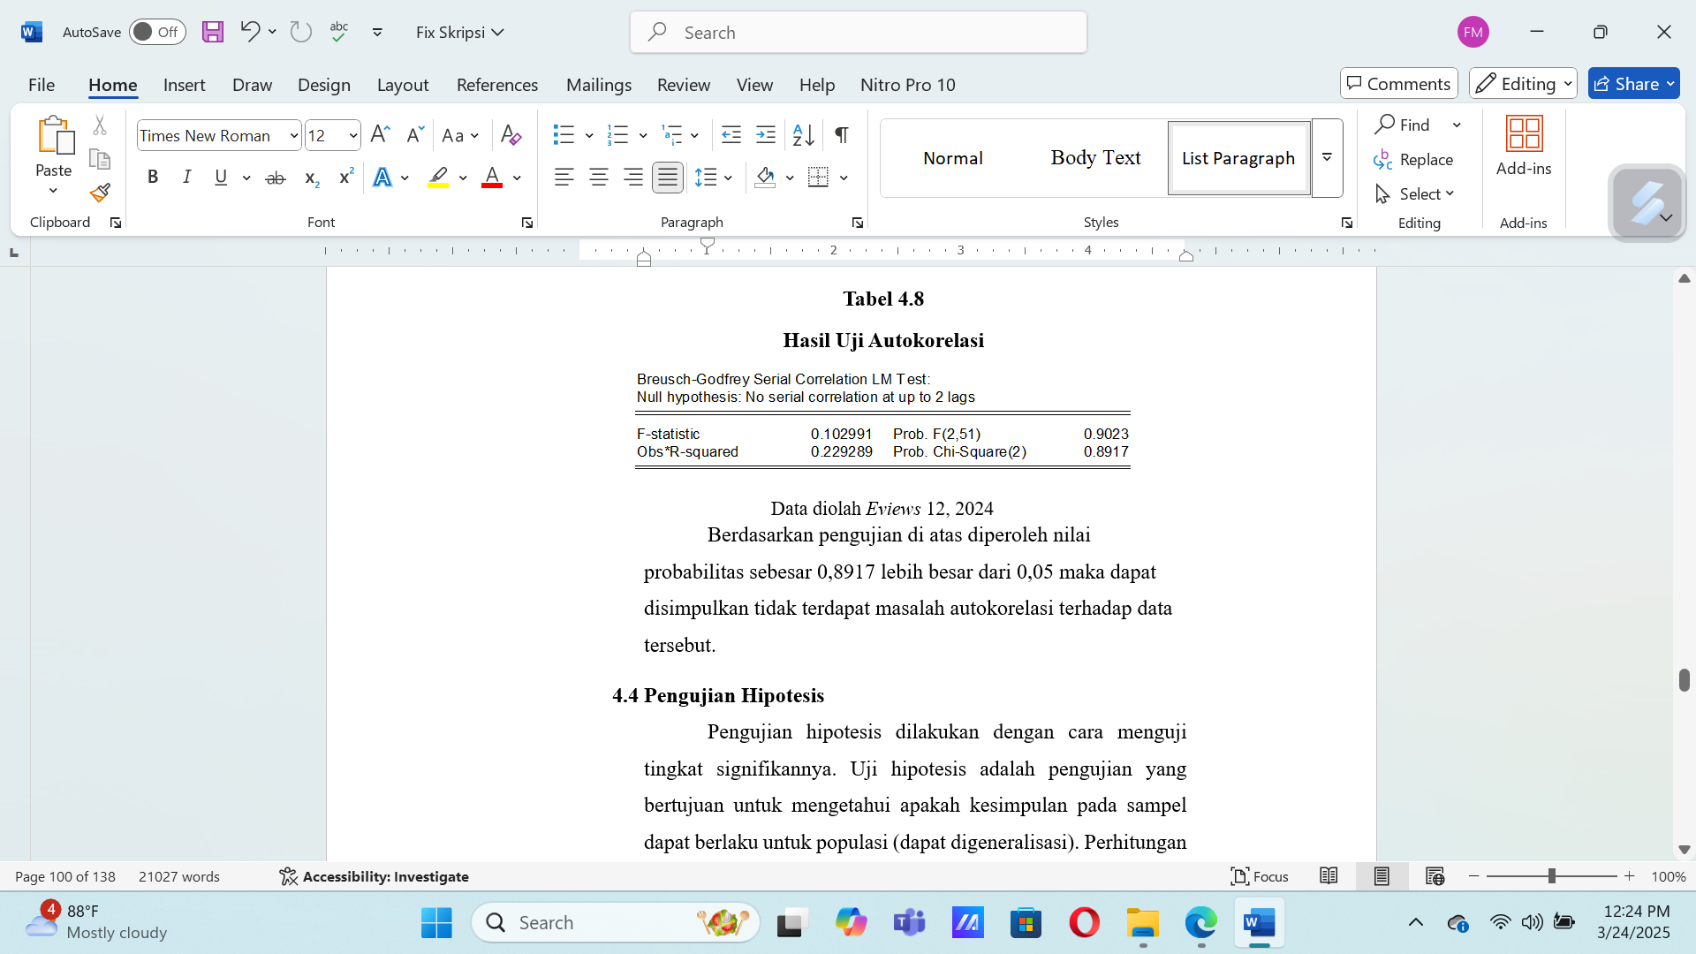
Data diolah Eviews 12, 2024
Berlandaskan pengujian di atas didapati nilai probabilitas sejumlah 0,8917 lebih besar daripada 0,05 sehingga bisa ditarik kesimpulan tidak terdapat masalah autokorelasi pada data tersebut.
  - Pengujian Hipotesis
Melakukan pengujian signifikansi hipotesis ialah langkah pertama dalam prosesnya. Tujuan pengujian hipotesis ialah guna menetapkan apakah temuan dalam sampel (dapat digeneralisasi) ataupun berlaku untuk seluruh populasi. Ketika skala uji statistik dalam krisis di mana H0 ditolak, kalkulasi statistik dikatakan signifikan dengan cara statistik. Akan tetapi, jikalau skala uji statistik berada dalam kisaran di mana H0 bisa diterima, itu dianggap tak signifikan.
Dalam penelitian berikut, uji t (parsial), uji F (simultan), serta koefisien determinasi dipakai untuk pengujian hipotesis. Hubungan tax avoidance sebagai variabel dependen serta variabel independen profitabilitas, transfer pricing, serta leverage ialah subjek hipotesis yang wajib dievaluasi serta divalidasi.
    - Uji Koefisien Determinasi (Uji Kelayakan Desain )
Taraf di mana desain bisa mendeskripsikan varians variabel dependen ditentukan oleh uji koefisien determinasi. Koefisien determinasi memegang skala dalam rentang 0 sampai 1, ataupun (0, x, 1). Kapasitas variabel independen guna mendeskripsikan varians variabel dependen berkurang ketika nilainya mendekati nol. Meskipun demikian, variabel independen hampir sepenuhnya bisa memprediksi varians variabel dependen jikalau nilainya mendekati 1.
Tabel 4.9
Hasil Uji Koefisien Determinasi
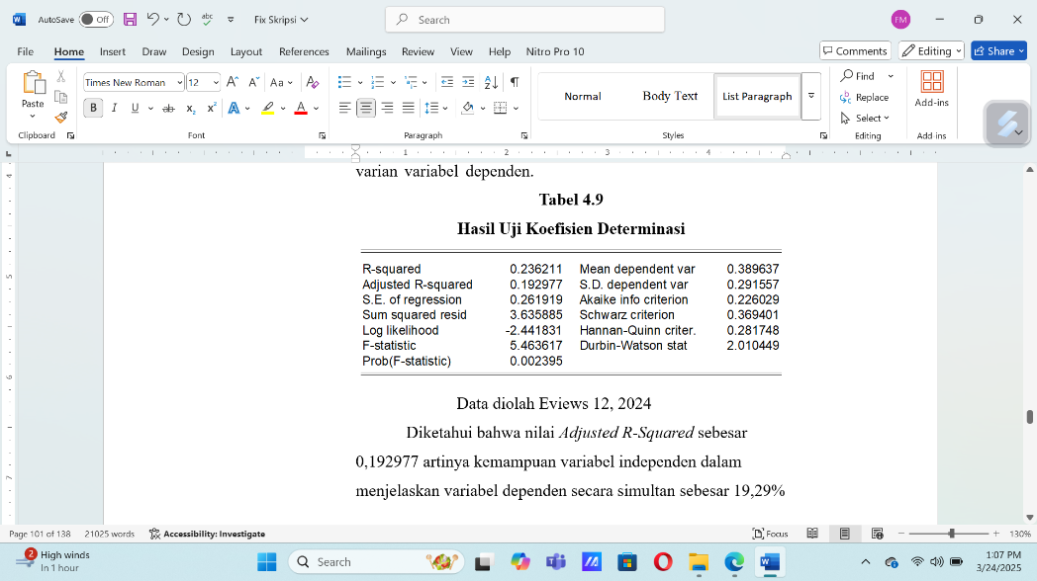
Data diolah Eviews 12, 2024
Nilai R-Kuadrat yang diselaraskan ialah 0,192977, yang memperlihatkan bahwasannya kemampuan variabel independen dalam menjelaskan variabel dependen secara simultan sebesar 19,29% , sedangkan sisanya sebesar 80,71% dijelaskan oleh faktor lain diluar model regresi tersebut.

    - Uji Simultan F
Uji statistik F ataupun uji signifikansi simulatan F ialah menilai apakah variabel independen diberikan pengaruh oleh pengaruh gabungan dari seluruh variabel dependen dalam model. Faktor-faktor berikut dipakai guna membuat keputusan :
- Jika skala signifikansi F kurang dari 0,05, sehingga H0 ditolak serta H1 diterima. Hal berikut memperlihatkan bahwasannya variabel dependen dipengaruh oleh tiap-tiap variabel independen.
- H⁰ diterima serta H¹ ditolak jika skala signifikan F lebih dari 0,05. Berikut memperlihatkan bahwasannya variabel dependen ataupun terikat tidak diberikan pengaruh secara signifikan oleh satu dari yang lainnya variabel independen ataupun bebas:
Berikut perolehan uji simultan (Uji F) :
Tabel 4.10
Hasil Uji Simultan (Uji F)
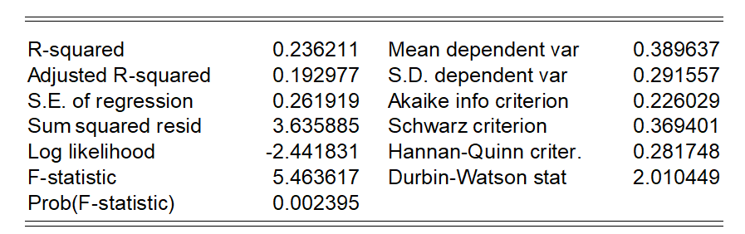
Data diolah Eviews 12, 2024
Nilai Prob (F-Statistic) yang didapati dari perolehan pengujian di tabel 4.10 ialah 0,002395. Nilai itu berada di bawah taraf signifikansi (<0,05), yang diperlihatkan tabel diatas. Profitabilitas, transfer pricing, serta leverage secara simultan berpengaruh signifikan kepada tax avoidance bagi perusahaan pertambangan yang terdaftar di BEI.

    - Uji Parsial (Uji T)
Uji parsial t berikut menggambarkan sejauh mana variabel independen baik sendiri ataupun sebagian yang berkontribusi di penjelasan variabel dependen. Taraf signifikansi guna uji berikut ditetapkan di 0,05. Kriteria berikut wajib dipenuhi agar sebuah hipotesis bisa diterima ataupun ditolak :
1. Variabel bebas tidak berpengaruh signifikan pada variabel terikat, hal berikut diperlihatkan dengan nilai signifikansi t > 0,05.
2. Variabel bebas berpengaruh signifikan kepada variabel terikat, hal berikut diperlihatkan dengan nilai signifikansi t < 0,05.

Tabel 4.11
Hasil Uji Parsial (Uji T)
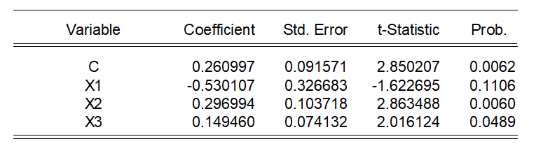
Data diolah Eviews 12, 2024

- Pengaruh Profitabilitas Terhadap Tax Avoidance
Berdasarkan tabel 4.11 diketahui probabilitas (X1) senilai 0,1106 yang berarti lebih besar dari tingkat signifikansi (0,1106 > 0,05), maka H0 diterima dan H1 ditolak. Maka dari itu, bisa dikatakan bahwasannya tax avoidance di perusahaan pertambangan yang terdaftar di BEI tidak dipengaruhi oleh variabel profitabilitas (X1).
- Pengaruh Transfer Pricing Terhadap Tax Avoidance
Berdasarkan tabel 4.11 diketahui probabilitas (X2) senilai 0,0060 yang berarti lebih kecil dari tingkat signifikansi (0,0060 < 0,05), maka H0 ditolak dan H2 diterima. Maka dari itu, bisa dikatakan bahwasannya tax avoidance di perusahaan pertambangan yang terdaftar di BEI dipengaruhi oleh variabel transfer pricing (X2).
- Pengaruh Leverage Terhadap Tax Avoidance
Berdasarkan tabel 4.11 diketahui probabilitas (X3) senilai 0,0489 yang berarti lebih kecil dari tingkat signifikansi (0,0489 < 0,05), maka H0 ditolak dan H3 diterima. Maka dari itu, bisa dikatakan bahwasannya tax avoidance di sektor pertambangan yang tercatat di BEI dipengaruhi oleh variabel leverage (X3).

4.4.4 Analisis Regresi Linier Berganda
Analisis regresi dipakai guna memastikan hubungan antar variabel. Analisa regresi dipakai guna memperkirakan seberapa besar peningkatan ataupun penurunan skala variabel independen (profitabilitas, transfer pricing, leverage) hendak menyajikan pengaruh skala variabel dependen (tax avoidance). Analisa Multiple Linear Regression dilaksanakan dalam prosedur dengan bantuan Eviews 12. Tabel berikut menampilkan perolehan data.

Tabel 4.12
Hasil analisa Regresi Linear Berganda
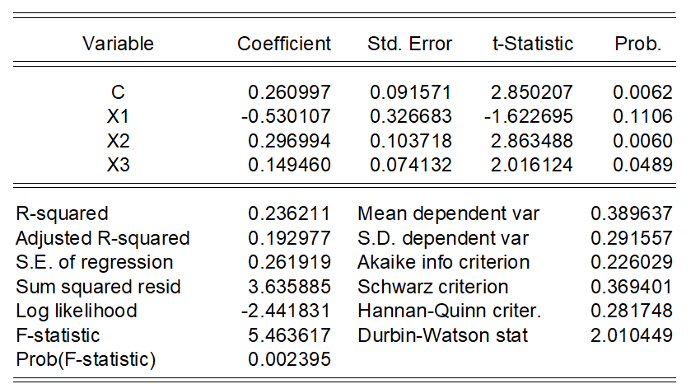
Data diolah Eviews 12, 2024
Berlandaskan tabel diatas bisa diketahui perolehan analisa regresi didapati nilai koefisien untuk variabel tax avoidance 0.260997, variabel profitabilitas -0.530107, variabel transfer pricing 0.296994, serta variabel leverage 0.149460, sehingga model persamaan regresi yang didapati ialah seperti berikut:
Y = 0,260997 – 0,530107X₁ + 0,296994X₂ **+ 0,149460X₃*

    - Estimasi Parameter Koefisien
Persamaan regresi :
Y = 0,260997 – 0,530107X₁ + 0,296994X₂ + 0,149460X₃
- Estimasi Intersep Konstanta
Penafsiran persamaan regresi di atas yakni konstanta sejumlah 0,260997 menunjukan bahwasannya nilai potensi dasar yang dimiliki variabel tax avoidance sebelum ada variabel profitabilitas, transfer pricing serta leverage ialah sejumlah 0,260997%.
  - Estimasi Parameter
Hasil analisa persamaan regresi di atas menunjukan bahwa:
    - Koefisien regresi variabel profitabilitas (X1) bertanda negatif, yakni sebesar -0,530107. Hal ini menunjukkan apabila profitabilitas meningkat sebesar 0,530107%, maka tax avoidance akan turun sebesar 0,530107% meskipun tidak signifikan.
    - Koefisien regresi variabel transfer pricing (X2) berskala positif yakni sebesar 0,296994. Hal berikut memperlihatkan jikalau transfer pricing meningkat sejumlah 0,296994%, sehingga tax avoidance akan naik sejumlah 0,296994%.
    - Koefisien regresi variabel leverage (X3) berskala positif yakni sebesar 0,149460. Hal berikut memperlihatkan jikalau leverage meningkat sejumlah 0,149460%, sehingga tax avoidance akan naik sejumlah 0,149460%.
  - Pembahasan
Berlandaskan perolehan pengujian yang sudah dilaksanakan di atas, di bagian ini akan dijelaskan lebih detail pembahasan mengenai pengaruh dari tiap-tiap variabel independen, yakni profitabilitas, transfer pricing, serta leverage kepada variabel dependen, tax avoidance. Adapun perolehan pembahasan disajikan di tabel seperti berikut:

- Pengaruh Profitabilitas kepada Tax Avoidance
Tingkat signifikansi sejumlah 0,1106 diberikan kepada variabel profitabilitas (X1) berlandaskan perolehan uji t parsial yang diperlihatkan di tabel 4.11. Hal berikut memperlihatkan bahwasannya tingkat signifikansi lebih besar daripada 0,05. Hasil penelitian memperlihatkan adanya arah negatif, dengan nilai koefisien sejumlah -0,530107. Oleh sebab itu, meskipun tidak signifikan secara statistik, variabel profitabilitas memegang pengaruh negatif kepada tax avoidance di perusahaan industri pertambangan yang tercantum di BEI guna kurun waktu waktu 2019–2021. Hipotesis pertama yang menyatakan bahwa profitabilitas (X1) berpengaruh negatif terhadap tax avoidance perusahaan sektor pertambangan ditolak, sehingga H0 diterima dan H1 ditolak.
Temuan studi memperlihatkan bahwasannya profitabilitas berpengaruh negatif tetapi tidak signifikan terhadap tax avoidance. Hal berikut karena perusahaan harus menanggung biaya tambahan yang muncul akibat melakukan pembayaran denda kepada otoritas pajak, menghadapi tindakan hukum, ataupun melakukan pembayaran konsultan pajak atas tax avoidance. Akibatnya, dalam hal ini perusahaan lebih memilih menyelesaikan kewajiban pajaknya dibandingkan dengan melakukan tax avoidance guna melakukan pembayaran biaya lainnya. Berlandaskan teori keagenan, terdapat perbedaan kepentingan antara perusahaan dengan pemerintah dimana pemerintah mengharapkan adanya pemasukan yang sebesar-besarnya dari pemungut pajak, sedangkan pihak perusahaan berpandangan bahwa perusahaan harus menghasilkan laba yang signifikan namun memiliki beban pajak rendah.
Hasil penelitian berikut sejalan dengan penelitian yang dilaksanakan oleh Dian, Kartika, Endang di tahun 2020 mempunyai judul Pengaruh Gcg, Profitabilitas, Capital Intensity, serta Ukuran Perusahaan kepada Tax avoidance yang memberi pernyataan bahwasannya profitabiitas berpengaruh negatif tetapi tidak signifikan kepada tax avoidance dengan nilai signifikan sejumlah 0.901 serta nilai koefisien sejumlah -0.125. Selanjutnya, penelitian yang dilaksanakan oleh Alfina, Nurlaela, Anita di tahun 2018 dengan judul The Independent Commissioner, and Company Size to Tax avoidance dengan nilai signifikan sejumlah 0.106 serta nilai koefisien sejumlah -1.675. Selanjutnya, penelitian yang dilaksanakan Dewi serta Suwardika di tahun 2021 yang mempunyai judul Pengaruh Profitabilitas, Transfer Pricing serta Kepemilikan Institusional kepada Tax avoidance dengan nilai signifikan sejumlah 0.754 serta nilai koefisien sejumlah -0.014.

- Pengaruh Transfer Pricing kepada Tax Avoidance
Nilai signifikansi sejumlah 0,0060 diberikan di variabel transfer pricing (X2) berlandaskan perolehan uji t parsial yang diperlihatkan di tabel 4.11. Hal berikut memperlihatkan niali signifikansi yang < (lebih kecil daripada) 0,05. Perolehan penelitian yang memegang nilai koefisien sejumlah 0,296994 memperlihatkan arah positif. Oleh sebab itu, selama periode 2019–2021, tax avoidance di perusahaan pertambangan yang tercantum di BEI dipengaruhi oleh variabel transfer pricing. Hipotesis kedua yang menyatakan bahwa transfer pricing (X2) berpengaruh positif terhadap tax avoidance perusahaan sektor pertambangan diterima, sehingga H0 ditolak dan H2 diterima. Hal ini berarti semakin tinggi aktivitas transfer pricing yang dilakukan oleh perusahaan di sektor pertambangan yang terdaftar BEI tahun 2019-2021, maka semakin tinggi pula praktik tax avoidance dilakukan.
Temuan penelitian memperlihatkan bahwasannya transfer pricing melakukan pengurangan pajak. Maka kesimpulannya, nilai piutang kepada pihak berkorelasi memberikan pengaruh strategi tax avoidance perusahaan. Hal berikut karena perusahaan pertambangan Indonesia melaksanakan pemanfaatan celah undang-undang perpajakan dengan mengalihkan kekayaan ataupun pendapatan yang bersangkutan ke anak perusahaan di negara-negara dengan tarif pajak yang lebih rendah dibandingkan dengan tarif pajak Indonesia. Hal ini sejalan dengan teori agensi yang menyatakan bahwa manajer perusahaan akan berusaha untuk menghasilkan laba sebesar-besarnya agar manajer dapat memperoleh kompensasi dan intensif atas kinerja dalam menjalankan perusahaan tanpa mempertimbangkan resiko yang akan terjadi. Jika piutang mengalami kenaikan maka akan piutang tersebut ditransferkan ke pihak berelasi agar laba yang didapatkan lebih sedikit, maka dari itu manajemen mempunyai dorongan untuk melakukan transfer pricing sebagai tujuan mengurangi pengeluaran beban pajak yang harus dibayarkan oleh perusahaan agar laba yang dilaporkan lebih sedikit dari yang seharusnya.
Penelitian Fitri serta Fauziati yang mempunyai judul Pengaruh Transfer pricing serta Kepemilikan Asing kepada tax avoidance dengan Pengungkapan Corporate Social Responsibility (CSR) selaku Variabel Moderasi, sejalan dengan temuan riset berikut. Berlandaskan perolehan penelitian, transfer pricing berpengaruh yang positif kepada penghindaran pajak, terbukti dari nilai signifikansi sejumlah 0,02 serta koefisien regresi positif sejumlah 0,01. Penelitian selanjutnya mempunyai judul Pengaruh Transfer Pricing serta Kepemilikan Asing kepada Praktik Penghindaran pajak dengan Pengungkapan Corporate Social Responsibility (CSR) selaku Variabel Moderating dilaksanakan oleh Putri serta Mulyani. Perolehan penelitian memberi pernyataan transfer pricing memiliki pengaruh terhadap tax avoidance dengan nilai signifikannya 0,009 < 0,05. Penelitian sealnjutnya dilaksanakan oleh Sari serta Ajengtyas di tahun 2021 yang mempunyai judul Pengaruh Profitabilitas, Transfer Pricing, serta Manajemen Laba kepada Tax avoidance dengan nilai signifikan sejumlah 0.038 serta nilai koefisien sejumlah 0.419.

- Pengaruh Leverage kepada Tax Avoidance
Berlandaskan perolehan uji t parsial di tabel 4.11, skala ambang batas signifikansi guna variabel leverage (X3) ialah 0,0489. Hal berikut memperlihatkan taraf signifikansi yang < (lebih kecil daripada) 0,05. Hasil Penelitian memperlihatkan arah yang positif dengan nilai koefisien sejumlah 0,149460. Maka dari itu, selama periode 2019–2021 tax avoidance di sektor pertambangan yang tercatat di BEI dipengaruhi oleh variabel leverage. Hipotesis ketiga yang menyatakan bahwa leverage (X3) berpengaruh positif terhadap tax avoidance perusahaan sektor pertambangan diterima, sehingga H0 ditolak dan H3 diterima. Hal ini berarti semakin tinggi leverage maka semakin tinggi pula praktik tax avoidance dilakukan.
Hasil penelitian ini mendukung teori keagenan yang mendeskripsikan bahwasannya terdapat perbedaan kepentingan di tengah perusahaan serta pemerintah berhubungan dengan pajak. Jikalau makin tinggi leverage sehingga makin besar pula transfer kemakmuran yang akan diperoleh oleh pemerintah. Perusahaan yang memegang lebih banyak pendanaan hutang juga akan memiliki nilai leverage yang lebih besar. Tingkat utang akan mengakibatkan munculnya biaya bunga yang harus dibayar oleh perusahaan. Beban bunga yang timbul akan mengurangi jumlah beban pajak perusahaan. Perusahaan yang berhutang besar juga akan memiliki beban utang yang lebih berat untuk ditanggung. Ini akan mempengaruhi kemampuan perusahaan untuk membayar pajak lebih sedikit jika memiliki beban utang yang besar. Pengurangan beban pajak menciptakan peluang untuk melakukan tax avoidance.
Temuan penelitian berikut sejalan dengan makalah Dina Wulan, Pengaruh Leverage, Profitabilitas, serta Ukuran Perusahaan kepada tax avoidance di Perusahaan Manufaktur yang Tercantum di BEI Periode 2018–2020. Berlandaskan perolehan penelitian, dengan nilai koefisien sejumlah 2,451 serta nilai signifikansi sejumlah 0,015 < (lebih kecil daripada) 0,05, variabel leverage memiliki pengaruh positif terhadap tax avoidance. Berlandaskan perolehan penelitian Sumartono serta Puspasari tahun 2021, Determinants of Tax Evasion: Empirical Evidence on Public Companies in Indonesia, dengan nilai signifikansi sejumlah 0,0017 serta nilai koefisien sejumlah 0,093077, bahwasannya leverage memiliki pengaruh positif terhadap penghindaran pajak. Penelitian Amin serta Mahdiana tahun 2020 dengan judul Pengaruh Profitabilitas, Leverage, Ukuran Perusahaan, serta Pertumbuhan Penjualan kepada penghindaran pajak, bahwasannya leverage berdampak positif kepada penghindaran pajak dengan nilai signifikan sebesar 0.013 dan nilai koefisien sebesar 2.286.

BAB V
PENUTUP
  - Simpulan
Tujuan dari penelitian berikut ialah untuk memastikan bagaimana tax avoidance dipengaruhi oleh profitabilitas, transfer ricing, serta leverage dalam perusahaan pertambangan yang tercantum di BEI selama kurun waktu waktu 2019–2021.
Berlandaskan perolehan uji statistik yang dilaksanakan dengan metode analisa regresi linear berganda serta memakai aplikasi EViews 12, sehingga bisa ditarik kesimpulan beberapa hal, di antara lain:
- Variabel profitabilitas (X1) berpengaruh negatif terhadap kepada tax avoidance di perusahaan pertambangan yang tedaftar dalam BEI tahun 2019-2021 tetapi tidak signifikan (signifikan 0,1106). Artinya bahwasannya hipotesis pertama H1 ditolak, dengan hasil koefisien regresi sejumlah -0.530107 serta nilai signifikansi sejumlah 0.1106 > 0.05.
- Variabel transfer pricing (X2) berpengaruh positif terhadap tax avoidance di perusahaan pertambangan yang tedaftar dalam BEI tahun 2019-2021. Artinya bahwasannya hipotesis kedua H2 diterima, dengan hasil nilai koefisien regresi sejumlah 0.296994 serta nilai signifikansi sejumlah 0.0060 < 0.05.
- Variabel leverage (X3) berpengaruh positif terhadap tax avoidance di perusahaan pertambangan yang tedaftar dalam BEI tahun 2019-2021. Artinya bahwasannya hipotesis ketiga H3 diterima, dengan hasil nilai koefisien regresi sejumlah 0.149460 serta nilai signifikansi sejumlah 0.0489 < 0.05.
5.2 Saran
Berlandaskan perolehan penelitian yang sudah dilaksanakan, peneliti menyajikan saran:
- Melihat hasil penelitian menunjukkan hasil bahwa tax avoidance meningkat sehingga perlu adanya evaluasi dan tindakan untuk memperkuat peraturan mengenai tax avoidance.
- Pemerintah untuk lebih mengawasi lebih detail terkait laporan keuangan yang dilaporkan oleh masing-masing perusahaan agar tidak terjadi pemalsuan data.
- Seharusnya perusahaan mampu memperbaiki dalam mengelola aset perusahaan dengan baik agar tetap memegang keuntungan yang besar pendanaan hutang yang tidak terlalu tinggi dengan tidak melakukan pengurangan beban pajak serta menghindari praktik penghindaran pajak.
Untuk mengoptimalkan hasil serta mendapatkan data yang lebih akurat, peneliti selanjutnya disarankan guna memakai variabel independen yang berbeda diluar variabel yang dipakai oleh peneliti, serta sektor perusahaan yang berbeda (seperti perusahaan manufaktur, sektor properti serta real estat, dll.) serta periode waktu yang lebih lama.
  - Keterbatasan riset
Berlandaskan di penelitian yang sudah dilaksanakan, ada beberapa keterbatasan penelitian. di tengah lainnya ialah seperti berikut :
- Dengan hanya tiga variabel independen yakni profitabilitas, transfer pricing, serta leverage serta penelitian ini tidak bisa membangun korelasi yang lebih kuat di tengah penghindaran pajak serta profitabilitas. Hubungan dengan tax avoidance mungkin diperkuat oleh berbagai variabel lain.
- Jumlah sampel yang dipakai cukup sedikit serta masih ada beberapa sampel perusahaan yang tidak jelas. Karena peneliti hanya memilih 19 perusahaan pertambangan yang sudah tercantum di Bursa Efek Indonesia (BEI).
- Penelitian hanya dilaksanakan selama tiga periode yakni dari tahun 2019 sampai 2021, sehingga data yang diperoleh hanya sedikit.

DAFTAR PUSTAKA

Agus Sartono. 2012. Manajemen Keuangan Teori dan Aplikasi. Edisi4. BPFE. Yogyakarta.
Agus Widarjono. 2018. Ekonometrika Pengantar Dan Aplikasinya Disertai Panduan Eviews. Edisi keli. Yogyakarta: UPP STIM YKPN Yogyakarta.
Alfaruqi, H. A., Sugiharti, D. K., & Cahyadini, A. 2019. Peran Pemerintah dalam Mencegah Tindakan Penghindaran pajak sebagai Aktualisasi Penyelenggaraan Pemerintaan yang Baik Dalam Bidang Perpajakan. ACTA DIURNAL Jurnal Ilmu Hukum Kenotariatan, 3(1), 113–133.
Alfina, Nurlaela, dan Anita. 2018. The Influence of Profitability, Leverage, Independent Commissioner, and Company Size to Tax Avoidance.
Al-Hafiz Abi Abbas Muhammad ibn Yazid, Sunan Ibn Majah, juz 2, (Beirut: Dar al- Kutb al-Ilmiyyah, tt.) 737.
Alpi, M. F. (2018). Pengaruh Debt To Equity Ratio, Inventory Turn Over, Dan Current Ratio Kepada Return On Equity di Perusahaan Sektor Farmasi Yang Tercantum Di BEI. The National Conference on Management and Business (NCMAB), 158–175.
Arfani. 2020. Pengaruh transfer pricing dan profitabilitas (ROA) kepada tax avoidance perusahaan perkebunan yang tercantum di BEI. Jurnal Akuntansi, Kajian Akuntansi.
Arifin, Pajak Menurut Syari ’ah.
Budiman, J dan Setiyono. (2012). Pengaruh Karakter Eksekutif kepada Penghindaran pajak (Tax Avoidance). Disertasi S3. Universitas Gadjah Mada.
Calvin Swingly, I Made Sukartha. 2015. Pengaruh Karakteristik Eksekutif, Komite Audit, Ukuran Perusahaan, Leverage dan Sales Growth di Tax Avoidance.
Chairil Anwar Pohan, Manajemen Perpajakan Strategi Perencanaan Pajak dan Bisnis, (Jakarta : PT. Gramedia Pustaka Utama, 2016), hlm. 13.
Darmawan, I Gede Hendy dan Sukartha, I Made. 2014. Pengaruh Penerapan Corporate Governance, Leverage, Return On Assets, dan Ukuran Perusahaan di Penghindaran pajak. E-Jurnal Akuntansi Universitas Udayana, 9 (1), pp: 143-161.
Dewi, A. S., & Suardika, A. A. K. A. (2021). Pengaruh Profitabilitas, Transfer Pricing Dan Kepemilikan Institusional Kepada Tax Avoidance. Hita Akuntansi Dan Keuangan, 2(2), 448– 466.
Dewi, Ni Luh Ayu Diah Kartika, dkk. 2019. Pengaruh Likuiditas, Profitabilitas, Leverage, Ukuran Perusahaan, Dan Struktur Kepemilikan Kepada Ketepatan Waktu Pelaporan Keuangan di Perusahaan Manufaktur Yang Tercantum Di BEI. Jurnal Riset Akuntansi Warmadarma. Vol 1, No. 1 (2019).
Dian, Kartika dan Endang. 2020. Pengaruh Gcg, Profitabilitas, Capital Intensity, dan Ukuran Perusahaan kepada Tax Avoidance.
Dina Wulan. 2022. Pengaruh Leverage, Profitabilitas, Dan Ukuran Perusahaan Kepada Penghindaran pajak (Tax Avoidance) di Perusahaan Manufaktur Yang Tercantum Di BEI Periode Tahun 2018-2020.
Eldon S Hendriksen dan Brenda Michael, Teori Akunting Edisi 5, (Batam: Interaksara, 2000).
Fahmi, Irham. (2017). analisa Laporan Keuangan. Bandung: Alfabeta.
Farouq, M. 2018. Hukum Pajak di Indonesia (Edisi 1). KENCANA.
Fitrah Humairah, Vivin Kadriani Matondang, and Fauziah Lubis, “Advokat Dalam Perspektif Hukum Islam Dan Hukum Positif,” As-Syar’i: Jurnal Bimbingan & Konseling Keluarga 5, no. 2 (2023): 412–20
Fitri dan Fauzati. 2021. Pengaruh Transfer Pricing dan Kepemilikan Asing Kepada Penghindaran pajak Dengan Pengungkapan Corporat Social Responbility (CSR) Sebagai Variabel Moderasi
Ghozali, I. (2018). “Aplikasi analisa Multivariate Dengan Pogram IBM SPSS”Edisi Sembilan.Semarang:Badan Penerbit Universitas Diponegoro
Ghozali, I. (2018). Aplikasi analisa Multivariate Dengan Program IBM SPSS 25 (9th ed.). Badan Penerbit Universitas Diponegoro.
Ghozali, Imam. (2016). Aplikasi analisa Multivariete Dengan Program IBM SPSS 23 (Edisi 8). Cetakan ke VIII. Semarang : Badan Penerbit Universitas Diponegoro.
Ghozali, Imam. (2016). Aplikasi analisa Multivariete Dengan Program IBM SPSS 23 (Edisi 8). Cetakan ke VIII. Semarang : Badan Penerbit Universitas Diponegoro.
Ghozali, Imam. 2011. “Aplikasi analisa Multivariate Dengan Program SPSS”. Semarang: Badan Penerbit Universitas Diponegoro.
Ghozali, Imam. 2012. Aplikasi analisa Multivariate dengan Program IBM SPSS. Yogyakarta: Universitas Diponegoro
Gresnews. Indofood Sukses Makmur Kalah di Peninjauan Kembali MA. https://www.gresnews.com/berita/ekonomi/81932-indofood-sukses-makmur-kalah-di-peninjauan-kembali-ma. (diakses di 10 November 2024, pukul 15.35).
Gudono, Teori Organisasi, (Sleman: BPFE-Yogyakarta, 2012), hlm. 47.
Gunawan,C.(2018). Mahir Menguasai SPSS: mudah mengelola data dengan IBM SPSS statistic 25. Yogyakarta:CV. Budi Utama.
Isra Adawiyah Siregar, “Analisis Dan Interpretasi Data Kuantitatif,” ALACRITY : Journal of Education 1, no. 2 (2021): 39–48,
Kasmir, (2017), analisa Laporan Keuangan, PT. Raja Grafindo Persada, Depok 16956.
Kasmir. (2013). Bank dan Lembaga Keuangan Lainnya. Jakarta: PT Raja Grafindo Persada.
M. Ali Hasan, Berbagai Macam Transaksi dalam Islam, (Jakarta: PT. RajaGrafindo Persada, 2003), 118.
M. Quraish Shihab, Wawasan Al Quran, Bandung : PT. Mizan Pustaka 2007.
Maesarah, Yasti, Atikah, Siti dan Husnaini, Wahidatul. 2014. Pengaruh Karakteristik Perusahaan dan Corporate Social Responsibility Kepada Penghindaran pajak. Simposium Nasional Akuntansi XVI. Pontianak.
Maftuchan. 2019. Gelombang Penghindaran pajak dalam Pusaran Batu Bara. Katadata.Id.
Maharani, Putri, D., & Harto. 2015. Pengaruh Kualitas Auditor Eksternal dan Komite Audit Kepada Tax Avoidance. Economics Adn Business.
Mahdiana, M. Q., & Amin, M. N. (2020). Pengaruh Profitabilitas, Leverage, Ukuran Perusahaan, dan Sales Growth Kepada Tax Avoidance. Jurnal Akuntansi Trisakti, 7(1), 127–138.
Manalu, Aulia Hamidah. 2021. Pengaruh Beban Pajak, Tunneling Incentive, Mekanisme Bonus, dan Profitabilitas kepada Keputusan Transfer Pricing di Perusahaan Manufaktur yang Tercantum di BEI Tahun 2017 – 2019.
Marcelliana, E., & Purwaningsih, A. 2014. Pengaruh Tax avoidance Kepada Cost of Debt di Perusahaan Manufaktur Yang Tercantum Di BEI Periode 2010-2012. Jurnal Universitas Atmajaya, 7(5), 1–11.
Mardiasmo, Perpajakan Edisi terbaru 2018, (yogyakarta : Penerbit Andi, 2018), hlm. 3
Marfuah, dan Andi Puren Nur Azizah. 2014. "Pengaruh pajak, Tunneling Incentive dan Exchange Rate di keputusan Transfer Pricing Perusahaan." Jurnal Akuntansi dan Auditing Indonesi 18(2):156-165.
Mohammad Zain, Manajemen Perpajakan, 297.
Napitupulu, et al. 2021. Penelitian Bisnis – Teknik dan analisa Data dengan SPSS – STATA – EVIEWS. Bekasi, Madenatera.
Nurrahmi, Alya Dinda, & Rahayu, Sri. 2020. Pengaruh Strategi Bisnis, Transfer Pricing, dan Koneksi Politik kepada Tax avoidance (Studi di Perusahaan di Sektor Pertambangan yang Tercantum di BEI). Jurnal Akuntansi & Ekonomi FE. UN PGRI Kediri Vol. 5, No. 2.
Pohan, H. T. (2019). analisa Pengaruh Kepemilikan Institusi, Rasio Tobin Q, Akrual Pilihan, Tarif Efektif Pajak, Dan Biaya Pajak Ditunda Kepada Penghindaran pajak di Perusahaan Publik. Jurnal Informasi, Perpajakan, Akuntansi, Dan Keuangan .
ProConsult. Kasus Penghindaran pajak Perusahaan di Indonesia. https://proconsult.id/kasus-penghindaraan-pajak (diakses di 10 November 2024, pukul 15.38).
Putri, N., & Mulyani, S. D. (2020). Pengaruh Transfer Pricing dan Kepemilikan Asing Kepada Praktik Penghindaran pajak (Tax Avoidance) Dengan Pengungkapan Corporate Social Responsibility (CSR)Sebagai Variabel Moderasi. Prosiding Seminar Nasional Pakar Ke 3 Tahun 2020, (2015), 1–9.
Rasyid, A. S., Sumbiharsih, D., Bella, M., Utama, A., Studi, P., Manajemen, M., & Pamulang, U. (2021). Humanis2021. 1(2), 1–10.
Redaksi DDTC. 2025. Sudah Berlaku, Revisi PP Perlakuan Perpajakan & PNBP Tambang.
Ridwan Hakim, “Konsep Pajak Dalam Kajian Al-Qur’an Dan Sunnah,” TAFAKKUR (Jurnal Ilmu Al-Qur’an Dan Tafsir) 2 (2021): 36–48
Sandu Siyoto and M.Ali Sodik, Dasar Metodologi Penelitian, 2015.
Sari dan Ajeng. 2021. Pengaruh Profitabilitas, Transfer Pricing, Dan Manajemen Laba Kepada Tax Avoidance. Konferensi Riset Nasional Ekonomi Manajemen Dan Akuntansi, 2(1), 898–917.
Sartika, D., & Fidiana. 2015. Moderasi Kepemilikan Institusional Kepada Hubungan Perencanaan Pajak Dengan Nilai Perusahaan. Jurnal Ilmu & Riset Akuntansi, 4(12), 1–18.
Shihab, Quraish. 1996. Wawasan Al-Qur’an: Tafsir Maudhu‟iy Atas Berbagai Persoalan Umat. Bandung: Mizan.
Sugiyono. 2015. Metode Penelitian Kuantitatif, Kualitatif, dan R&D. Bandung : ALFABETA.
Sugiyono. 2018. Metode Penelitian Kuantitatif, Kualitatif, R&D. Bandung: Alfabeta.
Sumartono, S., & Puspasari, I. W. T. 2021. Determinan Tax Avoidance: Bukti Empiris di Perusahaan Publik di Indonesia. Jurnal Ilmiah Akuntansi, 6(1), 136.
Surah At-Taubah Ayat 29,” n.d., https://quran.nu.or.id/at-taubah/29.
Suryani dan Hendryadi. 2015. Metode Riset Kuantitaif : Teori dan Aplikasi di Penelitian Bidang Manajemen dan Ekonomi Islam. Jakarta : Prenadamedia Group.
Tiwan, Vestari. 2019. Aspek Finansial dan Tax avoidance dalam Perspektif Shareholders. Jurnal Fairness, .Magister Akuntansi Universitas Bengkulu.
Vidiyanna Rizal Putri dan Bella Irwansyah Putra. 2017. Pengaruh Leverage, Profitabilitas, Ukuran Perusahaan dan Proporsi Kepemilikan Institusional Kepada Tax Avoidance. Jurnal Ekonomi Manajemen Sumber Daya. Vol. 19, No.1, Juni 2017.
Wantasen, M. A., Sondakh, J. J., & Suwetja, I. G. 2021. analisa Penerimaan Pajak Sebelum dan Sesudah Adanya Insentif Pajak Bagi Wajib Pajak yang Terdampak Covid-19 Selama Masa Pandemi di KPP Pratama Manado. Going Concern : Jurnal Riset Akuntansi, 16(4), 387–397.
Weston, Fred, J dan Thomas, E Copeland. 2011. MenejemenKeuanganJilid 2. Jakarta: SalembaEmpat.
Widayanti, Adi, and Rikah. “Faktor-faktor yang Mempengaruhi Tax avoidance pada Perusahaan Manufaktur Sektor Industri Barang Konsumsi (Consumer Goods) di BEI Periode 2016-2020.” Seminar Nasional & Call for Paper Hubisintek (2021).
Widiyantoro, C. S., & Sitorus, R. R. (2019). Pengaruh Transfer Pricing Dan Sales Growth Kepada Tax avoidance Dengan Profitabilitas Sebagai Variabel Moderating. Media Akuntansi Perpajakan, 4(2), 01–10.
Wika Arsanti Putri. “Prinsip Kewajaran dan Dokumen sebagai Penangkat Kecurangan Transfer Pricing di Indonesia.” Jurnal Riset Akuntansi dan Keuangan Vol. 6, no. 1 (2018).
Zoebar, M. K. Y., & Miftah, D. (2020). Pengaruh Corporate Social Responsibility, Capital Intensity Dan Kualitas Audit Kepada Penghindaran pajak. Jurnal Magister Akuntansi Trisakti, 7(1), 25.

LAMPIRAN
Lampiran 1 : Tabel Daftar Sampel Perusahaan

Lampiran 2 : Hasil Tabulasi Pengindaran Pajak
Penghindaran Pajak (Y)
No | Perusahaan | Tahun | Pembayaran Pajak | Laba Sebelum Pajak | CETR
1 | ADRO | 2019 | 3,215,849,350,000 | 9,458,128,050,000 | 0.340009073
2 | ADRO | 2020 | 924,916,140,000 | 3,227,835,285,000 | 0.286543785
3 | ADRO | 2021 | 6,529,406,686,000 | 21,204,343,017,000 | 0.3079278
4 | ANTM | 2019 | 1,048,071,561,000 | 1,994,421,179,900 | 0.52550162
5 | ANTM | 2020 | 772,587,418,000 | 1,641,178,012,000 | 0.470751748
No | Perusahaan | Tahun | Pembayaran Pajak | Laba Sebelum Pajak | CETR
6 | ANTM | 2021 | 2,156,376,000,000 | 3,043,509,000,000 | 0.708516387
7 | BIPI | 2019 | 127,352,217,650 | 521,066,939,750 | 0.244406636
8 | BIPI | 2020 | 120,433,350,930 | 513,377,943,474 | 0.234590037
9 | BIPI | 2021 | 96,292,748,178 | 408,636,284,287 | 0.235644146
10 | BSSR | 2019 | 155,678,443,200 | 592,886,451,150 | 0.262577164
11 | BSSR | 2020 | 149,921,031,576 | 593,350,019,877 | 0.25266879
12 | BSSR | 2021 | 842,382,588,443 | 3,769,462,070,286 | 0.223475544
13 | BYAN | 2019 | 1,110,892,234,550 | 4,471,824,059,500 | 0.248420381
14 | BYAN | 2020 | 1,193,931,864,033 | 6,198,589,315,263 | 0.192613481
15 | BYAN | 2021 | 5,159,181,164,533 | 23,220,594,562,847 | 0.222181269
16 | CITA | 2019 | 462,981,316,253 | 848,256,705,676 | 0.545803308
17 | CITA | 2020 | 604,705,676,876 | 841,881,871,416 | 0.718278535
18 | CITA | 2021 | 694,558,653,582 | 610,483,171,370 | 1.137719574
19 | DEWA | 2019 | 3,352,274,800 | 57,508,873,450 | 0.058291436
20 | DEWA | 2020 | 20,596,470,219 | 19,402,077,347 | 1.061560051
21 | DEWA | 2021 | 121,712,476,083 | 137,295,635,367 | 0.886499238
22 | ELSA | 2019 | 234,300,000,000 | 466,749,000,000 | 0.501982864
23 | ELSA | 2020 | 256,675,000,000 | 344,877,000,000 | 0.744250849
24 | ELSA | 2021 | 182,084,000,000 | 202,720,000,000 | 0.89820442
25 | GEMS | 2019 | 481,791,248,050 | 1,439,881,296,000 | 0.334604838
26 | GEMS | 2020 | 454,410,369,726 | 1,847,110,228,263 | 0.246011506
27 | GEMS | 2021 | 1,523,949,336,261 | 6,574,815,023,051 | 0.231785888
28 | HRUM | 2019 | 79,001,141,100 | 367,760,293,250 | 0.214816941
29 | HRUM | 2020 | 56,359,182,378 | 932,346,227,013 | 0.06044877
30 | HRUM | 2021 | 414,995,771,003 | 1,819,634,295,160 | 0.228065481
31 | IFSH | 2019 | 30,256,712,809 | 131,557,551,953 | 0.229988415
32 | IFSH | 2020 | 21,362,238,116 | 43,709,603,309 | 0.488731
33 | IFSH | 2021 | 33,692,426,453 | 204,988,955,836 | 0.164362155
34 | INCO | 2019 | 1,743,740,250,000 | 1,279,101,600,000 | 1.363253904
35 | INCO | 2020 | 1,214,958,567,000 | 1,520,387,205,000 | 0.799111281
36 | INCO | 2021 | 1,420,750,661,000 | 3,147,942,215,000 | 0.451326792
37 | ITMG | 2019 | 1,596,968,450,000 | 2,667,779,800,000 | 0.598613293
38 | ITMG | 2020 | 911,273,409,000 | 1,054,122,537,000 | 0.864485273
39 | ITMG | 2021 | 868,731,897,000 | 8,861,076,763,000 | 0.098039089
No | Perusahaan | Tahun | Pembayaran Pajak | Laba Sebelum Pajak | CETR
40 | MBAP | 2019 | 147,772,511,600 | 695,094,828,400 | 0.212593312
41 | MBAP | 2020 | 35,405,749,158 | 543,000,918,168 | 0.065203848
42 | MBAP | 2021 | 272,522,113,457 | 1,838,970,774,003 | 0.148192738
43 | MYOH | 2019 | 146,442,381,400 | 501,175,357,200 | 0.292197889
44 | MYOH | 2020 | 96,927,550,164 | 421,483,209,852 | 0.229967761
45 | MYOH | 2021 | 98,111,862,013 | 493,590,419,817 | 0.198771812
46 | PTBA | 2019 | 1,532,563,000,000 | 5,455,162,000,000 | 0.280938128
47 | PTBA | 2020 | 702,544,000,000 | 3,231,685,000,000 | 0.217392475
48 | PTBA | 2021 | 1,307,229,000,000 | 10,358,675,000,000 | 0.126196545
49 | PTRO | 2019 | 185,703,350,000 | 582,337,350,000 | 0.318893078
50 | PTRO | 2020 | 219,271,668,000 | 516,302,544,000 | 0.424696083
51 | PTRO | 2021 | 97,086,935,000 | 589,712,178,000 | 0.164634441
52 | RUIS | 2019 | 20,031,687,650 | 50,653,045,141 | 0.395468576
53 | RUIS | 2020 | 20,355,500,678 | 14,300,997,880 | 1.423362261
54 | RUIS | 2021 | 17,694,097,425 | 32,613,860,050 | 0.542533064
55 | ZINC | 2019 | 17,861,043,986 | 244,113,427,371 | 0.073166987
56 | ZINC | 2020 | 63,890,153,634 | 55,420,022,905 | 1.152835208
57 | ZINC | 2021 | 70,665,110,486 | 113,118,604,985 | 0.624699275

Lampiran 3 : Hasil Tabulasi Profitabilitas (X1)
Profitabilitas (X1)
No | Perusahaan | Tahun | Laba Setelah Pajak | Total Aset | ROA
1 | ADRO | 2019 | 5,800,126,500,000 | 103,565,456,750,000 | 0.056004
2 | ADRO | 2020 | 2,134,702,383,000 | 92,717,772,414,000 | 0.023024
3 | ADRO | 2021 | 13,318,130,364,000 | 108,242,815,912,000 | 0.123039
4 | ANTM | 2019 | 193,851,147,000 | 30,194,907,730,000 | 0.00642
5 | ANTM | 2020 | 1,149,352,803,000 | 31,729,512,995,000 | 0.036223
6 | ANTM | 2021 | 1,861,743,000,000 | 11,891,562,340,000 | 0.15656
7 | BIPI | 2019 | 280,966,068,950 | 17,988,462,690,450 | 0.015619
8 | BIPI | 2020 | 295,101,918,786 | 19,522,406,367,978 | 0.015116
9 | BIPI | 2021 | 204,174,951,398 | 13,603,880,468,915 | 0.015009
No | Perusahaan | Tahun | Laba Setelah Pajak | Total Aset | ROA
10 | BSSR | 2019 | 437,206,874,300 | 3,597,262,534,600 | 0.121539
11 | BSSR | 2020 | 443,427,767,865 | 3,826,121,605,272 | 0.115895
12 | BSSR | 2021 | 2,927,073,532,504 | 6,210,673,146,062 | 0.471297
13 | BYAN | 2019 | 3,205,709,410,400 | 18,339,875,765,050 | 0.174794
14 | BYAN | 2020 | 4,776,246,998,643 | 23,532,984,844,638 | 0.20296
15 | BYAN | 2021 | 17,302,501,248,736 | 34,721,771,828,997 | 0.498318
16 | CITA | 2019 | 657,788,325,709 | 3,861,308,057,131 | 0.170354
17 | CITA | 2020 | 649,938,571,941 | 4,140,022,660,450 | 0.156989
18 | CITA | 2021 | 568,354,232,622 | 4,305,752,389,646 | 0.131999
19 | DEWA | 2019 | 54,028,811,900 | 7,885,591,866,950 | 0.006852
20 | DEWA | 2020 | 23,827,342,065 | 8,000,242,225,356 | 0.002978
21 | DEWA | 2021 | 15,503,178,482 | 102,042,931,401 | 0.151928
22 | ELSA | 2019 | 356,474,000,000 | 6,805,037,000,000 | 0.052384
23 | ELSA | 2020 | 249,082,000,000 | 1,873,712,716,741 | 0.132935
24 | ELSA | 2021 | 108,740,000,000 | 1,035,323,240,978 | 0.10503
25 | GEMS | 2019 | 938,617,514,100 | 11,202,272,496,450 | 0.083788
26 | GEMS | 2020 | 1,364,729,005,491 | 11,822,505,407,685 | 0.115435
27 | GEMS | 2021 | 4,964,977,790,377 | 11,827,727,310,179 | 0.419774
28 | HRUM | 2019 | 265,535,800,950 | 6,414,478,039,900 | 0.041396
29 | HRUM | 2020 | 857,280,652,026 | 7,245,644,496,264 | 0.118317
30 | HRUM | 2021 | 1,057,708,398,769 | 12,478,226,352,933 | 0.084764
31 | IFSH | 2019 | 111,790,475,821 | 1,195,198,550,046 | 0.093533
32 | IFSH | 2020 | 31,935,192,392 | 1,134,528,730,678 | 0.028148
33 | IFSH | 2021 | 169,518,270,736 | 1,009,751,983,088 | 0.167881
34 | INCO | 2019 | 823,690,000,000 | 6,546,314,325,452 | 0.125825
35 | INCO | 2020 | 1,203,277,251,000 | 33,629,666,082,000 | 0.03578
36 | INCO | 2021 | 2,365,425,799,000 | 35,279,837,076,000 | 0.067048
37 | ITMG | 2019 | 1,857,263,100,000 | 17,349,738,350,000 | 0.107048
38 | ITMG | 2020 | 573,445,101,000 | 16,833,720,741,000 | 0.034065
39 | ITMG | 2021 | 6,784,957,190,000 | 23,772,231,813,000 | 0.285415
40 | MBAP | 2019 | 506,375,366,700 | 2,762,766,597,150 | 0.183286
41 | MBAP | 2020 | 399,075,104,094 | 2,643,887,198,958 | 0.150943
No | Perusahaan | Tahun | Laba Setelah Pajak | Total Aset | ROA
42 | MBAP | 2021 | 1,434,779,159,561 | 3,676,897,503,213 | 0.390215
43 | MYOH | 2019 | 374,138,552,550 | 2,298,608,083,800 | 0.162767
44 | MYOH | 2020 | 327,040,409,268 | 2,195,460,612,411 | 0.148962
45 | MYOH | 2021 | 384,159,861,888 | 2,339,353,940,792 | 0.164216
46 | PTBA | 2019 | 4,056,888,000,000 | 26,098,052,000,000 | 0.155448
47 | PTBA | 2020 | 2,386,819,000,000 | 24,056,755,000,000 | 0.099216
48 | PTBA | 2021 | 7,909,113,000,000 | 36,123,703,000,000 | 0.218945
49 | PTRO | 2019 | 447,361,250,000 | 7,907,481,400,000 | 0.056574
50 | PTRO | 2020 | 468,981,591,000 | 7,695,836,952,000 | 0.06094
51 | PTRO | 2021 | 480,997,638,000 | 7,600,544,512,000 | 0.063285
52 | RUIS | 2019 | 33,085,812,498 | 1,251,357,407,016 | 0.02644
53 | RUIS | 2020 | 27,541,932,779 | 1,347,091,507,257 | 0.020445
54 | RUIS | 2021 | 18,334,263,708 | 1,297,577,363,103 | 0.01413
55 | ZINC | 2019 | 178,603,779,166 | 1,429,301,171,225 | 0.124959
56 | ZINC | 2020 | 30,951,225,213 | 1,390,448,759,495 | 0.02226
57 | ZINC | 2021 | 80,226,214,188 | 2,058,393,395,416 | 0.038975

Lampiran 4 : Hasil Tabulasi Transfer Pricing (X2)
Transfer Pricing (X2)
No | Perusahaan | Tahun | Piutang Pihak Berelasi | Total Piutang | RPT
1 | ADRO | 2019 | 167,378,400,000 | 4,583,992,700,000 | 3.651367071
2 | ADRO | 2020 | 210,946,551,000 | 3,627,804,126,000 | 5.814717214
3 | ADRO | 2021 | 377,447,752,000 | 8,430,912,446,000 | 4.476950205
4 | ANTM | 2019 | 28,903,989,000 | 1,002,334,714,000 | 2.883666364
5 | ANTM | 2020 | 33,769,886,000 | 1,344,195,664,000 | 2.512274582
6 | ANTM | 2021 | 521,517,000,000 | 1,447,676,000,000 | 36.02442812
7 | BIPI | 2019 | 1,135,529,850 | 3,126,823,614,600 | 0.036315763
8 | BIPI | 2020 | 1,649,288,493 | 1,733,348,477,901 | 0.095150428
9 | BIPI | 2021 | 1,601,913,027 | 1,807,347,811,566 | 0.088633356
No | Perusahaan | Tahun | Piutang Pihak Berelasi | Total Piutang | RPT
10 | BSSR | 2019 | 105,433,008,800 | 725,474,381,100 | 14.53297477
11 | BSSR | 2020 | 79,405,053,120 | 811,751,793,060 | 9.781937508
12 | BSSR | 2021 | 302,455,905,895 | 972,635,547,532 | 31.09653011
13 | BYAN | 2019 | 123,363,534,700 | 1,570,444,153,950 | 7.855327704
14 | BYAN | 2020 | 101,418,173,484 | 2,230,364,922,192 | 4.547156049
15 | BYAN | 2021 | 562,694,645,964 | 3,073,824,236,912 | 18.3060124
16 | CITA | 2019 | 78,125,388,914 | 360,729,591,467 | 21.65760469
17 | CITA | 2020 | 77,199,891,995 | 264,204,067,513 | 29.21979693
18 | CITA | 2021 | 273,380,220,850 | 495,505,822,672 | 55.17194922
19 | DEWA | 2019 | 1,100,193,262,000 | 1,221,795,549,450 | 90.04724747
20 | DEWA | 2020 | 1,153,808,287,053 | 1,171,282,184,592 | 98.50813939
21 | DEWA | 2021 | 1,119,591,853,677 | 1,137,203,109,812 | 98.4513535
22 | ELSA | 2019 | 1,866,161,000,000 | 2,125,082,000,000 | 87.81595251
23 | ELSA | 2020 | 1,951,466,000,000 | 2,195,481,000,000 | 88.88557906
24 | ELSA | 2021 | 2,123,863,000,000 | 2,352,716,000,000 | 90.27281661
25 | GEMS | 2019 | 155,239,677,600 | 1,829,728,779,200 | 8.484299934
26 | GEMS | 2020 | 157,692,840,669 | 1,612,308,715,569 | 9.780561201
27 | GEMS | 2021 | 158,978,407,962 | 2,007,068,833,836 | 7.920924548
28 | HRUM | 2019 | 108,560,347,350 | 340,400,095,350 | 31.891985
29 | HRUM | 2020 | 55,340,467,014 | 140,775,737,997 | 39.31108286
30 | HRUM | 2021 | 407,728,403,742 | 683,930,975,189 | 59.61543175
31 | IFSH | 2019 | 1,328,790,840 | 12,142,201,089 | 10.94357465
32 | IFSH | 2020 | 1,413,139,300 | 76,807,885,785 | 1.839836217
33 | IFSH | 2021 | 2,166,064,125 | 66,879,497,120 | 3.238756597
34 | INCO | 2019 | 1,539,683,250,000 | 1,540,515,550,000 | 99.94597263
35 | INCO | 2020 | 872,321,160,000 | 872,582,682,000 | 99.97002897
36 | INCO | 2021 | 1,455,048,529,000 | 1,455,305,335,000 | 99.98235381
37 | ITMG | 2019 | 40,223,050,000 | 1,917,676,600,000 | 2.097488701
38 | ITMG | 2020 | 118,760,046,000 | 1,084,735,140,000 | 10.94829896
39 | ITMG | 2021 | 171,746,146,000 | 2,817,975,039,000 | 6.094665269
40 | MBAP | 2019 | 57,453,898,600 | 407,981,477,750 | 14.0824772
41 | MBAP | 2020 | 55,017,167,706 | 304,166,852,466 | 18.08782491
No | Perusahaan | Tahun | Piutang Pihak Berelasi | Total Piutang | RPT
42 | MBAP | 2021 | 18,769,750,802 | 660,700,974,978 | 2.840884381
43 | MYOH | 2019 | 504,131,873,350 | 526,394,865,150 | 95.77066699
44 | MYOH | 2020 | 3,094,677,000 | 433,565,802,303 | 0.713773315
45 | MYOH | 2021 | 1,498,035,000 | 213,738,207,100 | 0.700873756
46 | PTBA | 2019 | 53,989,000,000 | 294,854,000,000 | 18.31041804
47 | PTBA | 2020 | 109,264,000,000 | 516,014,000,000 | 21.17461929
48 | PTBA | 2021 | 15,500,000,000 | 429,336,000,000 | 3.610226023
49 | PTRO | 2019 | 290,099,600,000 | 1,520,066,800,000 | 19.08466128
50 | PTRO | 2020 | 525,049,002,000 | 1,118,631,297,000 | 46.93673451
51 | PTRO | 2021 | 458,170,438,000 | 1,313,477,088,000 | 34.88225582
52 | RUIS | 2019 | 3,900,000,000 | 403,023,740,202 | 0.96768493
53 | RUIS | 2020 | 570,000,000 | 406,221,079,637 | 0.140317681
54 | RUIS | 2021 | 390,000,000 | 497,763,133,943 | 0.078350519
55 | ZINC | 2019 | 205,132,717 | 80,437,238,579 | 0.255022078
56 | ZINC | 2020 | 192,231,552 | 8,615,363,009 | 2.231264681
57 | ZINC | 2021 | 270,609,157 | 39,826,863,561 | 0.679463891

Lampiran 5 : Hasil Tabulasi Leverage (X3)
Leverage
No | Perusahaan | Tahun | Jumlah Utang | Modal | DER
1 | ADRO | 2019 | 46,403,738,500,000 | 57,161,718,250,000 | 0.81179747
2 | ADRO | 2020 | 35,303,319,708,000 | 57,414,452,706,000 | 0.61488559
3 | ADRO | 2021 | 44,636,035,807,000 | 63,606,780,105,000 | 0.70174965
4 | ANTM | 2019 | 12,061,488,555,000 | 18,133,419,175,000 | 0.66515247
5 | ANTM | 2020 | 12,690,063,970,000 | 19,039,449,025,000 | 0.66651424
6 | ANTM | 2021 | 12,079,056,000,000 | 20,837,098,000,000 | 0.57968994
7 | BIPI | 2019 | 12,772,646,651,100 | 28,457,649,112,000 | 0.44883
8 | BIPI | 2020 | 13,920,498,572,292 | 28,704,603,856,000 | 0.484957
9 | BIPI | 2021 | 7,817,503,565,685 | 5,786,376,903,230 | 1.35101873
No | Perusahaan | Tahun | Jumlah Utang | Modal | DER
10 | BSSR | 2019 | 1,153,204,142,300 | 2,444,058,392,300 | 0.47183985
11 | BSSR | 2020 | 1,060,148,047,467 | 2,765,973,557,805 | 0.38328206
12 | BSSR | 2021 | 2,606,647,855,031 | 3,604,025,291,031 | 0.72326015
13 | BYAN | 2019 | 9,456,075,426,000 | 8,883,800,339,050 | 1.06441782
14 | BYAN | 2020 | 11,015,470,062,192 | 12,517,514,782,446 | 0.88000456
15 | BYAN | 2021 | 8,143,686,591,139 | 26,578,085,237,858 | 0.30640607
16 | CITA | 2019 | 1,847,122,969,502 | 2,014,185,087,629 | 0.91705722
17 | CITA | 2020 | 686,128,746,815 | 3,453,893,913,635 | 0.19865368
18 | CITA | 2021 | 635,243,808,078 | 3,670,508,924,274 | 0.17306696
19 | DEWA | 2019 | 4,523,917,329,050 | 3,361,674,537,900 | 1.34573329
20 | DEWA | 2020 | 4,086,125,586,294 | 3,914,116,639,062 | 1.04394579
21 | DEWA | 2021 | 4,175,150,307,295 | 3,864,255,656,371 | 1.08045396
22 | ELSA | 2019 | 3,228,339,000,000 | 3,576,698,000,000 | 0.90260318
23 | ELSA | 2020 | 3,821,876,000,000 | 3,740,946,000,000 | 1.02163357
24 | ELSA | 2021 | 3,456,723,000,000 | 3,778,134,000,000 | 0.91492864
25 | GEMS | 2019 | 6,061,140,902,950 | 5,141,131,593,500 | 1.17895074
26 | GEMS | 2020 | 6,745,570,917,909 | 5,076,934,489,776 | 1.32867007
27 | GEMS | 2021 | 7,314,732,188,698 | 4,512,995,121,481 | 1.62081544
28 | HRUM | 2019 | 680,454,628,350 | 6,526,331,468,300 | 0.10426296
29 | HRUM | 2020 | 637,904,433,342 | 6,607,740,062,922 | 0.09653897
30 | HRUM | 2021 | 3,195,106,719,882 | 9,283,119,633,051 | 0.34418459
31 | IFSH | 2019 | 676,354,599,940 | 518,843,950,106 | 1.30358001
32 | IFSH | 2020 | 591,543,836,198 | 542,984,894,480 | 1.08942964
33 | IFSH | 2021 | 333,286,713,847 | 676,465,269,241 | 0.49268858
34 | INCO | 2019 | 4,032,278,250,000 | 27,863,294,550,000 | 0.14471649
35 | INCO | 2020 | 4,275,448,830,000 | 29,354,217,252,000 | 0.14565024
36 | INCO | 2021 | 4,542,141,989,000 | 30,737,695,087,000 | 0.14777107
37 | ITMG | 2019 | 4,657,665,600,000 | 12,692,072,750,000 | 0.36697439
38 | ITMG | 2020 | 4,537,973,331,000 | 12,295,747,410,000 | 0.36906852
39 | ITMG | 2021 | 6,629,589,560,000 | 17,142,642,253,000 | 0.38673091
40 | MBAP | 2019 | 672,827,000,650 | 2,089,939,596,500 | 0.3219361
41 | MBAP | 2020 | 635,686,261,854 | 2,008,200,937,104 | 0.31654515
42 | MBAP | 2021 | 823,730,611,726 | 2,853,166,891,487 | 0.28870748
No | Perusahaan | Tahun | Jumlah Utang | Modal | DER
43 | MYOH | 2019 | 543,618,079,550 | 1,754,990,004,250 | 0.30975566
44 | MYOH | 2020 | 320,526,259,473 | 1,874,934,352,938 | 0.17095332
45 | MYOH | 2021 | 333,263,052,738 | 2,006,090,888,054 | 0.1661256
46 | PTBA | 2019 | 7,675,226,000,000 | 18,422,826,000,000 | 0.41661502
47 | PTBA | 2020 | 7,117,559,000,000 | 16,939,196,000,000 | 0.42018281
48 | PTBA | 2021 | 11,869,979,000,000 | 24,253,724,000,000 | 0.48940851
49 | PTRO | 2019 | 4,857,202,350,000 | 3,050,279,050,000 | 1.59237967
50 | PTRO | 2020 | 4,333,245,192,000 | 3,362,591,760,000 | 1.28866229
51 | PTRO | 2021 | 3,887,942,971,000 | 3,712,601,541,000 | 1.04722872
52 | RUIS | 2019 | 818,355,397,777 | 433,002,009,239 | 1.88995751
53 | RUIS | 2020 | 888,702,914,518 | 456,448,592,739 | 1.94699453
54 | RUIS | 2021 | 813,265,050,471 | 484,312,312,632 | 1.67921614
55 | ZINC | 2019 | 648,343,183,551 | 780,957,987,674 | 0.83018958
56 | ZINC | 2020 | 580,686,358,449 | 809,762,401,046 | 0.71710709
57 | ZINC | 2021 | 1,171,122,620,364 | 887,270,775,052 | 1.31991569

Hasil Output Eviews 12
Lampiran 6 : Hasil Uji Statistik Deskriptif
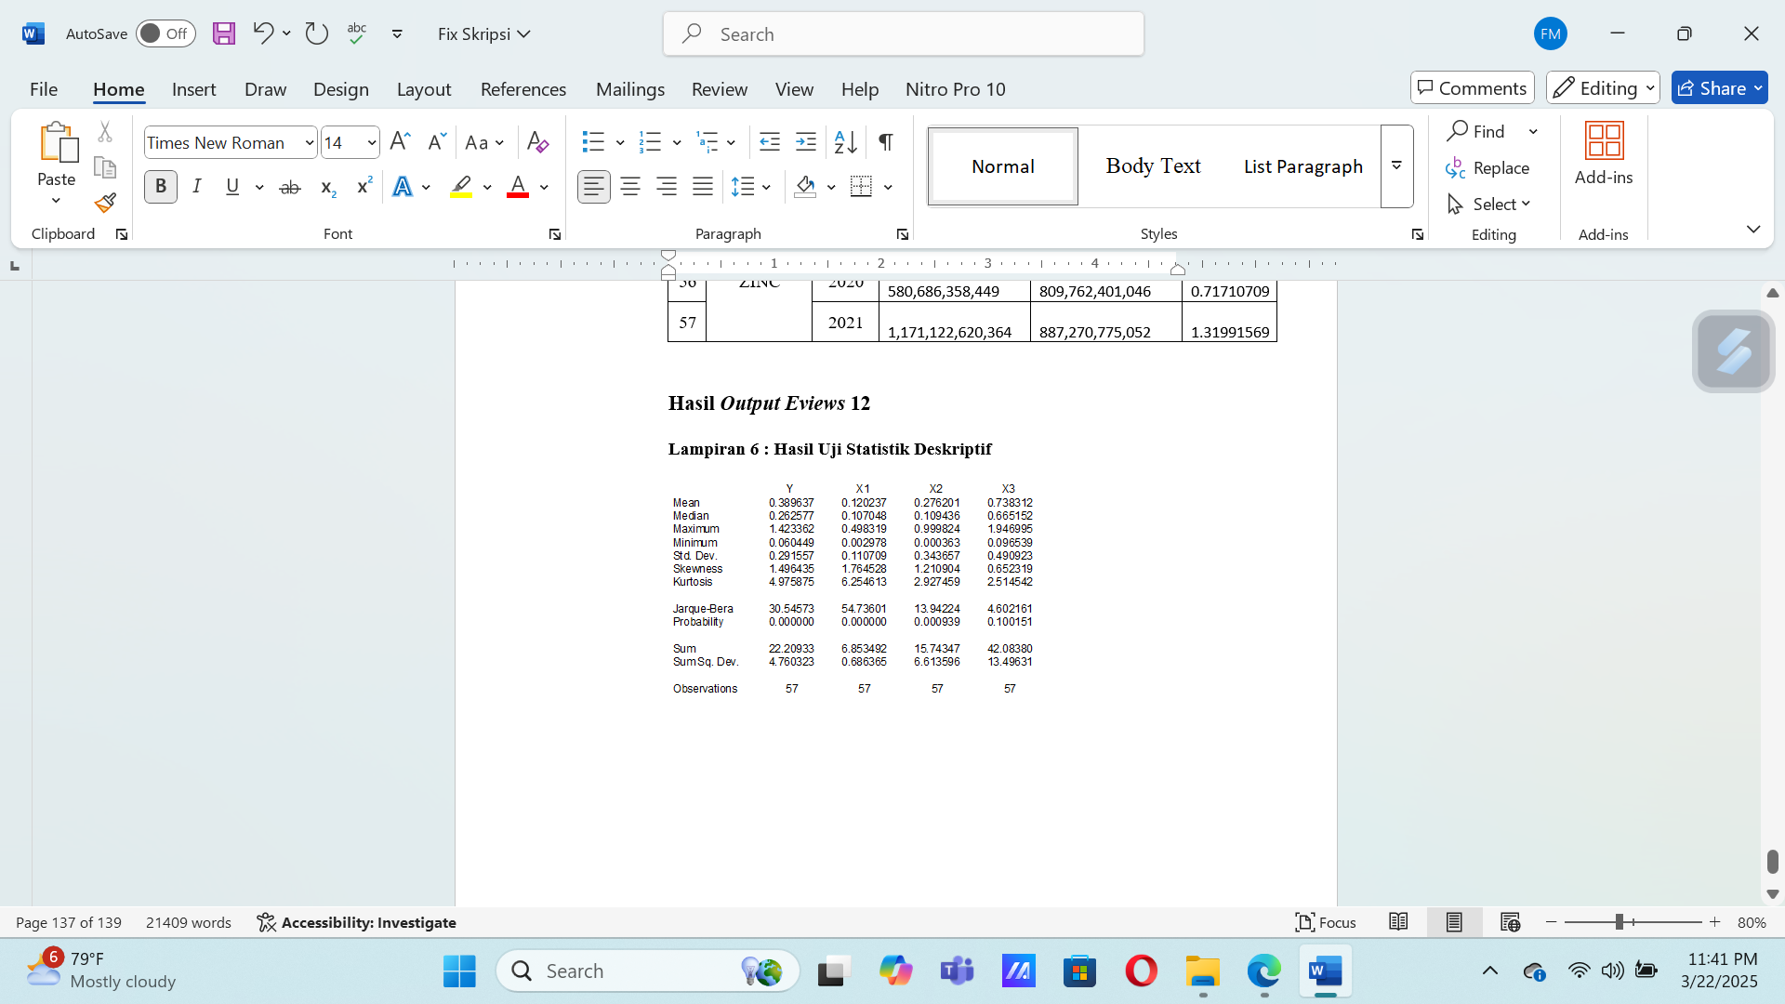
Lampiran 7 : Hasil Uji Normalitas
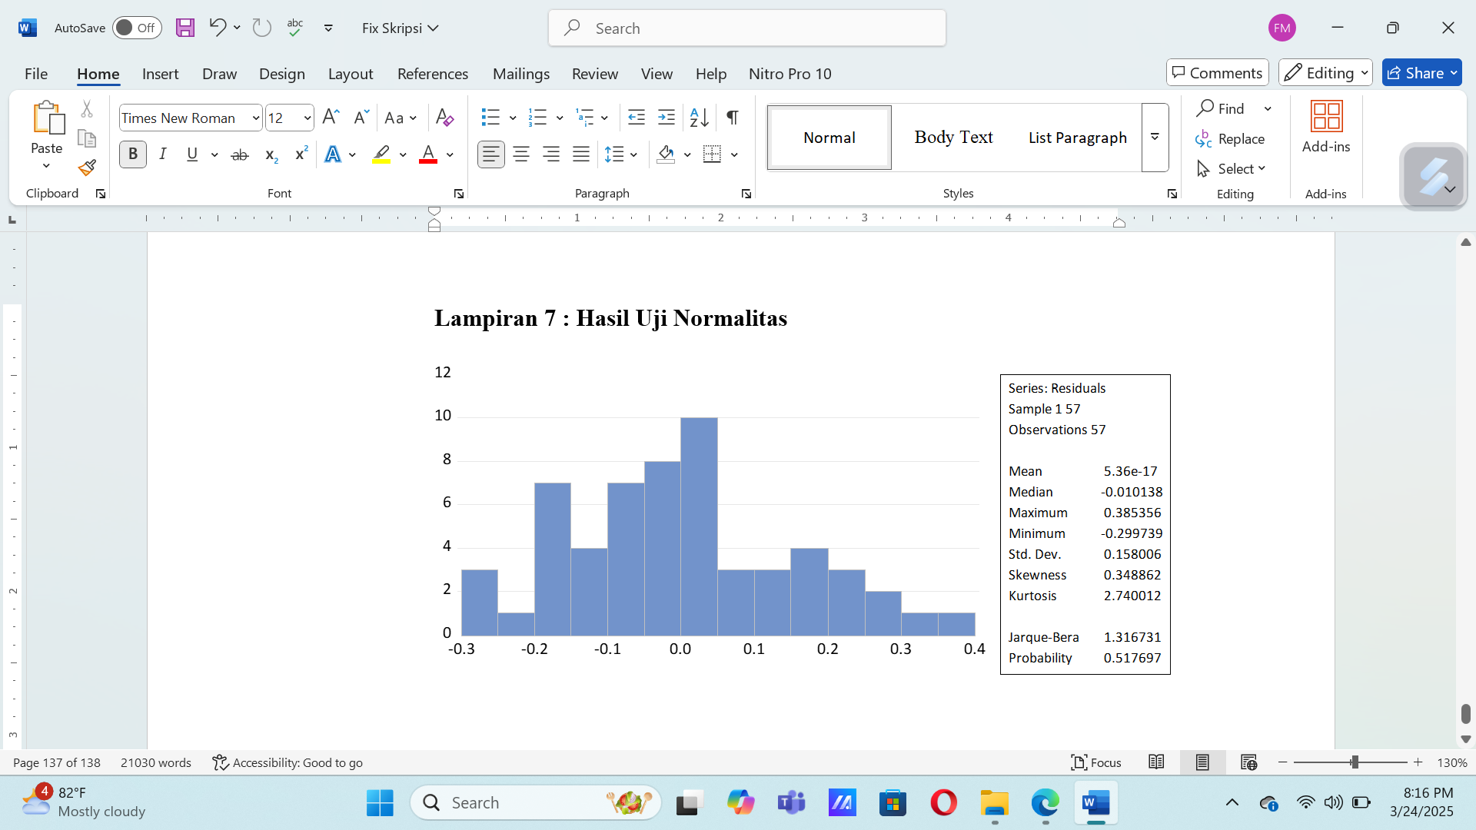

Lampiran 8 : Hasil Uji Heteroskedastisitas
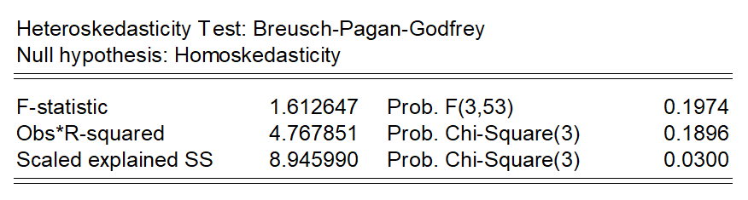
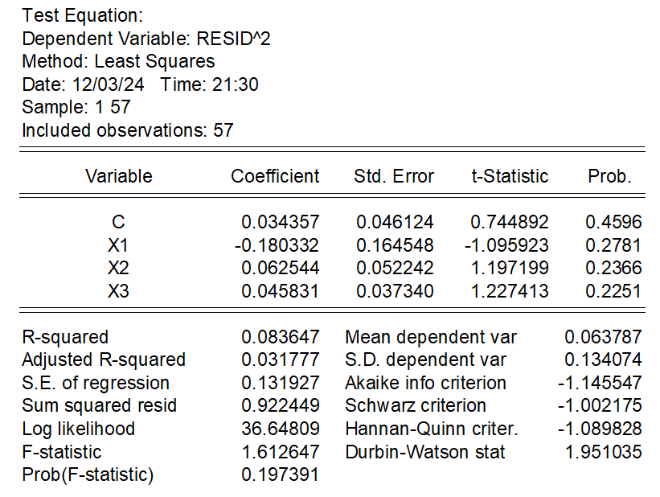
Lampiran 9 : Hasil Uji Autokorelasi
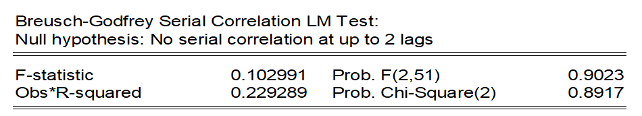
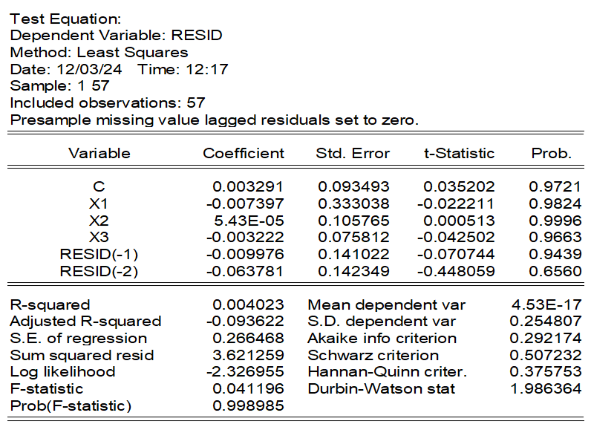

Lampiran 10 : Hasil Regresi Linear Berganda
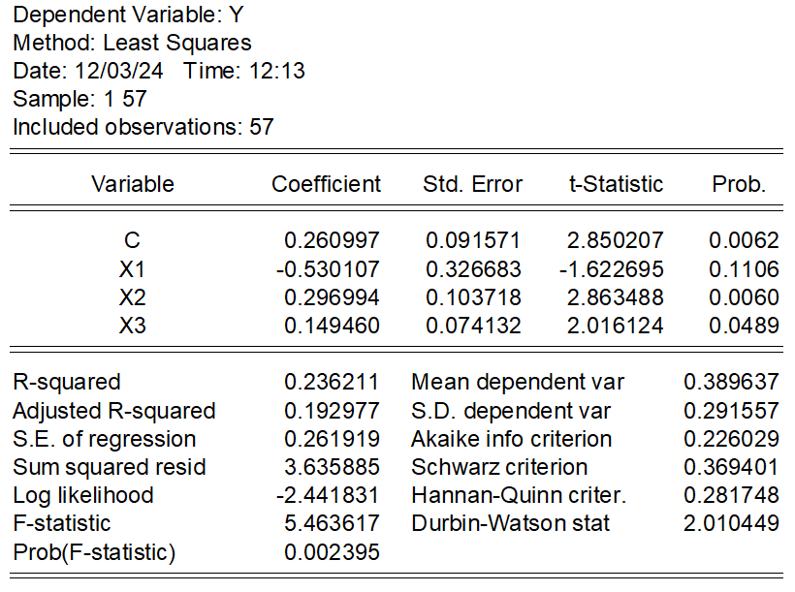


DAFTAR RIWAYAT HIDUP
Yang bertanda tangan dibawah ini :
Nama : Fathia Mousa Kirana Hendarman
Tempat, Tanggal Lahir : Cirebon, 19 September 2001
Jenis Kelamin : Perempuan
Agama : Islam
Alamat : JL. Rorojonggrang Timur IX RT.08 RW.10 Kel. Manyaran, Kec. Semarang Barat, Kota Semarang. Kode Pos 50147
Email : fathiamkh19@gmail.com
No. Handphone : 082329319978
Pendidikan Formal
1. SDN Kembangarum 01 Lulus 2013
2. SMP Negeri 22 Semarang Lulus 2016
3. SMA Negeri 13 Semarang Lulus 2019

Demikian daftar riwayat hidup ini saya buat dengan sebenar-benarnya untuk dapat dipergunakan dengan semestinya.
Semarang, 14 April 2025
PENULIS

Fathia Mousa Kirana Hendarman
NIM. 2005046076

Alfaruqi, H. A., Sugiharti, D. K., & Cahyadini, A. 2019. “Peran Pemerintah dalam Mencegah Tindakan Penghindaran pajak selaku Aktualisasi Penyelenggaraan Pemerintaan yang Baik Dalam Bidang Perpajakan.” ACTA DIURNAL Jurnal Ilmu Hukum Kenotariatan, 3(1), 113–133.
Irma Istiariani. 2022. “Perpajakan : Konsep dan Aplikasi.” Wawasan Ilmu.
Wantasen, M. A., Sondakh, J. J., & Suwetja, I. G. 2021. “Analisis Penerimaan Pajak Sebelum dan Sesudah Adanya Insentif Pajak Bagi Wajib Pajak yang Terdampak Covid-19 Selama Masa Pandemi di KPP Pratama Manado.” Going Concern : Jurnal Riset Akuntansi, 16(4), 387–397.
Farouq, M. 2018. Hukum Pajak di Indonesia (Edisi 1). KENCANA.
Marcelliana, E., & Purwaningsih, A. 2014. “Pengaruh Tax Avoidance kepada Cost of Debt di Perusahaan Manufaktur Yang Tercantum Di BEI Periode 2010-2012.” Jurnal Universitas Atmajaya, 7(5), 1–11.
Maharani, Putri, D., & Harto. 2015. “Pengaruh Kualitas Auditor Eksternal dan Komite Audit kepada Tax Avoidance.” Economics Adn Business.
Klik Pajak. “PP Nomor 37 Tahun 2018 Aturan Baru Pajak Perusahaan Tambang.” Https://Klikpajak.Id/Blog/Pajak-Perusahaan-Tambang (Diakses di 10 November 2024, Pukul 15.45).
Redaksi DDTC. 2025. Sudah Berlaku, Revisi PP Perlakuan Perpajakan & PNBP Tambang.
Maftuchan. 2019. Gelombang Penghindaran pajak dalam Pusaran Batu Bara. Katadata.Id.
Wika Arsanti Putri. Prinsip Kewajaran Dan Dokumen Selaku Penangkat Kecurangan Transfer Pricing Di Indonesia. Jurnal Riset Akuntansi Dan Keuangan Vol. 6, No. 1 (2018).
Gresnews. Indofood Sukses Makmur Kalah Di Peninjauan Kembali MA. Https://Www.Gresnews.Com/Berita/Ekonomi/81932-Indofood-Sukses-Makmur-Kalah-Di-Peninjauan-Kembali-Ma. (Diakses di 10 November 2024, Pukul 15.35)
ProConsult. Kasus Penghindaran pajak Perusahaan di Indonesia. https://proconsult.id/kasus-penghindaraan-pajak (diakses di 10 November 2024, pukul 15.38)
Arfani. 2020. Pengaruh transfer pricing dan profitabilitas (ROA) terhadap tax avoidance perusahaan perkebunan yang terdaftar di BEI. Jurnal Akuntansi, Kajian Akuntansi.
Rasyid, A. S., Sumbiharsih, D., Bella, M., Utama, A., Studi, P., Manajemen, M., & Pamulang, U. (2021). Humanis2021. 1(2), 1–10.
Tiwan, Vestari. 2019. Aspek Finansial Dan Tax Avoidance Dalam Perspektif Shareholders. Jurnal Fairness, .Magister Akuntansi Universitas Bengkulu.
Eldon S Hendriksen Dan Brenda Michael, Teori Akunting Edisi 5, (Batam: Interaksara, 2000)
Gudono, Teori Organisasi, (Sleman: BPFE-Yogyakarta, 2012), Hlm. 47
Mardiasmo, Perpajakan Edisi terbaru 2018, (yogyakarta : Penerbit Andi, 2018), hlm. 3
Erly Suandi. (2017). Perencanaan Pajak. Edisi 6. Penerbit : Salemba Empat.
online-pajak.com. 2019. relasi Tax Avoidance, Tax Planning, Tax Evasion & Anti Avoidance Rule.
Ridwan Hakim, “Konsep Pajak Dalam Kajian Al-Qur’an Dan Sunnah,” TAFAKKUR (Jurnal Ilmu Al-Qur’an Dan Tafsir) 2 (2021): 36–48
Surah At-Taubah Ayat 29,” n.d., https://quran.nu.or.id/at-taubah/29.
Tafsir Surah At-Taubah Ayat 29
Arifin, Pajak Menurut Syari ’ah.
Fitrah Humairah, Vivin Kadriani Matondang, and Fauziah Lubis, “Advokat Dalam Perspektif Hukum Islam Dan Hukum Positif,” As-Syar’i: Jurnal Bimbingan & Konseling Keluarga 5, no. 2 (2023): 412–20
Henry, K., Abduh, A., & Putri, S. S. E. (2021). Prinsip Pemungutan Pajak Ibnu Khaldun Dalam Perspektif Perpajakan Modern. The Journal of Taxation: Tax
Pohan, H. T. (2019). analisa Pengaruh Kepemilikan Institusi, Rasio Tobin Q, Akrual Pilihan, Tarif Efektif Pajak, dan Biaya Pajak Ditunda kepada penghindaran pajak di Perusahaan Publik. Jurnal Informasi, Perpajakan, Akuntansi, dan Keuangan Publik, 4(2), 113–135. https://doi.org/10.25105/jipak.v4i2.4464
Zoebar, M. K. Y., & Miftah, D. (2020). Pengaruh Corporate Social Responsibility, Capital Intensity dan Kualitas Audit kepada penghindaran pajak. Jurnal Magister Akuntansi Trisakti, 7(1), 25. Https://Doi.Org/10.25105/Jmat.V7i1.6315
Calvin Swingly, I Made Sukartha. 2015. Pengaruh Karakteristik Eksekutif, Komite Audit, Ukuran Perusahaan, Leverage dan Sales Growth di Tax Avoidance
Ngadiman, & Puspitasari, C. (2017). Pengaruh Leverage, Kepemilikan Institusional, Dan Ukuran Perusahaan kepada penghindaran pajak (Tax Avoidance) di Perusahaan Sektor Manufaktur Yang Tercantum Di BEI 2010-2012, Jurnal Akuntansi, Volume XVIII, No.3, pp. 408-421.
Budiman, J dan Setiyono. (2012). Pengaruh Karakter Eksekutif kepada penghindaran pajak (Tax Avoidance). Disertasi S3. Universitas Gadjah Mada.
Sartika, D., & Fidiana. (2015). Moderasi Kepemilikan Institusional kepada relasi Perencanaan Pajak Dengan skala Perusahaan. Jurnal Ilmu & Riset Akuntansi, 4(12), 1–18.
Handayani, Husna, dkk. (2024). Pandangan Islam Terhadap Tax Avoidance dan Pengaruhnya Pada Nilai Perusahaan (Studi Pada Perusahaan Manufaktur Yang Terdaftar Di BEI). Journal of Management and Sharia Business.
Dalam Etika Bisnis Islam, kegiatan tax avoidance yang dilakukan oleh Perusahaan merupakan pelangaran dari pilar etika bisnis Islam yang meliputi
Vidiyanna Rizal Putri Dan Bella Irwansyah Putra. 2017. Pengaruh Leverage, Profitabilitas, Ukuran Perusahaan serta Proporsi Kepemilikan Institusional kepada Tax Avoidance. Jurnal Ekonomi Manajemen Sumber Daya. Vol. 19, No.1, Juni 2017.
Alpi, M. F. (2018). Pengaruh Debt To Equity Ratio, Inventory Turn Over, Dan Current Ratio kepada Return On Equity di Perusahaan Sektor Farmasi Yang Tercantum Di BEI. The National Conference on Management and Business (NCMAB), 158–175
Kasmir. (2013). Bank Dan Lembaga Keuangan Lainnya. Jakarta: PT Raja Grafindo Persada
Agus Sartono. 2012. Manajemen Keuangan Teori Dan Aplikasi. Edisi4. BPFE. Yogyakarta.
Harahap, Sofyan, S., 2011. Etika Bisnis dalam Perspektif Islam. Jakarta: Salemba Empat.
W idiyantoro, C. S., & Sitorus, R. R. (2019). Pengaruh Transfer Pricing Dan Sales Growth kepada Tax Avoidance Dengan Profitabilitas selaku Variabel Moderating. Media Akuntansi Perpajakan, 4(2), 01–10.
Darmawan, I Gede Hendy Dan Sukartha, I Made. 2014. Pengaruh Penerapan Corporate Governance, Leverage, Return On Assets, Dan Ukuran Perusahaan di Penghindaran pajak. E-Jurnal Akuntansi Universitas Udayana, 9 (1), pp: 143-161.
Fida Fauziah. 2021.Pengaruh Profitabilitas, Ukuran Perusahaan, Dan Leverage kepada penghindaran pajak Sektor Industri Barang Konsumsi. Jurnal Ilmu Dan Riset Akuntansi.
Isvan dan Lailatul. 2019. Pengaruh Profitabilitas, Good Governance, dan Leverage kepada penghindaran pajak Perusahaan Sektor Industri Barang Konsumsi. Jurnal Ilmu dan Riset Akuntansi.
Fathunadha dan Ayu. 2020. Pengaruh Profitabilitas kepada penghindaran pajak di Perusahaan Manufaktur Yang Tercantum Di BEI Tahun 2015 – 2017
Putu Winning dan I Wayan Ramantha. 2018. Pengaruh Profitabilitas, Leverage, dan Kepemilikan Institusional di Tax Avoidance. E-Jurnal Akuntansi Universitas Udayana.
Rifai dan Atiningsih. 2019. Pengaruh Leverage, Profitabilitas, Capital Intensity, Manajemen Laba kepada penghindaran pajak. Journal of Economics and Baking
Alfarizi, Sari, dan Ajengtiyas. 2021. Pengaruh Profitabilitas, Transfer Pricing, dan Manajemen Laba kepada Tax Avoidance. Jurnal Koferensi Riset Nasional Ekonomi, Manajemen, dan Akuntansi.
Mispiyanti. (2015). Pengaruh Pajak, Tunneling Incentive Dan Mekanisme Bonus kepada ketetapan Transfer Pricing. Jurnal Akuntansi & Investasi, 16(1), 62–73.
Marfuah, dan Andi Puren Nur Azizah. 2014. "Pengaruh pajak, Tunneling Incentive dan Exchange Rate di ketetapan Transfer Pricing Perusahaan." Jurnal Akuntansi dan Auditing Indonesi 18(2):156-165.
Sitanggang, Firmansyah. 2021. Transaksi dengan Pihak Berelasi dan Praktik Transfer Pricing di Indonesia. Jurnal Pajak dan Keuangan Negara (PKN), Vol. 2 No. 2 (2021): Jurnal Pajak dan Keuangan Negara Volume II Nomor 2 Tahun 2021
M. Ali Hasan, Berbagai Macam Transaksi dalam Islam, (Jakarta: PT. RajaGrafindo Persada, 2003), 118.
Amidu, M., Coffie, W., & Acquah, P. (2019). Transfer pricing, earnings management and Transfer Pricing, Thin Capitalization, Financial Distress, Earning Management, dan Capital Intensity kepada Tax Avoidance Dimoderasi oleh Sales Growth
Manalu, Aulia Hamidah. 2021. Pengaruh Beban Pajak, Tunneling Incentive, Mekanisme Bonus, dan Profitabilitas kepada ketetapan Transfer Pricing di Perusahaan Manufaktur yang Tercantum di BEI Tahun 2017 – 2019.
Hidayat dan Wijaya. 2021. Pengaruh Manajemen Laba dan Transfer Pricing kepada penghindaran pajak
Fitri dan Fauzati. 2021. Pengaruh Transfer Pricing dan Kepemilikan Asing kepada penghindaran pajak Dengan Pengungkapan Corporat Social Responbility (CSR) selaku Variabel Moderasi
Zarkasih dan Maryati. 2023. Pengaruh Profitabilitas, Transfer Pricing, dan Kepemilikan Asing kepada Tax Avoidance. Reviu Akuntansi Kontemporer Indonesia
Putri, N., & Mulyani, S. D. (2020). Pengaruh Transfer Pricing dan Kepemilikan Asing kepada Praktik Penghindaran pajak (Tax Avoidance) Dengan Pengungkapan Corporate Social Responsibility (CSR)Sebagai Variabel Moderasi. Prosiding Seminar Nasional Pakar Ke 3 Tahun 2020, (2015), 1–9
Alfarizi, Sari dan Ajengtiyas. 2021. Pengaruh Profitabilitas, Transfer Pricing, dan Manajemen Laba kepada Tax Avoidance. Jurnal Koferensi Riset Nasional Ekonomi, Manajemen, dan Akuntansi
Dewi, Ni Luh Ayu Diah Kartika, dkk. 2019. Pengaruh Likuiditas, Profitabilitas, Leverage, Ukuran Perusahaan, dan Struktur Kepemilikan kepada Ketepatan Waktu Pelaporan Keuangan di Perusahaan Manufaktur Yang Tercantum Di BEI. Jurnal Riset Akuntansi Warmadarma. Vol 1, No. 1 (2019).
Kasmir. (2013). Bank dan Lembaga Keuangan Lainnya. Jakarta: PT Raja Grafindo Persada
Kasmir. (2013). Bank dan Lembaga Keuangan Lainnya. Jakarta: PT Raja Grafindo Persada
Weston, Fred, J dan Thomas, E Copeland. 2011. Menejemen Keuangan Jilid 2. Jakarta: SalembaEmpat.
Zamir Iqbal, DKK, Pengantar keuangan islam teori dan praktik (Jakarta: kencana, 2008)
Shihab, Quraish. 1996. Wawasan Al-Qur’an: Tafsir Maudhu‟iy Atas Berbagai Persoalan Umat. Bandung: Mizan.
Widayanti, Adi, and Rikah. 2021.“Faktor-faktor yang Menyajikan pengaruh Tax Avoidance di Perusahaan Manufaktur Sektor Industri Barang Konsumsi (Consumer Goods) di BEI Periode 2016-2020.” Seminar Nasional & Call for Paper Hubisintek
Eva Musyarofah. 2016. Pengaruh Derivatif Keuangan, Leverage dan Ukuran Perusahaan kepada penghindaran pajak (Tax Avoidance).
Rahmadani, Iskandar, dan Erwin. 2020. Pengaruh Ukuran Perusahaan, Profitabilitas, Leverage, dan Manajemen Laba kepada penghindaran pajak Dimoderasi oleh Political Connection. Jurnal Riset Akuntansi dan Keuangan, 8 (2), 2020, 375-392
Diva Nurafifa. 2024. Pengaruh Profitabilitas, Leverage, Ukuran Perusahaan, dan Capital Intensity kepada penghindaran pajak.
Abdullah. 2020. Pengaruh Likuiditas dan Leverage kepada penghindaran pajak di Perusahaan Makanan dan Minuman. Jurnal Riset Akuntansi dan Bisnis.
Dina Wulan. 2022. Pengaruh Leverage, Profitabilitas, dan Ukuran Perusahaan kepada penghindaran pajak (Tax Avoidance) di Perusahaan Manufaktur Yang Tercantum Di BEI Periode Tahun 2018-2020
Sugiyono. (2018). Metode riset Kuantitatif, Kualitatif, R&D. Bandung: Alfabeta.
Suryani dan Hendryadi. 2015. Metode Riset Kuantitaif : Teori dan Aplikasi di riset Bidang Manajemen dan Ekonomi Islam. Jakarta : Prenadamedia Group
Hanlon, M. and Heitzman, S. (2010) A Review of Tax Research. Journal of Accounting and Economics, 50, 127-178.
Fahmi, Irham. (2017). analisa Laporan Keuangan. Bandung: Alfabeta.
Nurrahmi, Alya Dinda, & Rahayu, Sri. 2020. Pengaruh Strategi Bisnis, Transfer Pricing, dan Koneksi Politik kepada Tax Avoidance (Studi di Perusahaan di Sektor Pertambangan yang Tercantum di BEI). Jurnal Akuntansi & Ekonomi FE. UN PGRI Kediri Vol. 5, No. 2.
Kasmir, (2017), analisa Laporan Keuangan, PT. Raja Grafindo Persada, Depok 16956.
Sugiyono. 2015. Metode riset Kuantitatif, Kualitatif, dan R&D. Bandung : ALFABETA.
Sandu Siyoto and M.Ali Sodik, Dasar Metodologi Penelitian, 2015
Sugiyono. 2015. Metode riset Kuantitatif, Kualitatif, dan R&D. Bandung : ALFABETA.
Sugiyono. 2015. Metode riset Kuantitatif, Kualitatif, dan R&D. Bandung : ALFABETA.
Ghozali, Imam dan Ratmono, D. (2017). analisa Multivariat dan Ekonometrika dengan Eviews 10. Badan Penerbit Universitas Diponegoro.
Gunawan,C.(2018). Mahir Menguasai SPSS: mudah mengelola data dengan IBM SPSS statistic 25. Yogyakarta:CV. Budi Utama
Ghozali, I. (2018). Aplikasi analisa Multivariate dengan Program IBM SPSS 25 Edisi Ke-9. Universitas Diponegoro.
A.Aziz Alimul Hidayat. (2014). Metodologi riset Keperawatan dan Kesehatan. Jakarta: Salemba Medika.
Napitupulu, et al. 2021. riset Bisnis – Teknik dan analisa Data dengan SPSS – STATA – EVIEWS. Bekasi, Madenatera
Agus Widarjono. 2018. Ekonometrika Pengantar dan Aplikasinya Disertai Panduan Eviews. Edisi keli. Yogyakarta: UPP STIM YKPN Yogyakarta.
Ghozali, I. (2018). “Aplikasi analisa Multivariate Dengan Pogram IBM SPSS”Edisi Sembilan.Semarang:Badan Penerbit Universitas Diponegoro
Ghozali, I. (2018). “Aplikasi analisa Multivariate Dengan Pogram IBM SPSS”Edisi Sembilan.Semarang:Badan Penerbit Universitas Diponegoro
Ghozali, Imam. (2016). Aplikasi analisa Multivariete Dengan Program IBM SPSS 23 (Edisi 8). Cetakan ke VIII. Semarang : Badan Penerbit Universitas Diponegoro
Ghozali, Imam. 2011. “Aplikasi analisa Multivariate Dengan Program SPSS”. Semarang: Badan Penerbit Universitas Diponegoro.
Ghozali, Imam. (2016). Aplikasi analisa Multivariete Dengan Program IBM SPSS 23 (Edisi 8). Cetakan ke VIII. Semarang : Badan Penerbit Universitas Diponegoro
Ghozali, Imam. 2012. Aplikasi analisa Multivariate dengan Program IBM SPSS. Yogyakarta: Universitas Diponegoro
Isra Adawiyah Siregar, “Analisis Dan Interpretasi Data Kuantitatif,” Alacrity : Journal Of Education 1, No. 2 (2021): 39–48
Ghozali, I. (2018). “Aplikasi analisa Multivariate Dengan Pogram Ibm Spss. Edisi Sembilan. Semarang:Badan Penerbit Universitas Diponegoro
Napitupulu, et al. 2021. riset Bisnis – Teknik dan analisa Data dengan SPSS – STATA – EVIEWS. Bekasi, Madenatera
Agus Widarjono. 2018. Ekonometrika Pengantar dan Aplikasinya Disertai Panduan Eviews. Edisi keli. Yogyakarta: UPP STIM YKPN Yogyakarta.
Ghozali, I. (2018). “Aplikasi analisa Multivariate Dengan Pogram Ibm Spss”Edisi Sembilan.Semarang:Badan Penerbit Universitas Diponegoro
Ghozali, I. (2018). “Aplikasi analisa Multivariate Dengan Pogram IBM SPSS”Edisi Sembilan.Semarang:Badan Penerbit Universitas Diponegoro
Ghozali, Imam. (2016). Aplikasi analisa Multivariete Dengan Program IBM SPSS 23 (Edisi 8). Cetakan ke VIII. Semarang : Badan Penerbit Universitas Diponegoro
Ghozali, Imam. (2016). Aplikasi analisa Multivariete Dengan Program IBM SPSS 23 (Edisi 8). Cetakan ke VIII. Semarang : Badan Penerbit Universitas Diponegoro
Ghozali, Imam. (2016). Aplikasi analisa Multivariete Dengan Program IBM SPSS 23 (Edisi 8). Cetakan ke VIII. Semarang : Badan Penerbit Universitas Diponegoro
Dian,Kartika dan Endang. 2020. Pengaruh Gcg, Profitabilitas, Capital Intensity, dan Ukuran Perusahaan kepada Tax Avoidance.
Alfina, Nurlaela, dan Anita. 2018. The Influence of Profitability, Leverage, Independent Commissioner, and Company Size to Tax Avoidance.
Dewi, A. S., & Suardika, A. A. K. A. (2021). Pengaruh Profitabilitas, Transfer Pricing dan Kepemilikan Institusional kepada Tax Avoidance. Hita Akuntansi dan Keuangan, 2(2), 448– 466.
Fitri dan Fauzati. 2021. Pengaruh Transfer Pricing dan Kepemilikan Asing kepada penghindaran pajak Dengan Pengungkapan Corporat Social Responbility (CSR) selaku Variabel Moderasi
Putri, N., & Mulyani, S. D. (2020). Pengaruh Transfer Pricing dan Kepemilikan Asing Terhadap Praktik Penghindaran Pajak (Tax Avoidance) Dengan Pengungkapan Corporate Social Responsibility (CSR) Sebagai Variabel Moderasi. Prosiding Seminar Nasional Pakar Ke 3 Tahun 2020, (2015), 1–9
Sari dan Ajeng. 2021. Pengaruh Profitabilitas, Transfer Pricing, dan Manajemen Laba kepada Tax Avoidance. Konferensi Riset Nasional Ekonomi Manajemen dan Akuntansi, 2(1), 898–917
Dina Wulan. 2022. Pengaruh Leverage, Profitabilitas, dan Ukuran Perusahaan kepada penghindaran pajak (Tax Avoidance) di Perusahaan Manufaktur Yang Tercantum Di BEI Periode Tahun 2018-2020
Sumartono, S., & Puspasari, I. W. T. (2021). Determinan Tax Avoidance: Bukti Empiris di Perusahaan Publik di Indonesia. Jurnal Ilmiah Akuntansi, 6(1), 136.
Mahdiana, M. Q., & Amin, M. N. (2020). Pengaruh Profitabilitas, Leverage, Ukuran Perusahaan, dan Sales Growth kepada Tax Avoidance. Jurnal Akuntansi Trisakti, 7(1), 127–138.

